МІНІСТЕРСТВО ОСВІТИ І НАУКИ УКРАЇНИ
ВІДОКРЕМЛЕНИЙ СТРУКТУРНИЙ ПІДРОЗДІЛ
«СЛОВ'ЯНСЬКИЙ ФАХОВИЙ КОЛЕДЖ НАЦІОНАЛЬНОГО АВІАЦІЙНОГО УНІВЕРСИТЕТУ»

Затверджую:
Заступник начальника
ВСП НАУ СК НАУ
з навчальної роботи
_______________ Т.К. Лисак
«_____» ____________ 2020 р.

МЕТОДИЧНІ ВКАЗІВКИ
ДЛЯ ВИКОНАННЯ ЛАБОРАТОРНИХ РОБІТ З ДИСЦИПЛІНИ

«Інформатика»

спеціальність 272 «Авіаційний транспорт»
галузь знань 27 «Транспорт»
освітня програма «Технічне обслуговування повітряних суден і двигунів»

Обговорено на засіданні циклової комісії «Інформатика та програмування»
Протокол № ___від « ___ »_________2020 р.
та рекомендовано до затвердження

Голова циклової комісії
___________________ О.Є. Чиримпей
«___»____________ 2020 р.

Склав викладач
___________________ О.Є. Чиримпей

2020

ЗМІСТ

с.
ПОЯСНЮВАЛЬНА ЗАПИСКА 5
ПРИБЛИЗНИЙ ТЕМАТИЧНИЙ ПЛАН 7
ІНСТРУКЦІЯ ПО ТЕХНІЦІ БЕЗПЕКИ 9
ЗМІСТОВИЙ МОДУЛЬ №1 11
ЛАБОРАТОРНА РОБОТА №1 11
Тема: Склад і призначення пристроїв ПК. Клавіатура ПК 11
ЛАБОРАТОРНА РОБОТА №2 19
Тема: Внутрішні команди консольного режиму Windows для роботи з файлами та каталогами 19
ЛАБОРАТОРНА РОБОТА №3 25
Тема: Операційна система Windows – робота з об'єктами та налагодження інтерфейсу користувача 25
ЛАБОРАТОРНА РОБОТА № 4.1 35
Тема: Текстовий редактор Word – форматування документу, створення таблиць 35
ЛАБОРАТОРНА РОБОТА № 4.2 41
Тема: Текстовий редактор Word – Робота з графічними об'єктами. Печатка документу 41
ЛАБОРАТОРНА РОБОТА № 5.1 47
Тема: Табличний процесор Excel – елементи робочого вікна, створення електронної таблиці 47
ЛАБОРАТОРНА РОБОТА № 5.2 55
Тема: Табличний процесор Excel for Windows – робота з даними, побудова діаграм 55
ЛАБОРАТОРНА РОБОТА № 6.1 61
Тема: Система створення електронних презентацій Power Point − розробка презентації. 61
ЛАБОРАТОРНА РОБОТА № 6.2 67
Тема: Система створення електронних презентацій Power Point − використання ефектів анімації при оформленні презентацій 67
ЛАБОРАТОРНА РОБОТА № 7 73
Тема: Сканування документів в системі Fine Reader 73
ЛАБОРАТОРНА РОБОТА № 8.1 84
Тема: Інтерфейс і правила роботи з програмою схемотехнічного моделювання Electronics Workbench (EWB) 84
ЛАБОРАТОРНА РОБОТА № 8.2 92
Тема: Дослідження напівпровідникових приладів в програмі EWB 92
ЛАБОРАТОРНА РОБОТА № 8.3 100
Тема: Дослідження електричного ланцюга споживачів в програмі EWB 100
ЛАБОРАТОРНА РОБОТА № 9 108
Тема: Глобальна мережа Internet – основи роботи 108
ЗМІСТОВИЙ МОДУЛЬ №2 116
ЛАБОРАТОРНА РОБОТА № 10.1 116
Тема: Засоби завдання алгоритму – правила побудови блок-схем. 116
ЛАБОРАТОРНА РОБОТА № 10.2 122
Тема: Базова структура алгоритму – лінійна 122
ЛАБОРАТОРНА РОБОТА № 10.3 129
Тема: Базова структура алгоритму – розгалужена 129
ЛАБОРАТОРНА РОБОТА № 10.4 137
Тема: Базова структура алгоритму – циклічна 137
ЛАБОРАТОРНА РОБОТА № 10.5 148
Тема: Базові алгоритми розрахунку суми, кількості елементів масивів інформації 148
ЛАБОРАТОРНА РОБОТА № 10.6 159
Тема: Допоміжні алгоритми 159
ЛІТЕРАТУРА: 169

ПОЯСНЮВАЛЬНА ЗАПИСКА

Методичні вказівки розроблені для підготовки молодших спеціалістів за спеціальністю 272 «Авіаційний транспорт» галузі знань 27 «Транспорт» освітньої програми «Технічне обслуговування повітряних суден і двигунів», що вивчають дисципліну «Інформатика».
Згідно навчального плану на вивчення дисципліни заплановано 105 годин. З них: 66 годин аудиторних занять, 39 годин – на самостійне вивчення, на практичне вивчення дисципліни відводиться 40 годин лабораторних робіт.
По закінченні практичного курсу з дисципліни «Інформатика» і після виконання всього циклу лабораторних робіт студенти повинні вміти користуватися можливостями програмного забезпечення для реалізації прикладних завдань, розрахованого на конкретного споживача, тобто:
- Працювати в операційній системі Windows (створювати, копіювати, переміщувати, видаляти, відновляти документи та папки, вести пошук об'єктів);
- Обробляти тексти в середовищі текстового процесора Word (створювати, зберігати, форматувати, роздруковувати текстові документи);
- Працювати в середовищі табличного процесора Excel (створювати, зберігати, форматувати, задавати формули обчислень, роздруковувати електронні таблиці);
- Працювати в середовищі системи створення презентацій Power Point (створювати, редагувати, запускати на демострацію електронні презентаціїї різної конфігурації);
- Виконувати конвертацію документів в електронний вигляд засобами системи ABBYY Fine Reader for Windows;
- Виконувати побудову електронних та електричних мереж засобами системи схемотехнічного моделювання Electronics WorkBench;
- Використовувати у роботі пристрій друку.
- Виконувати пошукову работу в мережі Интернет;
- Розробляти алгоритми рішення практичнийх задач засобом побудови блок-схем.
Та отримати відповідні практичні навички:
- Роботи з об'єктами, сервісними програмами в середовищі операційної системи Windows;
- Створення текстової документації різних форматів за допомогою текстового редактора Word;
- Створення електронних таблиць в середовищі табличного процесора Excel;
- Створення електронних презентацій в середовищі системи Power Point;
- Створення електронної версії документу в середовищі ABBYY Fine Reader.;
- Створення електронних та електричних схем в середовищі Electronics WorkBench;
- Роботи з сучасними пошуковими системами в мережі Интернет;
- Розробка та побудова блок-схем рішення прикладних задач.
Пояснення до пунктів методичних вказівок до лабораторної роботи:
- Тема лабораторної роботи.
- Мета лабораторної роботи − вказує, які практичні навички набувають студенти під час виконання лабораторної роботи.
- Теоретичні основи – у цьому розділі лабораторної роботи коротко викладені основні аспекти теоретичного матеріалу по зазначеній темі.
- Порядок виконання роботи – цей розділ показує в якому порядку виконуються завдання лабораторної роботи; розділений на підпункти, які містять методичні вказівки та алгоритми дій до виконання завдання. Цей розділ побудований за принципом звіту, в роздрукованому варіанті якого студент заповнює необхідні дані під час виконання роботи і робить поточні висновки.
- Контрольні питання – перераховані основні питання, що повинні освоїти студенти по закінченні виконання даної лабораторної роботи. Ці ж питання використовуються при опитуванні під час захисту лабораторної роботи.
- Підсумковий лист – в роздрукованому варіанті якого студент повинний зробити загальний висновок по роботі та занотувати свої відповіді на підсумкове тестове завдання по темі.
- Зміст звіту – вказує, які пункти повинні бути відбиті в звіті студента по даній лабораторній роботі.

ПРИБЛИЗНИЙ ТЕМАТИЧНИЙ ПЛАН

№  п/п | Назви змістових модулів і тем | Всього | Аудиторні заняття |  |  |  |  |  | Самостійна робота
№  п/п | Назви змістових модулів і тем | Всього | Разом |  |  | у тому числі |  |  | Самостійна робота
 |  |  |  |  |  | лекції |  | лабораторні роботи | Самостійна робота
1 | 2 | 3 | 4 |  |  | 5 |  | 6 | 7
Модуль 1
Розділ 1 Апаратне і програмне забезпечення. Операційні системи
1 | Тема 1. Поняття апаратного та програмного забезпечення персонального комп'ютера (ПК) | 10 |  | 6 |  | 4 |  | 2 | 4
2 | Тема 2. Операційна система Windows | 12 |  | 8 |  | 4 |  | 4 | 4
3 | Тема 3. Прикладна система – текстовий редактор (ТР) Word for Windows | 10 |  | 6 |  | 2 |  | 4 | 4
4 | Тема 4. Прикладна система – табличний процесор Excel for Windows | 12 |  | 6 |  | 2 |  | 4 | 6
5 | Тема 5. Система електронних презентацій Power Point for Windows | 8 |  | 6 |  | 2 |  | 4 | 2
6 | Тема 6. Система автоматичної конвертації документів в електронний вигляд ABBYY Fine Reader for Windows | 6 |  | 4 |  | 2 |  | 2 | 2
7 | Тема 7. Система схемотехнічного моделювання Electronics WorkBench | 10 |  | 6 |  | - |  | 6 | 4
8 | Тема 8. Системи комп'ютерних комунікацій | 8 |  | 4 |  | 2 |  | 2 | 4
Разом за модулем 1 |  | 76 |  | 46 |  | 18 |  | 28 | 30
Модуль 2
Розділ 2 Алгоритмічні засоби
9 | Тема 9. Основи алгоритмізації та програмування | 2 | 2 |  | 2 |  | - |  | -
10 | Тема 10. Базові алгоритмічні конструкції | 27 | 18 |  | 6 |  | 12 |  | 9
Разом за модулем 2 |  | 29 | 20 |  | 8 |  | 12 |  | 9
Всього по дисципліні |  | 105 | 66 |  | 26 |  | 40 |  | 39

ІНСТРУКЦІЯ ПО ТЕХНІЦІ БЕЗПЕКИ
при виконанні робіт у лабораторіях з обчислювальною технікою
- Загальні вимоги по техніці безпеки при роботі з ПК
Приступаючи до роботи на ПК, необхідно завжди пам'ятати, що цей складний і дорогий пристрій, що вимагає акуратного і дбайливого відношення, високої дисципліни й організованості.
Напруга живлення ПК (220 В) є небезпечною для життя людини. Тому в конструкції блоків комп'ютера всі струмоведучі рознімання мають надійну ізоляцію. Користувач практично має справу лише з кнопками включення і вимикання напруги. З цього погляду безпека його роботи гарантована.
Однак у практичній роботі зустрічаються непередбачені ситуації. Тому треба знати і чітко виконувати ряд правил техніки безпеки. Виконання цих правил дозволить уникнути нещасних випадків, зберегти здоров'я і забезпечити схоронність апаратури.
Особливо уважним треба бути при роботі з дисплеєм, електронно-променева трубка якого знаходиться під високою напругою. Неправильне поводження з дисплеєм і іншою електронною апаратурою може привести до важких поразок електричним струмом і привести до вигоряння апаратури. Тому строго ЗАБОРОНЯЄТЬСЯ:
- торкатися екрана і тильної сторони монітора, проводів живлення і пристроїв заземлення, а також сполучних кабелів;
- порушувати порядок включення і вимикання пристроїв комп'ютера, намагатися самостійно усувати замічену несправність або поломку;
- класти на апаратуру сторонні предмети;
- працювати на комп'ютері з вологими руками або у вологому одязі.
У випадку появи запаху горілого, незвичайних звуків або довільного вимикання апаратури необхідно відключити комп'ютер від мережі і звернутися до досвідчених фахівців.
Робота на комп'ютері вимагає постійної уваги і самоконтролю своїх дій. Тому не рекомендується працювати на комп'ютері при поганому освітленні і великому шумі в приміщенні.
Під час роботи на комп'ютері НЕОБХІДНО:
- строго дотримувати положень, викладених в інструкції з експлуатації комп'ютера;
- уважно спостерігати за справністю комп'ютера;
- не забруднювати клавіатуру;
- не виключати комп'ютер, якщо робота поточної програми не завершена;
- не виключати комп'ютер доти, поки Ви не переконалися, що результати роботи програми збережені на магнітному диску.
- Під час роботи на комп'ютері необхідно корпус тримати прямо, не сутулитися.
- Намагайтеся, щоб екран був від Вас на відстані не ближче 60 см.
- Необхідно так розташуватися, щоб верхня крайка екрана була трохи нижче рівня очей.
- Намагайтеся, щоб безперервна робота за комп'ютером не перевищувала 60 хв.
- Загальні вимоги по техніці безпеки при роботі в кабінеті «Інформатики та обчислювальної техніки»
  - У кабінеті встановлене наступне устаткування:
- Персональні комп'ютери типу Pentium
- Принтери
- Сканер
- Телевізор
У кабінеті застосовується джерело живлення ~220 В, тому необхідно дотримувати при виконанні лабораторних і практичних робіт правила охорони праці і плавила експлуатації електроустановок.
  - Джерело живлення підключене через автомат захисту від коротких замикань. Корпуса обчислювальної техніки приєднані до контуру заземлення.
  - Перш ніж приступити до виконання лабораторних робіт курсанти й студенти повинні вивчити правила охорони праці, а також ознайомитися зі способом швидкого відключення джерела електроживлення. Студенти, які не пройшли інструктаж, до проведення лабораторних робіт не допускаються.
  - Первинний інструктаж по техніці безпеки проводиться викладачем (завідувачем лабораторією) перед початком циклу лабораторних робіт під розпис у контрольному листі інструктажу студентів по техніці безпеки в лабораторії.
  - Під час проведення лабораторних робіт треба бути гранично уважним, додержувати дисципліни. Забороняється класти книги, зошити, ручки на обчислювальну техніку, залишати її включеною без догляду, без дозволу вставати і ходити по лабораторії, пересувати обчислювальну техніку.
  - Невиконання вимог інструкцій з охорони праці може привести до травматизму, а також до виходу з ладу обчислювальної техніки. Студенти, що не виконують вимоги інструкцій з техніки безпеки та охорони праці, усуваються викладачем (завідувачем лабораторією) від виконання лабораторних робіт.
- Спеціальні вимоги
  - Обов'язки студентів до початку виконання робіт
- До початку виконання лабораторних або практичних робіт курсанти і студенти повинні засвоїти пройдений матеріал по даній темі, знати назву лабораторної роботи, її ціль.
- Візуально оглянути обчислювальну техніку і при виявленні порушень цілісності її корпуса. Ушкоджень заземлення або ізоляції доповісти викладачеві (завідувачу лабораторією) про виявлені недоліки. Включати в цьому випадку обчислювальну техніку забороняється.
  - Обов'язки студентів у процесі виконання лабораторних і практичних робіт:
- Курсанти й студенти зобов'язані виконувати лабораторні і практичні роботи відповідно до вимог методичних указівок.
- У методичних розробках зазначена послідовність проведення лабораторної роботи, що забезпечує безпеку праці.
- Усі включення і відключення електроживлення провадяться викладачем (завідувачем лабораторією). Курсанти й студенти можуть виконувати відключення тільки в аварійних ситуаціях.
- При виконанні лабораторних і практичних робіт усі підключення і відключення периферійних зовнішніх пристроїв до комп'ютера робити тільки при виключеному комп'ютері.
- При аварійному відключенні системи захисту від перевантаження по струму, виключити все електроустаткування, докласти викладачеві (зав.лабораторією).
- При проведенні лабораторних і практичних робіт стройові команди не подаються, а переміщення по лабораторії можуть провадитися тільки з дозволу викладача (зав.лабораторією).
  - Обов'язки студентів при аварійних ситуаціях:
- У випадку поразки електричним струмом постраждалого необхідно швидко звільнити від дії електричного струму відключенням харчування або за допомогою сухий не провідний електричний струм предметів. Викликати лікаря. У випадку відсутності подиху проводити штучне дихання, а у випадку відсутності пульсу додатково непрямий масаж серця, до відновлення пульсу і подиху або до прибуття лікаря.
- При виникненні пожежі необхідно доповісти викладачеві (зав.лабораторією), відключити джерело живлення прийняти всі міри для його ліквідації, використовуючи вуглекислотний вогнегасник. Повідомити в пожежну охорону по телефоні 3-01 або 101.
  - Обов'язки студентів після закінчення робіт:
- Після закінчення занять по команді викладача (зав.лабораторією) обчислювальна техніка виключається, а потім виключається загальне харчування в лабораторії викладачем (зав.лабораторією).
- Після закінчення робіт курсанти й студенти повинні привести робоче місце в порядок, здати інструкції, дискети, методичні розробки і повний звіт про проведену роботу викладачеві (зав.лабораторією). Про всі зауваження і недоліки негайно повідомити викладачеві (зав.лабораторією) .

ЗМІСТОВИЙ МОДУЛЬ №1

ЛАБОРАТОРНА РОБОТА №1

Тема: Склад і призначення пристроїв ПК. Клавіатура ПК
Мета: Розпізнати пристрої, що входять до складу ПК та набути практичні навички з використання основних клавіш клавіатури.
Обладнання: комп’ютери типа Pentium з ОС Windows.
Теоретичні основи:
Структура ПК:
- Центральний мікропроцесор, внутрішня пам'ять і системна шина – конструктивно розміщені в окремому блоці, що називають системним блоком.
- Пристрої зовнішньої пам'яті (жорсткий диск, дисководи для магнітних дисків, дисководи для лазерних дисків) звичайно також розміщають у системному блоці.
- Усі пристрої введення-виводу, а також пристрої внутрішньої пам'яті підключають до системної шини через відповідні спеціальні плати, що керують роботою даного зовнішнього пристрою, називають адаптерами або контролерами.
- Центральний мікропроцесор, внутрішню пам'ять, системну шину, адаптери і контролери розміщають на одній платі, що називають материнською.
- Усі пристрої введення-виводу з погляду їхнього використання можна розділити на дві групи: стандартні і нестандартні ( або периферійні пристрої). Стандартні пристрої — це пристрої за замовчуванням, тобто ті, з яких комп'ютер очікує введення-виводу, якщо спеціально не обговорені інші пристрої. Такими пристроями є дисплей і клавіатура.
- До нестандартних (додатковим) пристроям можна віднести наступні:
- Пристрої виводу символьної і графічної інформації (принтери і плотери).
- Пристрої введення інформації (миша, сканер).
- Пристрої зв'язку комп'ютера з телефонною мережею (модеми).
- Системна шина виконує функцію зв'язку між мікропроцесором, внутрішньою пам'яттю, стандартними і периферійними пристроями введення-виводу. У системній шині виділяють адресну шину і шину даних. Адресну шину використовують для зв'язку мікропроцесора з пам'яттю, а шину даних — для зв'язку з пристроями введення-виводу
Основні пристрої ПК:
Внутрішня пам'ять ПК складається з:
- оперативного запам'ятовуючого пристрою (ОЗУ або RАМ) – може неодноразово записувати і зчитувати різноманітну інформацію, але інформація зберігається в ОЗУ поки включений комп'ютер. Програма і дані починають оброблятися в комп'ютері тільки після того, як вона з зовнішньої пам'яті буде записана в оперативну пам'ять.
- постійного запам'ятовуючого пристрою (ПЗУ або RОМ) – інформація неодноразово зчитується з нього, а записується звичайно при його виготовленні. Містить програми початкового пуску комп'ютера.
Материнська плата (системна, материнка, мather-board) – основна частина системного блоку, до якої підключені всі пристрої системного блоку.
Центральний мікропроцесор:
Призначений — центральний мікропроцесор виконує програму, що зберігається у внутрішній пам'яті, керує роботою всіх інших пристроїв і виконує різноманітні операції над даними (тобто обробку інформації)
Складається з:
- Арифметико-логічного пристрою
- Пристрою керування
Монітор:
Призначений — для відображення інформації.

Керується — відеоконтролером (відеоадаптером), що знаходиться в системному блоці. Відеоконтролер має свою власну пам'ять, що називають відеопам'яттю. Усе, що ми бачимо на екрані дисплея, знаходиться у відеопам'яті.
Клавіатура:
У більшості ПК вітчизняного і закордонного виробництв використовується IВМ-сумісна клавіатура, що має 101 клавішу і кілька індикаторів, що сигналізують про поточний режим клавіатури .
Призначена для введення в ПК різноманітних символів (літер, цифр, символів псевдографіки й ін.), а також для керування роботою комп'ютера. Для кожного символу виділяється певна клавіша, натисканням на яку забезпечується уведення відповідного символу в ПК. Символ кодується 8-бітовими двійковими символами.
Склад клавіатури:
По своєму призначенню всі клавіші поділяють на чотири групи (поля):
1. Перше, або центральне, поле містить клавіші з
- літерами,
- цифрами,
- синтаксичними знаками,
- а також ряд клавіш керування.
На більшості клавіш є два або три символи. Який конкретно символ вводиться в даний момент, визначається режимом роботи клавіатури. Режим роботи клавіатури залежить від поточного стану клавіш керування, а також від того, яка програма обслуговує клавіатуру, тобто від драйвера клавіатури. У зв'язку з цим перехід, наприклад, від англійських символів до росіянином на однакових клавіатурах може здійснюватися по-різному.
Часто необхідно натискати дві клавіші одночасно, наприклад клавіші [Alt] і [F1]. Клавіші, що підлягають одночасному натисканню, звичайно з'єднуються знаком плюс ("+"). Наприклад, запис [Alt+F1] означає одночасне натискання зазначених клавіш. Сама ж операція по одночасному натисканню виконується в такий спосіб: натискається перша клавіша (у даному випадку клавіша [Alt]) і, не відпускаючи цієї клавіші, варто зробити щиглика по другій клавіші [F1]. Після цього перша клавіша відпускається.
Зовнішня пам'ять (ЗП)
Призначена — для тривалого збереження програм і даних. Інформація на пристроях зовнішньої пам'яті зберігається при вимиканні комп'ютера.
Об'єм ЗП — значно більше об'єму внутрішньої пам'яті. Однак вона істотно уступає внутрішньої пам'яті по швидкості запису і зчитування інформації.
Фізично реалізується у вигляді:
- накопичувачів на магнітних (жорсткі диски);
- оптичні диски;
- знімні носії інформації (флешка).
Кожний з них використовується зі своїм контролером.
Звукова карта – призначена для підготовки звукових сигналів, відтворених колонками.
Мережна карта – плата, установлюється в материнську плату або убудована в неї. Мережна карта служить для з'єднання комп'ютера з іншими комп'ютерами по локальній мережі або для підключення до мережі Інтернет.
Порти комп'ютера – гнізда на системному блоці, призначені для підключення периферійних пристроїв, маніпуляторів і пристроїв відображення:
- USB
- VGA
- Гніздо живлення
- COM-порт
- Ethernet-порт
- Стандартне гнізда для виводу звуку й т.д.

Порядок виконання роботи:
Завдання № 1: Ознайомитися з набором пристроїв, що входять до складу ПК
  - Ознайомитися з пристроями, що входять у стандартний комплект ПК— вкажіть перелічені на малюнку пристрої ПК:
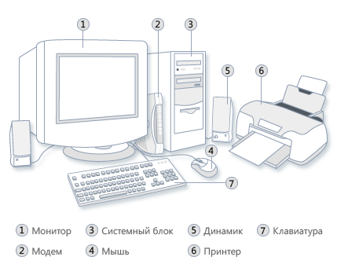
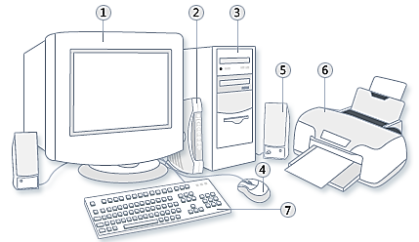

  - Ознайомитися з зовнішнім виглядом системної плати – процесор, оперативна пам'ять (RAM), постійна пам'ять (ROM), контролери й адаптери зовнішніх пристроїв, слоти. Встановити відповідність між пристроєм та його розташуванням на материнській (системній) платі, з'єднавши стрілкою пристрій та його місце підключення до системної плати:

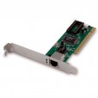
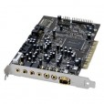
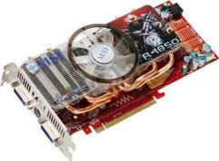
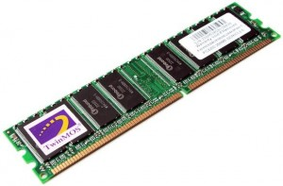
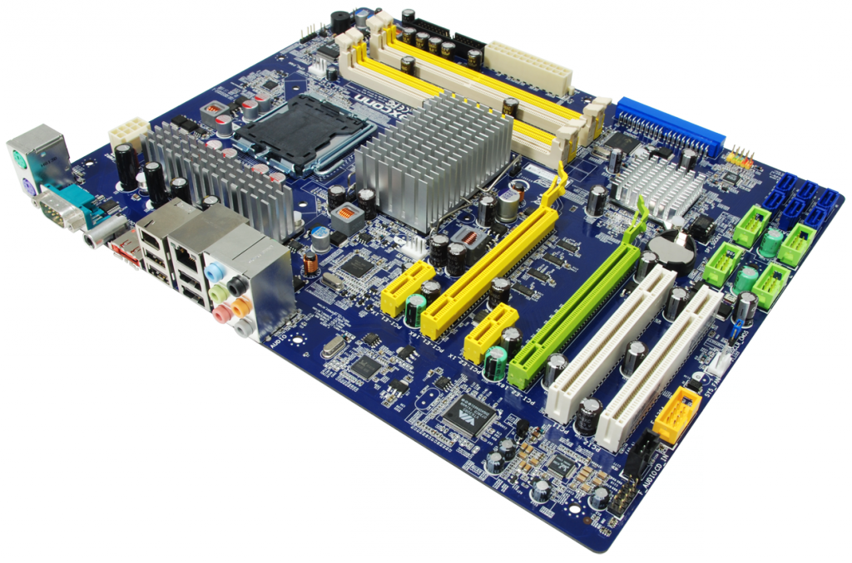

Слоти
ПЗУ (ROM)

  - Ознайомитися з пристроями, що входять до складу системного блоку – блок живлення, системна плата, жорсткий диск, CD- DVD- пристрій, корпусний вентилятор тощо. Встановити відповідність між назвою пристрою та його розташуванням на зображенні:

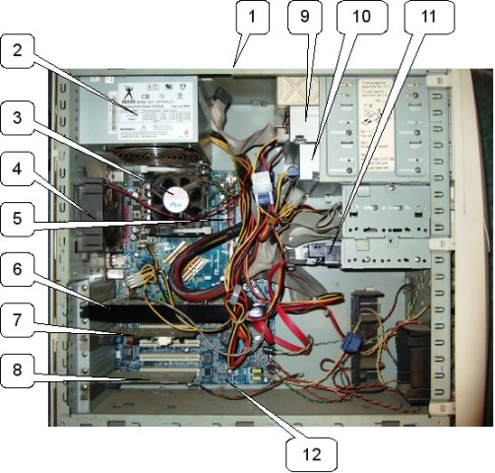
№ | Назва пристрою | № | Назва пристрою
 | Процесор |  | CD-R* пристрій
 | Модулі оперативної пам'яті |  | DVD-R* пристрій
 | Корпусний вентилятор |  | Материнська плата
 | Блок живлення |  | Жорсткий диск
 | Відеокарта |  | PCI - пристрій
 | PCI- пристрій |  | Корпус системного блоку

  - Ознайомитися зі складом з'єднувачів задньої панелі системного блоку та призначенням гнізд для підключення основних зовнішніх пристроїв. Заповнити таблицю призначення гнізд ПК:

№ | Назва гнізда | № | Назва гнізда
1 |  | 6
2 |  | 7
3 |  | 8
4 |  | 9
5 |  | 10
11 |  | 13
12 |  | 14
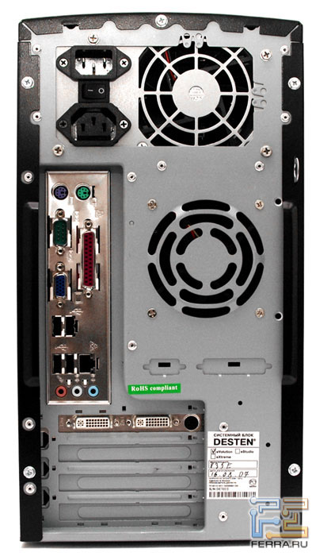
11
6
7
14
13
12
10
9
8
5
3
4
2
1

Завдання №2: Ознайомитися з призначенням і роботою клавіш клавіатури IBM PC:
  - У режимі програми БЛОКНОТ створити текстовий файл клавіатура.txt -- клацніть по кнопці Пуск, виконаєте команду Всі програми / Стандартні / Блокнот.
  - У вікні програми Блокнот надрукувати прописні і малі літери англійського/російського/українського алфавітів (в алфавітному порядку) з використанням клавіш [Shift] і [Caps Lock].
  - Надрукувати символи, що знаходяться на верхньому/нижньому регістрі клавіатури в англійському/російському/українському алфавіті.
  - Надрукувати текст «Завдання №2», на цьому тексті відпрацювати призначення клавіш редакторської клавіатури і керування курсором.

Завдання №3: Запишіть в таблицю призначення клавіш клавіатури ПК :

Клавіша | Призначення
Esc
Tab
Caps Lock
Shift
Ctrl
Alt
Space
Backspace
Enter
Insert
Delet
Home
End
Pg Up
Pg Dn
Num Lock
Print Screen
Pause/Break
F1-F12
←
↑
↓
→
Контрольні питання:
- З яких пристроїв складається стандартний комплект персонального комп'ютера?
- Які пристрої знаходяться в системному блоці?
- Які пристрої знаходяться на системні платі?
- Які плата називається «материнською»?
- Призначення пристрою CPU?
- Які пристрої відносяться до зовнішніх пристроїв?
- Які пристроями управляються зовнішні пристрої?
- Схеми, яких пристроїв підключаються на материнську плату?
- Як підключаються ці пристрої?
- Яким пристроєм управляється монітор?
- Для чого використовується пам'ять відеоплати?
- Як підключається клавіатура ПК?
- Перелічіть пристрої ПК для введення інформації?
- Назвіть пристрої ПК для виводу інформації?
- Назвіть види пам'яті, які використовуються в ПК?
- Які роз'єми знаходяться на задній панелі ПК?
- Який пристрій подає напругу на пристрої ПК?
- На які області поділяються всі клавіші клавіатури?
- Призначення клавіші [Enter].
- Призначення клавіші [Esc].
- Призначення клавіші [Tab].
- Призначення клавіші [PrtScreen], [Pause].
- Призначення клавіші [NumLock].
- Призначення клавіші [Alt], [Ctrl].
- Призначення клавіші [BS], [Del].
- Призначення клавіші [Caps Lock], [Shift].
- Призначення клавіші [Ins], [Home], [End], [Pg Up], [Pg Dn].

Відповідь на тест-опитування: Перездача Перездача

Варіант №_____
_____________________
_____________________
_____________________
_____________________
_____________________
_____________________
_____________________
_____________________
_____________________
_____________________
_____________________
_____________________
_____________________
Варіант №_____
_____________________
_____________________
_____________________
_____________________
_____________________
_____________________
_____________________
_____________________
_____________________
_____________________
_____________________
_____________________
_____________________
Варіант №_____
_____________________
_____________________
_____________________
_____________________
_____________________
_____________________
_____________________
_____________________
_____________________
_____________________
_____________________
_____________________
_____________________

Висновок: __________________________________________________________________________________________________________________________________________________________________________________________________________________________________________________________________________________________________________________________________________________________________________________________________________________________________________________________________________________________________________________________________________________________________________________________________________________________________________________________________________________________________________________________________________________________________________________________________________________________________________________________________________________

Лабораторну роботу виконав студент____________________________________________________
Підпис. Прізвище, ініціали

Лабораторну роботу перевірив і прийняв викладач ________________________________________
Підпис. Прізвище, ініціали

________________________ _______________________________
^{Дата} ^{Оцінка}

Заходи безпеки:
ПРОЧИТАТИ ІНСТРУКЦІЮ ПО ТЕХНІЦІ БЕЗПЕКИ РОБОТИ НА ПК (стор. 9)
Форма звіту:
- Роздрукувати звіт з лабораторної роботи за методичними вказівками:
- тема;
- мета;
- теоретичні відомості;
- порядок виконання роботи;
- контрольні питання;
- лист висновку по роботі.
- заповнити всі необхідні таблиці в звіті виконання завдань лабораторної роботи;
- відповісти на тестові завдання, які надасть викладач;
- написати висновок по роботі;
- здати звіт викладачу.

ЛАБОРАТОРНА РОБОТА №2

Тема: Внутрішні команди консольного режиму Windows для роботи з файлами та каталогами
Мета: набути практичні навички з використання основних команд консольного режиму операційної системи Windows для роботи з файлами та каталогами.
Обладнання: комп’ютери типа Pentium з ОС Windows.

Теоретичні основи:
Консольний режим ОС Windows базується на основних принципах роботи з файлами та каталогами в ОС MS-DOS. В структуру стандартного програмного забезпечення ОС Windows входить програма-емулятор ОС MS-DOS, яка ініціюється ланцюжком команд Пуск→Всі програми→Стандартні→Командний рядок, після чого відкривається вікно з рядком для вводу команд та запрошенням ОС, в якому вказується поточний диск та поточний каталог. Команда вводиться з клавіатури по-символьно, стан регістру можна не враховувати.
Команди для роботи з файлами:
В команді можуть використовуватися символи "*" і "?", за допомогою яких задається ім'я шаблону групи, якщо операція виконується над групою файлів.
  - Копіювання файлів
Для копіювання файлів використовується команда copy, що є інструментом створення копій файлів на дисках або жорсткому диску.
Формат команди:
copy <шлях\ім'я_файлу(що копіюється> <шлях\каталог(куди копіюється файл>
  - Переміщення файлів
Для переміщення файлів використовується команда move.
Формат команди:
move <шлях\ім'я_файлу> <шлях\каталог>
  - Створення файлів
За допомогою команди copy можна створювати нові файли. Для цього як джерело вказується клавіатура (con), а як інший параметр команди (куди) — ім'я створюваного файлу:
Формат команди:
copy con <ім'я_файлу>
Після натиснення клавіші [Enter] для вводу команди, курсор переходе в наступний рядок екрану (без запрошення ОС) – це показує, що система знаходиться в режимі вводу тексту вмісту створюваного файлу. По закінченні вводу тексту необхідно натиснути послідовно [Ctrl+Z]→ [Enter]. Система виведе повідомлення – скопійовано 1 файл, що свідчить про створення файлу.
  - Для знищення файлів використовують команду del.
Формат цієї команди:
Del [шлях\]<ім'я_файлу> [/Р]
При наявності в команді ключа /Р операційна система робить запит, на підтвердження знищення файлу після введення команди. В імені файлу дозволяється використання символів "?" і "*".
  - Перейменування файлів
Часто виникає потреба змінювати імена файлів. Для цього існує команда rename (скорочено ren).
Команда має формат:
ren [шлях\]<ім'я_файлу> <нове_ім'я_файлу>
  - Перегляд і печатка умісту файлів
Для перегляду умісту файлу на екрані монітора можна використовувати команду type.
Формат команди:
type [шлях\]<ім'я_файлу>
Однак файл, який потрібно переглянути, повинний підходити для цього. Він повинний містити символи, що відображаються на екрані монітора. Краще, коли це текстовий файл, інакше на екрані з'явиться безглуздий набір символів. Як правило, файли з розширенням ТХТ, DOC, ВАТ при виводі на екран мають зрозумілий вигляд.
  - Друк вмісту файлів
Вміст будь-якого файлу можна вивести на пристрій друку (принтер). Якщо файл був спеціально підготовлений для печатки або це текстовий файл, то найпростіший спосіб виводу його на печатку — використовувати команду copy.
Формат команди виводу файлу на друк:
copy [шлях\]<ім'я_файлу> prn
Команди для роботи з каталогами:
  - Перегляд каталогів
Для перегляду вмісту каталогів (підкаталогів) використовують команду dir.
Формат команди:
dir [шлях\][<ім'я_каталогу або файлу>] [/Р] [/W]
  - Створення каталогу
Нові каталоги (підкаталоги) створюються за допомогою команди mkdir, скорочено — md.
Загальна структура команди:
md [шлях] <ім'я_каталогу>
  - Знищення каталогів
Для знищення каталогів (підкаталогів) використовують команду remove dir, або скорочено
— rd. Формат команди:
rd [шлях] <ім'я_каталогу>
Увага! Не можна знищувати кореневий і поточний каталоги, каталог же, що видаляється, повинний бути порожнім.
  - Зміна поточного каталогу
Відомо, що після завантаження операційної системи на екрані монітора відображається запрошення DOS, у якому повідомляється ім'я поточного дисководу і поточного каталогу.
Часто виникає необхідність перемінити поточний каталог. Ця операція здійснюється командою chdir, скорочено — cd.
Формат команди:
cd [шлях]
Припустимо, що система набудована на кореневий каталог диска С. Тоді запрошення операційної системи має вигляд С:\>.
C:\>cd DOC\ARH — Якщо потрібно перейти до роботи з файлами підкаталогу ARH каталогу DOC диска С. Після виконання команди операційна система виводить запрошення C:\DOC\ARH> У цьому випадку підкаталог ARH став поточної.
Перехід до каталогу DOC (у такому випадку він стає поточним) стає можливим, якщо використовувати команду cd .. (тобто cd і після неї дві крапки).
Корнєвій каталог стає поточним після використання команди - cd \
  - Перейменування каталогу
Змінити каталогу ім'я можна за допомогою команди переміщення файлів — move.
Формат команди:
move <старе_ім'я_каталогу> <нове_ім'я каталогу>

Порядок виконання роботи:

Завдання № 1: Ознайомитися з структурою файлової системи дисків, роботою внутрішніх команд консольного режиму ОС Windows, для цього виконайте наступні дії за допомогою команд командного рядка, які вказані через дефіс від дії:
  - Переглянути дерево каталогів дисків C: і D – dir C:\ ; dir D:\
  - Створити в кореневому каталозі диска D: підкаталог WORK – md D:\WORK
  - Створити в каталозі WORK диска D: підкаталог TEMT – md D:\WORK\TEMT
  - Переглянути каталог LNC диска D – dir D:\LNC
  - Створити каталог LNC на диску D: (якщо він відсутній) – md D:\LNC
  - Створити текстові файли (якщо відсутній каталог LNC на диску D:) :
- copy con D:\LNC\nc1 (натиснути [Enter], ввести з клавіатури текст, натиснути [Ctrl-Z] та [Enter] – повторити для інших)
- copy con D:\LNC\nc2
- copy con D:\LNC\nc3
- copy con D:\LNC\nc4
- copy con D:\LNC\nc5.doc
- copy con D:\LNC\nc6.doc
- copy con D:\LNC\nc7.doc
  - Скопіювати усі файли каталогу LNC у каталог WORK –
copy D:\LNC\*.* D:\WORK
  - Перемістити файли з розширенням .doc з каталогу WORK у каталог TEMT –
move D:\WORK\*.doc D:\WORK\TEMT
  - Перейти на диск D: – D:
  - Ввійти в каталог WORK – cd D:\WORK
  - Переглянути каталог WORK – dir
  - Переглянути уміст файлу nc1 – type nc1
  - Знищити файл nc2 – del nc2
  - Перейменувати файл nc1 у nc1.txt – ren nc1 nc1.txt
  - Перейменувати групу файлів nc? nc?.txt – ren nc? nc?.txt
  - Переглянути каталог WORK на результат перейменування – dir
  - Перейти в надкаталог поточного каталогу – cd ..
  - Перейменуйте каталог WORK – move WORK KATALOG
  - Знищити усі файли каталогу KATALOG –
- del D:\KATALOG\*.*
- del D:\ KATALOG\ TEMT\*.*
- rd D:\ KATALOG\ TEMT\
  - Знищити каталог KATALOG – rd D:\ KATALOG
  - Переглянути кореневий каталог диску D: на результат видалення – dir D:

Позначка про виконання завдання: _______________________________________________________________________________________________________________________________________________________________________________________________________________________________________________________________

Завдання № 2: Виконати самостійно наступні дії за допомогою команд консольного режиму. Самостійно побудувати і записати формат команд, що задають ці дії:
  - Скопіювати усі файли з каталогу LNC диска D: у кореневий каталог диска D:
__________________________________________________________________________________________________________________________________________________________________________
  - Створити на диску D: підкаталог TEMP
__________________________________________________________________________________________________________________________________________________________________________
  - Перейменувати файли nc? у nc?.doc
__________________________________________________________________________________________________________________________________________________________________________
  - Перемістити усі файли з розширенням .doc у підкаталог TEMP
__________________________________________________________________________________________________________________________________________________________________________
  - Створити каталог TEXT у каталозі TEMP диска D:
__________________________________________________________________________________________________________________________________________________________________________
  - Скопіювати файли nc1.doc і nc3.doc у каталог TEXT
__________________________________________________________________________________________________________________________________________________________________________
  - Створити каталог DOK у каталозі TEXT
__________________________________________________________________________________________________________________________________________________________________________
  - Створити текстовий файл
__________________________________________________________________________________________________________________________________________________________________________
  - Перенести файли nc2.doc і nc4.doc з кореневого каталогу в каталог DOK
__________________________________________________________________________________________________________________________________________________________________________
  - Перейменувати файли nc2.doc і nc4.doc у файли tab2.txt і tab4.txt відповідно
__________________________________________________________________________________________________________________________________________________________________________
  - З поточного каталогу переглянути зміст кореневого каталогу, каталогу TEXT та поточного каталогу
____________________________________________________________________________________________________________________________________________________________________________________________________________________________________________________________________________________________________________________________________________________
  - Знищити усі файли з розширенням .txt і .doc
__________________________________________________________________________________________________________________________________________________________________________
  - Знищити каталоги TEXT і DOK
__________________________________________________________________________________________________________________________________________________________________________
Позначка про виконання завдання: __________________________________________________________________________________________________________________________________________________________________________

Контрольні питання:
- Що таке специфікація файлу?
- Правила іменування файлів.
- На які групи підрозділяються всі команди ОС MS-DOS.
- Як працюють команди ОС MS-DOS?
- Що таке шлях до файлу?
- Призначення символу <..> і <\> у записі шляху.
- Як задати шаблон групи файлів в команді?
- Які команди консольного режиму можуть робити з групою файлів?
- Призначення команди dir.
- Призначення параметрів [/P] і [/W] у записі команди dir .
- Призначення команд md, rd.
- Призначення команд cd.
- Призначення команд copy, move.
- Призначення команд type, ren, del
- Призначення команди copy con.

Відповідь на тест-опитування: Перездача Перездача

Варіант №_____
_____________________
_____________________
_____________________
_____________________
_____________________
_____________________
_____________________
_____________________
_____________________
_____________________
_____________________
_____________________
_____________________
Варіант №_____
_____________________
_____________________
_____________________
_____________________
_____________________
_____________________
_____________________
_____________________
_____________________
_____________________
_____________________
_____________________
_____________________
Варіант №_____
_____________________
_____________________
_____________________
_____________________
_____________________
_____________________
_____________________
_____________________
_____________________
_____________________
_____________________
_____________________
_____________________

Висновок: ____________________________________________________________________________________________________________________________________________________________________________________________________________________________________________________________________________________________________________________________________________________________________________________________________________________________________________________________________________________________________________________________________________________________________________________________________________________________________________________________________________________________________________________________________________________________________________________________________________________________________________________________________________________________________________________________________________________________________________________________________________________________________________________________

Лабораторну роботу виконав студент____________________________________________________
Підпис. Прізвище, ініціали

Лабораторну роботу перевірив і прийняв викладач ________________________________________
Підпис. Прізвище, ініціали

________________________ _______________________________
^{Дата} ^{Оцінка}

Заходи безпеки:
ПРОЧИТАТИ ІНСТРУКЦІЮ ПО ТЕХНІЦІ БЕЗПЕКИ РОБОТИ НА ПК (стор. 9)
Форма звіту:
- Роздрукувати звіт з лабораторної роботи за методичними вказівками:
- тема;
- мета;
- теоретичні відомості;
- порядок виконання роботи;
- контрольні питання;
- лист висновку по роботі.
- заповнити всі необхідні місця в звіті виконання завдань лабораторної роботи;
- відповісти на тестові завдання, які надасть викладач;
- написати висновок по роботі;
- здати звіт викладачу.

ЛАБОРАТОРНА РОБОТА №3

Тема: Операційна система Windows – робота з об'єктами та налагодження інтерфейсу користувача
Мета: набути практичні навички по роботі з командами налагодження інтерфейсу користувача операційної системи Windows (XP, 7).
Обладнання: комп’ютери типа Pentium з ОС Windows.
Теоретичні основи:
Інтерфейс Windows - це засоби, надані операційною системою для взаємодії з комп'ютером, має віконну структуру інтерфейсу.
Настроювання Робочого столу
На екран Робочого столу ми потрапляємо, коли входимо в систему Windows. З цим екраном нам доводиться працювати якнайбільше, і його настройками можна зайнятися в першу чергу.
Зміна фонового узору Робочого столу
Поверхня Робочого столу забарвлена в якийсь колір і має (або не має) якийсь регулярний узор або картинку. Якщо це просто колір, то його називають фоном. Якщо це узор, то його називають фоновим узором. Якщо це малюнок, то його називають фоновим малюнком, а в просторечье — шпалерами. Ви можете змінити і колір, і узор, і малюнок. Для цього виберіть команду Властивості в контекстному меню для Робочого столу. Перед вами відкриється діалогове вікно Властивості: Екран.
При натисканні кнопки Настройка робочого столу вкладки Робочий стіл діалогового вікна Властивості: Екран відкривається діалогове вікно в якому можна задавати значки об’єктів робочого столу, що на ньому будуть розташовуватися, задати режим очистки робочого столу від об’єктів, які на ньому знаходяться і не використовуються.
Для зміни фонового узору виберіть вкладку Робочий стіл/ Фоновий малюнок. Невеликий екран монітора, присутній в діалоговому вікні, називається Областю попереднього перегляду. Тут можна переглянути, як виглядає вибраний вами фон.
Зміна колірної схеми настройки Windows
На вкладці Оформлення діалогового вікна Властивості: Екран ми спробували змінити колір фону Робочого столу. Але в системі Windows є ще безліч елементів колірного оформлення, які теж можна змінювати. Відкрийте список Елемент, і ви побачите, що є десятки інших елементів оформлення, кольори яких теж можна набудувати. Настройка кольорів всіх елементів оформлення Windows — заняття вельми утомливе.
Щоб спростити вашу задачу, всі настройки можна проводити одним прийомом — вибором схеми колірного оформлення. Відкрийте список Колірна схема, і ви побачите, що наперед заготовлено декілька десятків різних схем. Навіть звичайних, стандартних схем оформлення тут приведено цілих три (вони відрізняються розміром символів і розраховані на людей з різним зором). Виберіть собі будь-яку схему, хоч Баклажан, хоч Гарбуз, і подивитеся у вікні попереднього перегляду, що вона дає. Якщо хочете побачити дію схеми на повному екрані, клацніть на кнопці Застосувати.
Настройка заставки екрану
Для більшого захисту від стороннього ока заставки можуть мати пароль. Заставку, що включилася, ніхто не зможе прибрати, окрім господаря комп'ютера, тому що тільки він знає заповітне слово.
Ви можете встановити для себе одну із заготовлених заставок за допомогою того ж діалогового вікна Властивості: Екран. Виберіть в ньому вкладку Заставка. В списку готових заставок виберіть будь-кого, а подивитися, як вона виглядає, можна в області попереднього перегляду. Якщо хочете побачити, як ця заставка виглядатиме на повному Екрані, клацніть на кнопці Перегляд.
Роботу заставок можна настроювати — для цього є кнопка Параметри. У різних заставок різні параметри. Вони встановлюються за допомогою кнопок, повзунків і іншими способами — все залежить від конкретної заставки. Для початківців користувачів експерименти із заставками — вельми корисний захід.
В полі лічильника Інтервал можна задати час, через який заставка буде активізована (від 1 хвилини до 1 години). Звичайно задають 3-5 хвилин. Якщо в цей час з комп'ютером нічого не робили, значить, можна вважати, що працівник відсутній, і включати заставку.
Настроювання Панелі задач
Межею, що відрізняє сучасний Windows від попередніх версій, є те, що в рамках Панелі задач є допоміжна панель — Панель швидкого запуску. На ній можна розмістити значки всіх програм, що часто використовуються. З її допомогою можна взагалі очистити Робочий стіл від більшості значків, і не доведеться до них докопуватися, коли Робочий стіл переобтяжений відкритими вікнами. Важливою особливістю Панелі швидкого запуску є той факт, що з неї програми запускаються не подвійним клацанням, а одинарним. Це теж зручно для продуктивної роботи.
Всі настройки Панелі задач (як і інших об'єктів) виконуються зміною її властивостей. Клацніть правою кнопкою миші на вільному від кнопок і значків місці Панелі задач — відкриється контекстне меню. В ньому виберіть пункт Властивості і клацніть на ньому лівою кнопкою — одержите діалогове вікно настройки Панелі задач. Також можна налагоджувати і управляти роботою Панелі задач через її контекстне меню (клацнути правою кнопкою миші на панелі задач)
Настроювання Головного меню
Головне меню — основний інструмент для навігації за системою Windows. Доступ до нього відкривається кнопкою Пуск.
Доступ до настройки Головного меню відкривається тим же способом, що і доступ до настройки Панелі задач. Клацніть правою кнопкою миші на вільному від кнопок і значків місці Панелі задач — з'явиться контекстне меню. В ньому виберіть пункт Властивості — відкриється діалогове вікно Властивості: Панель задач і меню «Пуск».
В цьому діалоговому вікні відкрийте другу вкладку, яка називається Меню «Пуск»— вона і служить для настройок Головного меню. В розділі Класичне меню «Пуск» натисніть кнопку Налагодити…
Додавання програм в Головне меню
Звичайно клацанням на пункті Програми в Головному меню винен відкриватися список всіх програм, встановлених на комп'ютері. Але це не всі програми, а тільки ті, про які операційна система Windows щось знає, тобто які встановлювалися з її відома. У вас можуть бути програми, встановлені в сеансі роботи з системою MS-DOS, — як правило, це ігри або спеціальні службові програми DOS (утиліти). Про них Windows може нічого не знати і в Головному меню може їх не показувати — треба системі про них повідомити. Щоб додати підміню або ярлик в головне меню необхідно запустити команду Відкрити загальне для всіх меню з контекстного меню до кнопки Пуск.
Видалення програми з Головного меню
Це робиться аналогічно додаванню програм. На вкладці Меню «Пуск» клацніть на кнопці Налагодити і у вікні, що відкрилося, в області Склад меню «Пуск» кнопка Видалити, у вікні, що відкрилося, із списку програм виберіть ту, яку хочете прибрати з Головного меню.
Звертаємо вашу увагу на те, що програма при цьому з комп'ютера не віддалиться. Віддалиться тільки її ярлик з Головного меню. Але сама програма і інші її ярлики, що лежать в різних теках, залишаться там, де були, і ви зможете запускати програму з інших місць.
Настроювання властивостей теки
Отримати відомості про поточну теку можна викликавши контекстне меню до неї, з якого вибрати команду Властивості. Діалогове вікно, що відкривається після цього утримує декілька вкладок, цікаві користувачу три з них:
- Загальні – можна ввести ім'я теки, отримати інформацію по розташуванні, розміру теки, дати створення, а також можна задати атрибути теки використовуючи прапорці та кнопку Інші;
- Доступ – утримує елементи завдання доступу до цієї теки;
- Налагодження – задає тип теки, малюнок на теці, тип значку, який буде її представляти

Порядок виконання роботи:
Завдання № 1: Настроювання Робочого столу:
- Відкрийте діалог налагодження властивостей Робочого столу – команда Властивості контекстного меню до Робочого столу;
- Ознайомтесь з вмістом вкладок даного діалогового вікна – Тема, Робочий стіл, Заставка, Оформлення, Параметри;
- Змініть фоновий малюнок Робочого столу – занотуйте в звіті призначення елементів діалогу по цій вкладці:
______________________________________________________________________________________________________________________________________________________________________________________________________________________________________________________________________________________________________________________________________________________________________________________________________________________________________
- Відкрийте Елементи Робочого столу – натисніть кнопку Настройка робочого столу вкладки Робочий стіл, відкривається діалогове вікно в якому можна задавати значки об’єктів робочого столу – занотуйте в звіті призначення елементів діалогу цієї вкладки:
______________________________________________________________________________________________________________________________________________________________________________________________________________________________________________________________________________________________________________________________________________________________________________________________________________________________________
- Змініть заставку Робочого столу – занотуйте в звіті призначення елементів діалогу по цій вкладці:
_____________________________________________________________________________________________________________________________________________________________________________________________________________________________________________________________________________________________________________________________________________________________________________________________________________________________________
- Змініть стиль оформлення кнопок і вікон, для цього відкрийте вкладку Оформлення – занотуйте в звіті призначення елементів діалогу по цій вкладці:
______________________________________________________________________________________________________________________________________________________________________________________________________________________________________________________________________________________________________________________________________________________________________________________________________________________________________
Позначка про виконання завдання: __________________________________________________________________________________________________________________________________________________________________________

Завдання № 2: Настроювання Панелі задач:
- Відкрийте діалог налагодження властивостей Панелі задач – команда Властивості контекстного меню до кнопки Пуск або до Панелі задач;
- Ознайомтесь з елементами діалогу вкладки Панель задач – занотуйте в звіті їх призначення:
______________________________________________________________________________________________________________________________________________________________________________________________________________________________________________________________________________________________________________________________________________________________________________________________________________________________________
- Ознайомтесь з вмістом контекстного меню Панелі задач. Занотуйте в звіті їх призначення.
- Які панелі інструментів можна встановлювати на Панелі Задач:
________________________________________________________________________________________________________________________________________________________________________________________________________________________________________________________________________________________________________________________________________________________________________________________________________________________________________
- Як можна розташовувати вікна на Робочому столі:
________________________________________________________________________________________________________________________________________________________________________________________________________________________________________________________________________________________________________________________________________________________________________________________________________________________________________
- Яке призначення команди Показати робочий стіл:
________________________________________________________________________________________________________________________________________________________________________________________________________________________________________________________________________________________________________________________________________________________________________________________________________________________________________
- Яке призначення команди Диспетчер задач:
________________________________________________________________________________________________________________________________________________________________________________________________________________________________________________________________________________________________________________________________________________________________________________________________________________________________________
- Яке призначення команди Закріпити панель задач:
________________________________________________________________________________________________________________________________________________________________________________________________________________________________________________________________________________________________________________________________________________________________________________________________________________________________________
- Змініть розміри Панелі задач – запишіть алгоритм дій:
________________________________________________________________________________________________________________________________________________________________________________________________________________________________________________________________________________________________________________________________________________________________________________________________________________________________________
- Перемістіть Панель задач ліворуч, праворуч або вгору Робочого столу – запишіть алгоритм дій:
________________________________________________________________________________________________________________________________________________________________________________________________________________________________________________________________________________________________________________________________________________________________________________________________________________________________________
Позначка про виконання завдання: __________________________________________________________________________________________________________________________________________________________________________
Завдання № 3: Настроювання Головного меню:
- Відкрийте діалог налагодження властивостей меню Пуск – команда Властивості контекстного меню до кнопки Пуск;
- Ознайомтесь з елементами діалогу вкладки Меню Пуск – занотуйте в звіті їх призначення:
________________________________________________________________________________________________________________________________________________________________________________________________________________________________________________________________________________________________________________________________________________________________________________________________________________________________________
- Задайте стиль головного меню – меню «Пуск»;
- Задайте стиль головного меню – класичне меню «Пуск»;
- Додайте підміню в головне меню:
- Клацніть правою кнопкою миші кнопку Пуск і виберіть команду Відкрити загальне для всіх меню.
- Двічі клацніть теку, в яку вимагається додати підміню (звичайно це тека «Програми»).
- В меню Файл виберіть команду Створити, а потім виберіть елемент Теку.
- Введіть ім'я нового підміню і натискуйте клавішу ENTER.
- Додайте ярлик в класичне меню Пуск:
- Клацніть правою кнопкою миші кнопку Пуск і виберіть команду Відкрити загальне для всіх меню.
- В меню Файл виберіть команду Створити, а потім — команду Ярлик.
- Слідуйте інструкціям майстра створення ярлика.
Або:
- Клацніть правою кнопкою миші кнопку Пуск і виберіть команду Властивості
- На вкладці Меню «Пуск» натискувати кнопку Набудувати
- В області Склад меню «Пуск» кнопка Додати
- Бути слід вказівкам Майстра
- Видаліть свій пункт меню і ярлик з головного меню – запишіть алгоритм дій:
________________________________________________________________________________________________________________________________________________________________________________________________________________________________________________________________________________________________________________________________________________________________________________________________________________________________________
Позначка про виконання завдання: __________________________________________________________________________________________________________________________________________________________________________
Завдання № 4: Настроювання властивостей теки:
- Створіть на Робочому столі свою теку – команда Створити/Папку контекстного меню до Робочого столу;
- Відкрийте діалог налагодження властивостей теки – команда Властивості контекстного меню до вашої теки;
- Ознайомтесь з вмістом вкладок даного діалогового вікна – Загальні, Доступ, Налагодження – занотуйте в звіті призначення елементів діалогу цих вкладок:
________________________________________________________________________________________________________________________________________________________________________________________________________________________________________________________________________________________________________________________________________________________________________________________________________________________________________
________________________________________________________________________________________________________________________________________________________________________________________________________________________________________________________________________________________________________________________________________________________________________________________________________________________________________
- На вкладці Загальні натисніть кнопку Другі… і ознайомтесь з призначенням елементів діалогу, вікна що відкриється – занотуйте в звіті їх призначення:
________________________________________________________________________________________________________________________________________________________________________________________________________________________________________________________________________________________________________________________________________________________________________________________________________________________________________
Позначка про виконання завдання: __________________________________________________________________________________________________________________________________________________________________________
Завдання №5: Організація пошуку в режимі Windows:
- Запустити команду Найти / Файли й папки... головного меню.
- У діалоговому вікні, що з'явилося, вибрати умови для пошуку:
- Укажіть де шукати об'єкт, вибравши потрібний диск зі списку;
- Вкажіть ім'я (якщо воно вам відомо) або частину імені об'єкту пошуку;
- Якщо ім'я невідоме, то можна указати фразу або яке або слово з тексту файлу;
- Також пошук може вестися і по інших параметрах: по розмірі об'єкта, даті і часу створення або останнього відновлення, занотуйте які:
______________________________________________________________________________________________________________________________________________________________________________________________________________________________________________________________________________________________________________________________________________________________________________________________________________________________________
- За указівкою викладача вкажіть умови для пошуку і виконайте його.
Позначка про виконання завдання: __________________________________________________________________________________________________________________________________________________________________________
Завдання №6: Самостійно виконати наступні дії і записати алгоритм їх виконання: наприклад: пкм→Створити→Папку→ввести з клавіатури ім'я Навчальна, де пкм – це права кнопка миші, тобто виклик контекстного меню до об'єкту, лкм – це ліва кнопка миші, яка використовується для вибору об'єкту.
- Створити папку TEXT на диску D:
____________________________________________________________________________________________________________________________________________________________________________________________________________________________________________________________________________________________________________________________________________________
- Скопіювати усі файли з папки LNC у папку TEXT
____________________________________________________________________________________________________________________________________________________________________________________________________________________________________________________________________________________________________________________________________________________
- Перейменувати файли nc1 у nc1.doc
____________________________________________________________________________________________________________________________________________________________________________________________________________________________________________________________________________________________________________________________________________________
- Створити папку DOK у папці TEXT
____________________________________________________________________________________________________________________________________________________________________________________________________________________________________________________________________________________________________________________________________________________
- Створити текстовий файл у папці DOK
____________________________________________________________________________________________________________________________________________________________________________________________________________________________________________________________________________________________________________________________________________________
- Перенести файли nc2.doc і nc4.doc з папки TEXT у папку DOK
____________________________________________________________________________________________________________________________________________________________________________________________________________________________________________________________________________________________________________________________________________________
- Перейменувати файли nc2.doc і nc4.doc у файли tab2.txt і tab4.txt відповідно
____________________________________________________________________________________________________________________________________________________________________________________________________________________________________________________________________________________________________________________________________________________
- Знищити усі файли папки DOK. Знищити папку DOK
____________________________________________________________________________________________________________________________________________________________________________________________________________________________________________________________________________________________________________________________________________________
- Відновити папку DOK з файлами.
_______________________________________________________________________________________________________________________________________________________________________________________________________________________________________________________________
- Знищити папку TEXT
_______________________________________________________________________________________________________________________________________________________________________________________________________________________________________________________
Позначка про виконання завдання: __________________________________________________________________________________________________________________________________________________________________________
Контрольні питання:
- Які елементи Робочого столу можна налагоджувати?
- Що розуміється під шпалерами Робочого столу?
- Як змінити фон Робочого столу?
- Призначення заставки екрану?
- Призначення Панелі задач?
- Призначення Панелі швидкого запуску?
- Як налаштувати Головне меню?
- Як додати пункт до Головного меню?
- Як задати властивості всіх тек?
- Як задати тип відображення значків об’єктів в теках?
- Які типи об'єктів застосовують у Windows?
- Що являє собою документ?
- Як формується ім'я файлу в Windows?
- Які функції виконують ярлики?
- Які функції виконують кнопки, розташовані на панелі інструментів?
- Що являє собою елемент діалогового вікна - вкладка (картка)?
- Для чого призначені діалогові вікна Властивості?
- Як можна створити папку в Windows?
- Якими способами можна створити ярлик у Windows?
- Як можна перемістити об'єкт у Windows?
- Як можна скопіювати або перемістити об'єкт без використання буферу обміну?
- Які способи копіювання, переміщення об'єкту використовують буфер обміну?
- Якими способами можна видалити об’єкт?
- Як видалити об'єкт без збереження функції відновлення?

Відповідь на тест-опитування: Перездача Перездача

Варіант №_____
_____________________
_____________________
_____________________
_____________________
_____________________
_____________________
_____________________
_____________________
_____________________
_____________________
_____________________
_____________________
_____________________
Варіант №_____
_____________________
_____________________
_____________________
_____________________
_____________________
_____________________
_____________________
_____________________
_____________________
_____________________
_____________________
_____________________
_____________________
Варіант №_____
_____________________
_____________________
_____________________
_____________________
_____________________
_____________________
_____________________
_____________________
_____________________
_____________________
_____________________
_____________________
_____________________

Висновок: _______________________________________________________________________________________________________________________________________________________________________________________________________________________________________________________________________________________________________________________________________________________________________________________________________________________________________________________________________________________________________________________________________________________________________________________________________________________________________________________________________________________________________________________________________________________________________________________________________________________________________________________________________________________________________________________________________________________________________

Лабораторну роботу виконав студент____________________________________________________
Підпис. Прізвище, ініціали

Лабораторну роботу перевірив і прийняв викладач ________________________________________
Підпис. Прізвище, ініціали

________________________ _______________________________
^{Дата} ^{Оцінка}

Заходи безпеки:
ПРОЧИТАТИ ІНСТРУКЦІЮ ПО ТЕХНІЦІ БЕЗПЕКИ РОБОТИ НА ПК (стор. 9)
Форма звіту:
- Роздрукувати звіт з лабораторної роботи за методичними вказівками:
- тема;
- мета;
- теоретичні відомості;
- порядок виконання роботи;
- контрольні питання;
- лист висновку по роботі.
- заповнити всі необхідні місця в звіті виконання завдань лабораторної роботи;
- відповісти на тестові завдання, які надасть викладач;
- написати висновок по роботі;
- здати звіт викладачу.

ЛАБОРАТОРНА РОБОТА № 4.1

Тема: Текстовий редактор Word – форматування документу,
створення таблиць
Мета: визначити основні правила вводу, редагування і форматування текстової інформації, набути практичні навички побудови й форматування таблиць та виконання файлових операцій в текстовому документі.
Обладнання: комп’ютери типа Pentium з пакетом Microsoft Office, MS Word (2007, 2010).
Теоретичні основи:
Файлові операції в MS Word
Запуск редактора:
А). Клацніть мишею на кнопці ПУСК панелі задач Windows. Виберіть команду Всі програми. У підменю зі списком програм установлених на вашому комп'ютері виберіть (клацнувши мишкою) піктограму текстового редактор Word або в самому меню.
Б). Виконайте подвійного щиглика мишею по ярлику текстового редактора Word (якщо ярлик не розташований на Робочому столі, відкрийте папку, що містить ярлик Word-а)
В). Також редактор можна запустити з одночасним відкриттям документа. Для цього необхідно виконати подвійного щиглика по значку цього документа.
Створення документа:
А). Виконайте ланцюг дій - вкладка Меню→Файл→Створити, або вкладка Файл→Створити.
Б). Клацніть мишкою по кнопці Створити 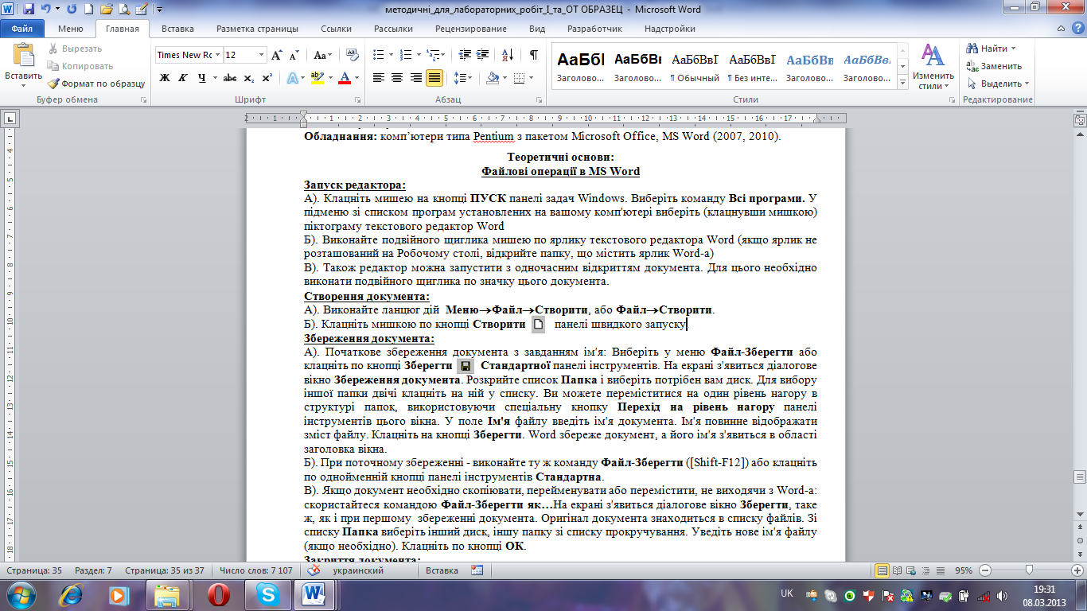 панелі швидкого запуску.
Збереження документа:
А). Початкове збереження документа з завданням ім'я: Виберіть вкладку Меню→Файл→Зберегти або вкладку Файл→Зберегти або клацніть по кнопці Зберегти панелі швидкого запуску. На екрані з'явиться діалогове вікно Збереження документа. Вкажіть дані для збереження: папку, ім'я, тип файлу.
Б). При поточному збереженні - виконайте ту ж команду Меню→Файл→Зберегти ([Shift-F12]) або клацніть по однойменній кнопці панелі швидкого запуску.
В). Якщо документ необхідно скопіювати, перейменувати або перемістити, не виходячи з Word-а: скористайтеся командою Меню→Файл→Зберегти як… На екрані з'явиться діалогове вікно Зберегти, таке ж, як і при першому збереженні документа. Оригінал документа знаходиться в списку файлів. Зі списку Папка виберіть інший диск, іншу папку зі списку прокручування. Уведіть нове ім'я файлу (якщо необхідно). Клацніть по кнопці ОК.
Закриття документа:
Закінчивши роботу, збережіть документ. Виконайте команду Меню→Файл→Закрити або Файл→Закрити або .
Відкриття документа:
А). Виконайте команду Меню→Файл→Відкрити або Файл→Відкрити або клацніть по кнопці Відкрити панелі швидкого запуску. На екрані з'явиться діалогове вікно Відкриття документа. Виберіть диск, папку та файл, який треба відкрити.
Б). Виконайте подвійного щиглика по піктограмі документа.
В). Скористайтеся пунктом Microsoft Word меню Пуск, де зазначений список останніх п'ятнадцяти документів, що відкривалися останнім часом. Виберіть один з них.
Вихід з редактора:
Збережіть всі документи, що були відкриті. Виконайте команду Меню→Файл→Вихід або Файл→Вихід або клацніть по кнопці Закрити в рядку заголовка вікна.
Введення і редагування текстової інформації:
- Символи клавіатури вводяться в позицію текстового курсору (│).
- Пересунути курсор можна тільки в границях надрукованого тексту. Курсор можна пересувати також і за допомогою миші, клацнувши в потрібному місці, а також використовуючи смуги прокручування.
- Символи можуть вводитися в режимі заміни або вставки. За замовчуванням уведення символів відбувається в режимі Вставки. Переключення режимів вставки/заміни символів – клавіша [Insert].
- Для видалення символів використовуються клавіші [Delete],[← (Backspace)]
- Word автоматично переносить у початок наступного рядка слова, що виступають на праве поле.
- При натисканні клавіші [Enter] створюється новий абзац у наступному рядку.
Для переходу в наступний рядок без створення абзацу треба натиснути комбінацію клавіш [Shift-Enter].
- Службові символи ( що не друкуються - закінчення рядка, абзацу, розрив сторінки, табуляції і т.д.) як правило, на екран не виводяться. Але їх можна зробити видимими, виконавши щиглика по кнопці 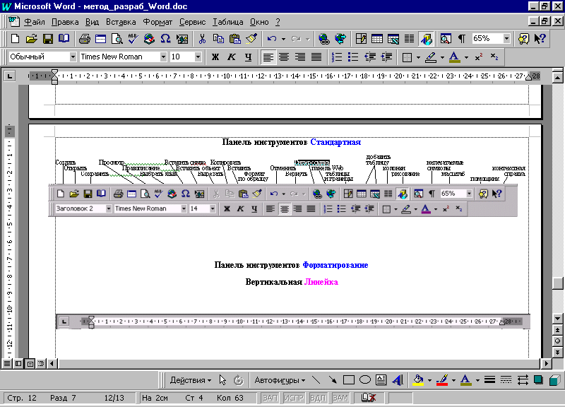 скриті символи вкладки Головна. Цей режим може стати в нагоді при редагуванні та форматуванні тексту.
- Як тільки рядки тексту не помістяться на одній сторінці, вони автоматично переносяться на наступну сторінку, а до документу автоматично додасться сторінка.
- Примусовий розрив сторінки (вставити сторінку, наприклад в середині документу) можна виконати командою вкладка Вставка→Розрив сторінки або комбінацією клавіш [Ctrl-Enter]. На екрані з'явиться нова сторінка. Видалити розрив сторінки можна як звичайний рядок, натиснувши клавішу [Delete].
Форматування тексту документа:
- Форматування символів тексту – вкладка Головна→група Шрифт або діалог Шрифт, який відкривається кнопкою в цій групі 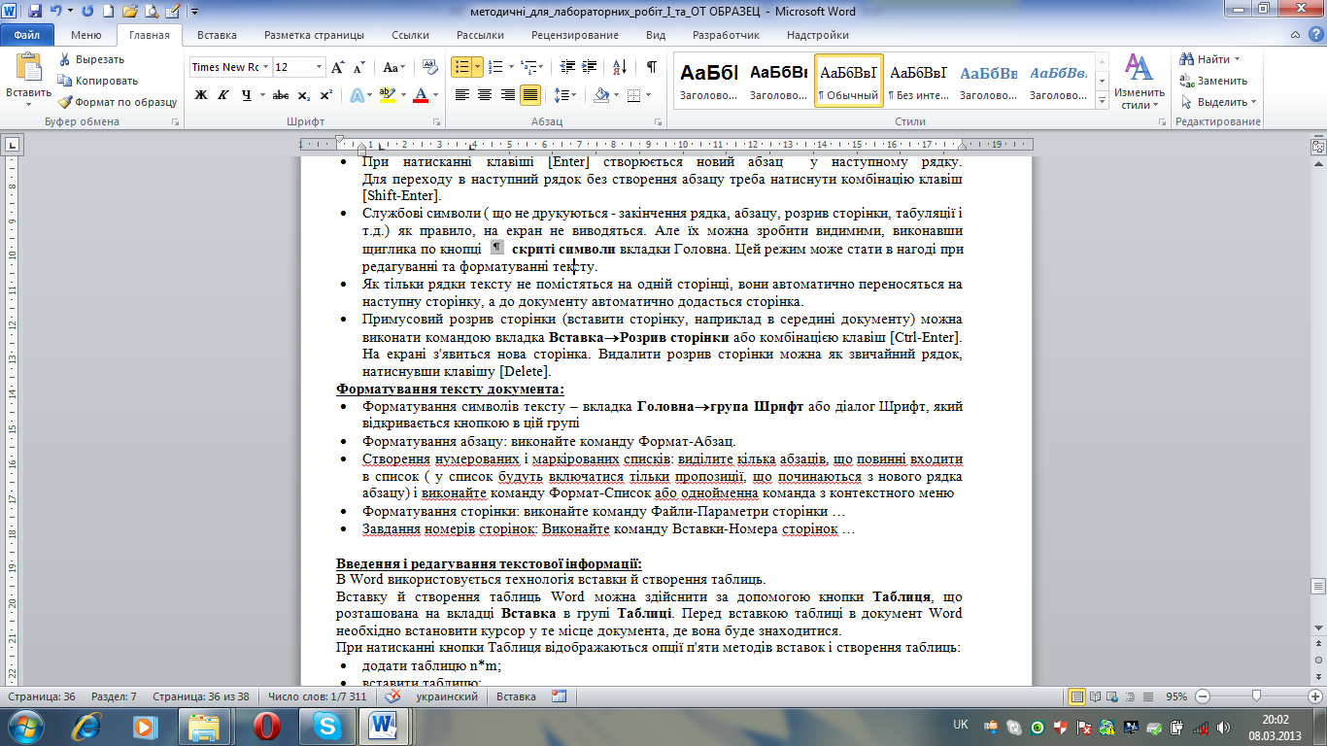 або Шрифт з контекстного меню;
- Форматування абзацу – вкладка Головна→група Абзац або діалог Абзац, який відкривається кнопкою в цій групі або Абзац з контекстного меню;
- Створення нумерованих і маркірованих списків – виділіть кілька абзаців, що повинні входити в список ( у список будуть включатися тільки пункти, що починаються з нового рядка абзацу) і виконайте команду Маркери / Нумерація групи Абзац вкладки Головна або однойменні команди з контекстного меню
- Форматування сторінки – команди по оформленні сторінки зібрані на вкладці Розмітка сторінки стрічки або вкладка Меню→Файл→Параметри сторінки
- Завдання номерів сторінок – виконайте команду вкладки Вставка→Номер сторінки або Меню→Вставка→Номер сторінки.
Створення таблиць:
В Word використовується технологія вставки й створення таблиць.
Вставку й створення таблиць Word можна здійснити за допомогою кнопки Таблиця, що розташована на вкладці Вставка в групі Таблиці. Перед вставкою таблиці в документ Word необхідно встановити курсор у те місце документа, де вона буде знаходитися.
При натисканні кнопки Таблиця відображаються опції п'яти методів вставок і створення таблиць:
- додати таблицю n*m;
- вставити таблицю;
- намалювати таблицю;
- вставити Excel-таблицю.
Після побудови таблиці будь-яким способом відкриваються контекстно-залежні вкладки Робота з таблицями→Конструктор / Макет – де зібрані всі операції по редагуванню та оформленні таблиці в Word - і .

Порядок виконання роботи:
Завдання № 1: Ознайомлення з робочим вікном текстового редактора Word:
    - Ввійти в редактор Word: покажчиком миші клацнути по кнопці Пуск і виконати команду Всі програми – Microsoft Word. Або виконати подвійний щиглик миші по ярлику редактора на робочому столі.
    - Перегляньте вкладки стрічки – Меню, Головна, Вставка, Розмітка сторінки, Вид, Довідка .
    - Установіть у вікні панелі інструментів Стандартна і Форматування: для цього виконайте команду меню Вид – Панелі інструментів і установіть прапорець проти Стандартна і Форматування.
    - Ознайомитися з призначенням екранних кнопок вкладки Головна, сполучаючи покажчик мишки з кнопкою.
    - Установіть лінійки у вікні редактора – для цього виконайте команду Вид – Лінійки.
    - Ознайомитися з роботою смуг прокручування і призначенням екранних клавіш розташованих на смугах прокручування.
    - Установіть границі документа за допомогою лінійок: 3 1 1 1 : для цього сполучіть покажчик мишки з границею темного і світлого відрізків лінійки до появи натисніть ліву кнопку мишки й утримуючи її пересуньте границю на потрібну позицію. Проробіть це для всіх чотирьох границь документа.
    - Вийти з редактора: для цього виконайте команду Файл – Вихід. Якщо в документ були внесені які-небудь дані, то редактор при виході зробить запит – Зберегти зміни Документа 1 (Так / Ні). Відповідаємо – Ні.

Позначка про виконання завдання: _______________________________________________________________________________________________________________________________________________________________________________________________________________________________________________________________

Завдання № 2: Створення документу і введення інформації:
    - Відкрийте документ Навчальний текст, для цього виконайте наступні дії:
    - ввійдіть у редактор Word;
    - виконайте команду Файл→Відкрити або клацніть лівою клавішею миші по кнопці Відкрити панелі швидкого запуску;
    - у діалоговому вікні Відкриття документа відкрийте папку, що містить документ (за указівкою викладача). Використовуйте панель задач для зміни поточного диска
    - відкриття документа можна виконати декількома способами: два рази клацніть покажчиком мишки по значку документа; виділіть одним щигликом миші цей документ і клацніть по кнопці Відкрити цього діалогового вікна
    - після цього у вікно редактора завантажиться текст із цього документа
    - Внесіть у цей документ текстову інформацію зі зразка Додаток 1 – додрукуйте відсутній текст за зразком з використанням нумерованого списку (кнопка Нумерація на Головній вкладці), для цього на початку першого рядка списку натисніть кнопку Нумерація і надрукуйте цей рядок. Наприкінці рядка натисніть клавішу [Enter], при цьому курсор перейде на новий рядок у якій автоматично переставиться номер другого рядка списку. По закінченні набору списку непотрібний номер рядка видаліть клавішею [Backspace].
    - Використовуй при введенні інформації правила редагування та вводу символів, які зазначені в теоретичному матеріалі даної лабораторної роботи.
    - Збережіть цей документ під ім'ям за указівкою викладача, виконавши команду Файл→Зберегти або клацніть лівою клавішею миші по кнопці Зберегти панелі швидкого запуску.
Позначка про виконання завдання: _______________________________________________________________________________________________________________________________________________________________________________________________________________________________________________________________

Завдання № 3: Форматування документу:
    - Форматування символів:
    - змініть параметри шрифту вашого документа як зазначено в Додатку 2 – для цього виділіть необхідний фрагмент тексту і виконайте команди вкладки Головна→група Шрифт або діалогу Шрифт;
    - у діалоговому вікні Шрифт виберіть вкладку Шрифт, у списку Шрифт виберіть потрібний тип шрифту, у списку Накреслення – тип накреслення символів, у списку Розмір – потрібний розмір шрифту;
    - застосуйте зроблені вами вказівки, натиснувши кнопку ОК цього вікна;
    - відформатуйте всі заголовки прописними буквами і типом накреслення Жирний, для цього виділіть назву і натисніть кілька разів комбінацію клавіш [Shift-F3];
    - змініть у всіх заголовках тип накреслення символів зі Звичайного на Жирний, використовуючи кнопку групи Шрифт вкладки Головна;
    - установіть всі заголовки в документі по центрі тексту для цього виділіть заголовок і клацніть мишкою по кнопці По центрі групи Абзац вкладки Головна.
    - Форматування абзаців:
    - виділіть абзаци тексту Методичних вказівок і виконайте команди вкладки Головна→група Абзац або діалогу Абзац;
    - у діалоговому вікні Абзац у списку Вирівнювання виберіть необхідний тип вирівнювання;
    - у пункті Інтервал, Відступ та Міжрядковий виберіть необхідні параметри відповідно наданого вам зразка;
    - задайте тип першого рядка кожного абзацу тексту;
    - застосуйте зроблені вами вказівки, натиснувши кнопку ОК цього вікна.
    - Форматування сторінок:
    - змініть параметри сторінки за допомогою команд вкладки Розмітка сторінки стрічки або команд діалогу Параметри сторінки;
    - задайте нові розміри полів документу – верхнє-2, нижнє-2, ліве-3, праве-1;
    - застосуйте зроблені вами вказівки, натиснувши кнопку ОК цього вікна;
    - ознайомтеся з іншими елементами вкладки Розмітка сторінки або діалогу Параметри сторінки;
    - занотувати елементи формату сторінки;
    - задайте нумерацію сторінок вашого текстового документу;
    - занотуйте алгоритм завдання номерів сторінок.

Позначка про виконання завдання: _________________________________________________________________________________________________________________________________________________________________________________________________________________________________________________________________________________________________________________________________________________________________________________________________________________________________________

Завдання № 4: Побудова таблиці:
    - Додайте в текст документа таблицю, як показано в Додатку 3, для цього необхідно виконати одну з команд:
    - команду вкладки Вставка/Таблиця/ добавити таблицю n*m або Вставити таблицю або Намалювати таблицю;
    - у діалоговому вікні Вставка таблиці вкажіть число стовпців і рядків таблиці;
    - застосуйте зроблені вами вказівки, натиснувши кнопку ОК цього вікна;
    - заповніть заголовок таблиці;
    - відформатуйте заголовок таблиці: шрифт – Times New Roman, накреслення шрифту – Напівжирний, розмір – 14, вирівняти текст заголовка По центрі і центрувати щодо вертикалі. Для цього використовуйте кнопки панелі інструментів Форматування і Таблиці, а також контекстне меню
    - Заповніть таблицю.
    - Стовпець Призначення заповніть самостійно.
    - Відформатуйте таблицю застосуйте кольорову заливку та типи границь, використовуйте елементи контекстно-залежної вкладки Робота з таблицями або Границі і заливка контекстного меню до елементів таблиці.

Позначка про виконання завдання: ____________________________________________________________________________________________________________________________________________________________________________________________________________________________________________________________________________________________________________________________________________________

Контрольні питання:

- Що розуміють під форматуванням документа?
- Які типи форматування застосовуються в текстовому документі?
- Як можна створити новий документ?
- Чим відрізняються команди Зберегти та Зберегти як …?
- Як відкрити документ Word?
- Які засоби має редактор для введення і редагування тексту?
- Для чого використовується Маркер в текстовому документі?
- Як створити нумерований список?
- Як додати до документу сторінку?
- Як з’єднати дві сторінки в одну?
- Як видалити сторінку з документу?
- Як задати номери сторінок в документі?
- Які формати застосовуються для нумерації сторінок?
- Які є способи побудови таблиці в текстовому документі?
- Як змінити тип границі елементу таблиці?
- Як залити кольором елемент таблиці?
- Як об'єднати кілька комірок таблиці в одну?
- Як вирівнювати дане в таблиці?
- Як додати рядок або стовпець до таблиці?
- Як видалити таблицю з текстового документу?

Висновок: ____________________________________________________________________________________________________________________________________________________________________________________________________________________________________________________________________________________________________________________________________________________________________________________________________________________________________________________________________________________________________________________________________________________________________________________________________________________________________________________________________________________________________________________________________________________________________________________________________________________________________________________________________________________________________________________________________________________________________________________________________________________________________________________________

Лабораторну роботу виконав студент____________________________________________________
Підпис. Прізвище, ініціали

Лабораторну роботу перевірив і прийняв викладач ________________________________________
Підпис. Прізвище, ініціали

________________________
^{Дата}

Заходи безпеки:
ПРОЧИТАТИ ІНСТРУКЦІЮ ПО ТЕХНІЦІ БЕЗПЕКИ РОБОТИ НА ПК (стор. 9)
Форма звіту:
- Роздрукувати звіт з лабораторної роботи за методичними вказівками:
- тема;
- мета;
- теоретичні відомості;
- порядок виконання роботи;
- контрольні питання;
- лист висновку по роботі.
- заповнити всі необхідні місця в звіті виконання завдань лабораторної роботи;
- написати висновок по роботі;
- здати звіт викладачу.

ЛАБОРАТОРНА РОБОТА № 4.2

Тема: Текстовий редактор Word – Робота з графічними об'єктами.
Печатка документу
Мета: визначити основні правила побудови, редагування і форматування графічних об'єктів та набути практичні навички роботи з ними в текстовому редакторі MS Word.
Обладнання: комп’ютери типа Pentium з пакетом Microsoft Office, MS Word (2007, 2010).
Теоретичні основи:
Графічні об'єкти в режимі Word-а
Додавання графічних об'єктів:
- Для додавання в текст документа якого-небудь графічного об'єкта виконайте команду вкладки Вставка/ Фігури або інші з групи Ілюстрації;.
- Відкрийте список Фігури, виберіть пункт Блок-схема, клацніть на символі Початок/Завершення (овал) – при цьому покажчик мишки прийме вид «хрестика»;
- Переведіть покажчик «хрестик» на текст, у те місце де необхідно додати графічний об'єкт, і клацніть лівою кнопкою мишки;
- Якщо фігура складається з декількох елементів, її краще малювати в області Полотно фігури. Додати полотно фігури можна скориставшись командою Нове полотно меню Фігури;
- Для додавання ліній (стрілок) скористайтеся кнопками групи Лінія (Стрілка) меню Фігури, при цьому покажчик мишки знову прийме вид «хрестика»;
- Елементи форматування об'єктів групи Ілюстрація знаходяться на контекстно-залежній вкладці Засоби малювання, яка додається до стрічки після створення графічного об'єкта.
Графічне оформлення текстового фрагмента:
- Для оформлення графічно текстового фрагмента виконайте команду вкладки Вставка→група Текст→WordArt;
- Відкриється панель Колекція WordArt виберіть тип оформлення тексту;
- Після вибору типу об'єкту WordArt відкриється рамка з текстом, де необхідно ввести свій текст, у цьому ж вікні можна задати ім'я, розмір і тип накреслення шрифту скориставшись спливаючою панеллю інструментів форматування тексту;
- За допомогою вкладки Засоби малювання/Формат, що відкрилася на стрічці, даний об'єкт WordArt можна перетворювати графічно;
- Якщо текст, якій необхідно перетворити графічно, уже набраний, виділіть його і виконайте команду WordArt вкладки Вставка.
Групування об'єктів
Для групування декількох графічних об'єктів в один (для його цілісності), скористайтеся наступним алгоритмом дій:
- с натиснутою клавішею [Shift] клацніть по черзі по всіх об'єктах, що повинні входити в групу, при цьому вони усі виділяться, от так – 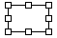;
- потім відпустіть клавішу [Shift] і натисніть праву кнопку мишки для виклику контекстного меню, де виберіть команду Групування / Групувати;
- рухати і переміщати графічний об'єкт можна в тексті документа також як будь-який інший об'єкт у режимі Windows - покажчик мишки сполучите з об'єктом і не відпускаючи ліву кнопку перемістите його в потрібне місце документа;
- для редагування розмірів об'єкта і його елементів (якщо він згрупований) виділіть згрупований об'єкт і в контекстному меню виконайте команду Групування→Розгрупувати;
- для додавання тексту усередину графічного об'єкта скористайтеся командою Додати текст із контекстного меню, при цьому не забудьте виділити об'єкт.
Параметри друку:
- У меню Файл виберіть команду Печатка або однойменна кнопка 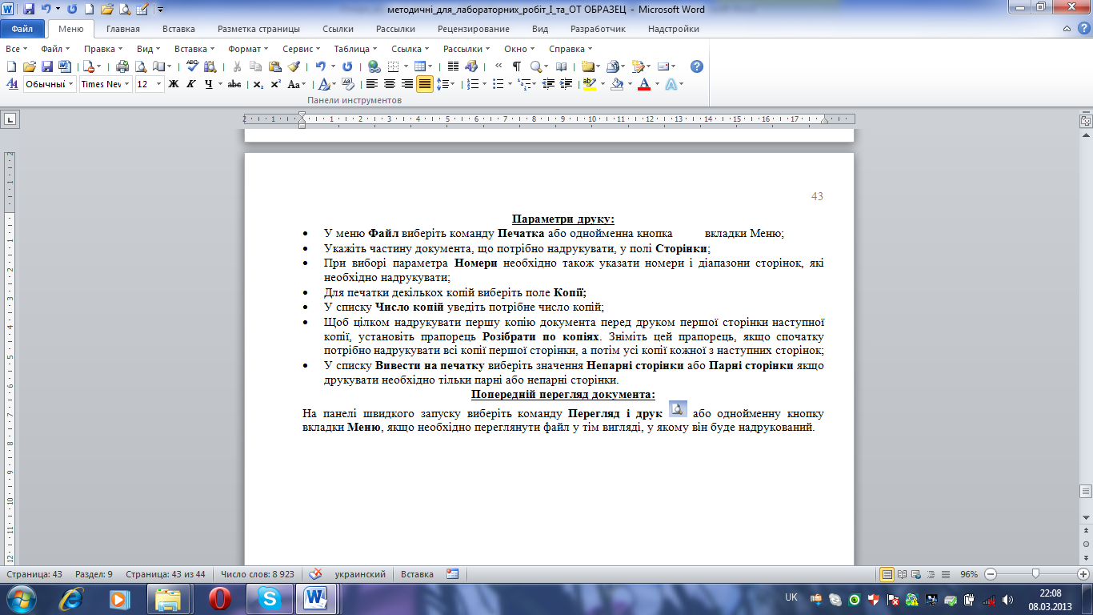 вкладки Меню, після чого відкриється діалогове вікно Печатка;
- Укажіть частину документа, що потрібно надрукувати, у полі Сторінки;
- При виборі параметра Номери необхідно також указати номери і діапазони сторінок, які необхідно надрукувати;
- Для печатки декількох копій виберіть поле Копії;
- У списку Число копій уведіть потрібне число копій;
- Щоб цілком надрукувати першу копію документа перед друком першої сторінки наступної копії, установіть прапорець Розібрати по копіях. Зніміть цей прапорець, якщо спочатку потрібно надрукувати всі копії першої сторінки, а потім усі копії кожної з наступних сторінок;
- У списку Вивести на печатку виберіть значення Непарні сторінки або Парні сторінки якщо друкувати необхідно тільки парні або непарні сторінки.
Попередній перегляд документа:
На панелі швидкого запуску виберіть команду Перегляд і друк або однойменну кнопку вкладки Меню, якщо необхідно переглянути файл у тім вигляді, у якому він буде надрукований.
Порядок виконання роботи:
Завдання № 1: Робота з графічними об'єктами:
- Для додавання в текст документа якого-небудь графічного об'єкта можна скористатися списком Фігури групи Ілюстрації вкладки Вставка, а також іншими елементами даної панелі інструментів;
- Відкрийте список Фігури, виберіть пункт Блок-схема, клацніть на символі Начало/Завершения (овал) – при цьому покажчик мишки прийме вид «хрестика»;
- Переведіть покажчик «хрестик» на текст, у те місце де необхідно додати графічний об'єкт, та клацніть лівою кнопкою мишки;
- Для додавання ліній (стрілок) скористайтеся кнопкою Линиї (Стрілка) з меню Фігури, при цьому покажчик мишки знову прийме вид «хрестика»;
- Переведіть покажчик «хрестик» на текст, у те місце де необхідно додати лінію або стрілку, клацніть мишкою спочатку на початку лінії, потім не відпускаючи ліву кнопку мишки, перемістіть покажчик на кінець лінії або стрілки;
- Для угруповання декількох графічних об'єктів в один (для його цілісності), скористайтеся наступним алгоритмом дій:
- с натиснутою клавішею [Shift] клацніть по черзі по всіх об'єктах, що повинні входити в групу, при цьому вони усі виділяться – от так ;
- потім відпустіть клавішу [Shift] і натисніть праву кнопку мишки для виклику контекстного меню, де виберіть команду Групування / Групувати;
- рухати і переміщати графічний об'єкт можна в тексті документа також як будь-який інший об'єкт у режимі Windows - покажчик мишки сполучите з об'єктом і не відпускаючи ліву кнопку перемістіть його в потрібне місце документа;
- для редагування розмірів об'єкта і його елементів (якщо він згрупований) виділіть згрупований об'єкт і в контекстному меню виконайте команду Групування/ Розгрупування;
- для додавання тексту усередину графічного об'єкта скористайтеся командою Додати текст із контекстного меню, при цьому не забудьте виділити об'єкт.
- Самостійне завдання: побудуйте засобами Word-а згрупований об'єкт із додаванням до нього елементів тексту за зразком Додатка 4.

Позначка про виконання завдання: _______________________________________________________________________________________________________________________________________________________________________________________________________________________________________________________________
Завдання № 2: Створення формул:
- Відкрийте вікно редактора формул – для цього виконайте команду вкладки Вставка→Формула;
- Відкриється контекстно-залежна вкладка Робота з формулами/Конструктор з елементами форматування та побудови формул;
- Зберіть формулу з необхідних елементів;
- Настройте стиль формули – Стиль/Визначити – у діалоговому вікні, що відкрилося, установіть: для перемінних і рядкових грецьких букв прапорець Нахилений; для матриці-вектора прапорець Полужирний; закрийте вікно
- Установіть розмір елементів формули – Размер/ Визначити – у діалоговому вікні, що відкрилося, установіть: Обычный - 14 пт, Большой индекс - 11 пт, Маленький индекс - 9 пт, Большой символ - 24 пт, Маленький символ - 14 пт.
- Установіть вивід керуючих символів – прапорець Вид/Показати все.
- Для набору формули використовуйте символи шаблонів панелі інструментів Формула, уводячи їх по-символьно.
- По-закінченні набору формули натисніть [Enter] або клацніть мишкою поза полем формули.
- Формулу можна знову відредагувати, виконавши на формулі подвійний щиглик.
- Самостійне завдання: додати в створений документ наступні формули:
− канонічне рівняння гіперболи: ;
− перша чудова межа:
− правило Лопиталя:
− формула інтегрування вроздріб у визначеному інтегралі:

− векторний добуток двох векторів:

Позначка про виконання завдання: _______________________________________________________________________________________________________________________________________________________________________________________________________________________________________________________________

Завдання № 3: Побудова комбінованого графічного об'єкту:
- Побудувати графічний об'єкт, елементами якого мають бути:
- напис;
- малюнок з колекції Word-а;
- об'єкт WordArt;
- фігури;
- формули (математичні або фізичні тощо);
- заливки (сполошна, градієнтна, узор, текстура тощо);
- границі об'єкту.
- Занотуйте всі елементи свого графічного об'єкту та формати, які були вами застосовані при його побудові;
- Ознайомтеся з елементами діалогу Печатка меню Файл – занотуйте, які на ваш погляд команди цього діалогу, найпоширеніші для використання.
Зразок виконання завдання №3:

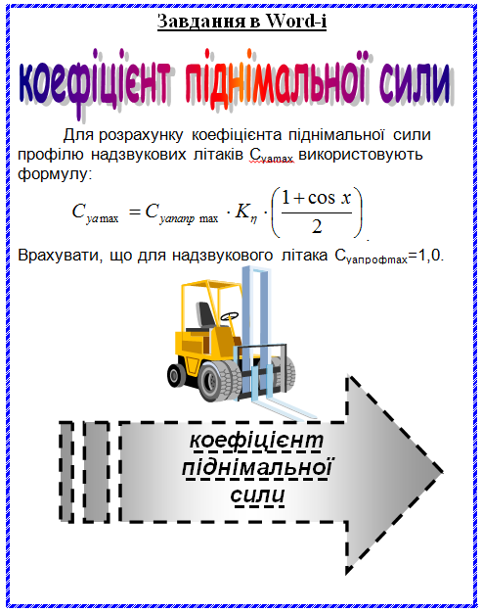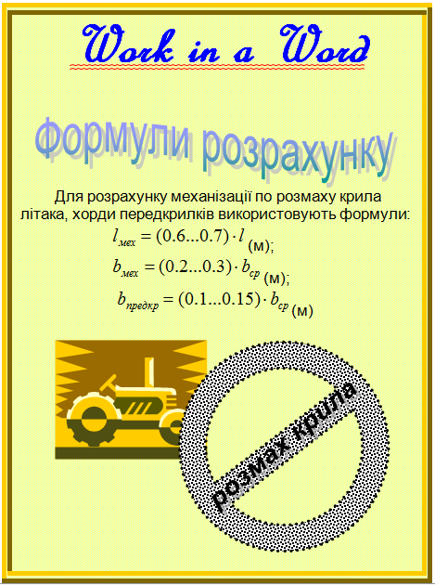

Позначка про виконання завдання: 1)_______________________________________________________________________________________________________________________________________________________________________________________________________________________________________________________________________________________________________________________________________________________________________________________________________________________________________2)____________________________________________________________________________________________________________________________________________________________________________________________________________________________________________________________________________________________________________________________________________________________________________________________________________________________________________________________________________________________________________________________3)____________________________________________________________________________________________________________________________________________________________________________________________________________________________________________________________________________________________________________________________________________________________________________________________________________________________________________________________________________________________________________________________
Контрольні питання:

- Які графічні об'єкти можна додати до текстового документу?
- Чим відрізняється об'єкт «рисунок» від «малюнка»?
- Надайте визначення поняттю «об'єкт WordArt».
- Як можна перетворити текст в графічний об’єкт?
- Які формати можна застосувати до об'єкту WordArt?
- Для чого використовуються в текстовому документі Написи?
- Які формати можна застосовувати до об'єкту «напис»?
- Як вставити в напис текст, інший об'єкт тощо?
- До якого графічного об'єкту можна застосовувати заливку і границі?
- Як задати тип границі об'єкту?
- Як задати кольорову заливку і границю?
- Як задати заливку об'єкту?
- Які типи заливок графічного об'єкту ви знаєте?
- Для чого використовується групування об'єктів?
- Як групуються графічні об’єкти?
- Як розгрупувати графічні об'єкти?
- Як додати малюнок з колекції до документу?
- Як змінити малюнок?
- Яка програма дозволяє створювати і форматувати математичні формули?
- Яким чином можна вставити у формулу пробіл?
- Як відредагувати вже наявну формулу?
- У якій послідовності створюється дріб, матриця?
- Як виконати роздруківку текстового документу з текстового редактору Word?
- Які параметри можуть задаватися перед друком документу?
- Як задати друк декількох сторінок документу на одному аркуші паперу?

Відповідь на тест-опитування: Перездача Перездача

Варіант №_____
_____________________
_____________________
_____________________
_____________________
_____________________
_____________________
_____________________
_____________________
_____________________
_____________________
_____________________
_____________________
_____________________
Варіант №_____
_____________________
_____________________
_____________________
_____________________
_____________________
_____________________
_____________________
_____________________
_____________________
_____________________
_____________________
_____________________
_____________________
Варіант №_____
_____________________
_____________________
_____________________
_____________________
_____________________
_____________________
_____________________
_____________________
_____________________
_____________________
_____________________
_____________________
_____________________

Висновок: _______________________________________________________________________________________________________________________________________________________________________________________________________________________________________________________________________________________________________________________________________________________________________________________________________________________________________________________________________________________________________________________________________________________________________________________________________________________________________________________________________________________________________________________________________________________________________________________________________________________________________________________________________________________________________________________________________________________________________

Лабораторну роботу виконав студент____________________________________________________
Підпис. Прізвище, ініціали

Лабораторну роботу перевірив і прийняв викладач ________________________________________
Підпис. Прізвище, ініціали

________________________ _______________________________
^{Дата} ^{Оцінка}

Заходи безпеки:
ПРОЧИТАТИ ІНСТРУКЦІЮ ПО ТЕХНІЦІ БЕЗПЕКИ РОБОТИ НА ПК (стор. 9)
Форма звіту:
- Роздрукувати звіт з лабораторної роботи за методичними вказівками:
- тема;
- мета;
- теоретичні відомості;
- порядок виконання роботи;
- контрольні питання;
- лист висновку по роботі.
- заповнити всі необхідні місця в звіті виконання завдань лабораторної роботи;
- відповісти на тестові завдання, які надасть викладач;
- написати висновок по роботі;
- здати звіт викладачу.

ЛАБОРАТОРНА РОБОТА № 5.1

Тема: Табличний процесор Excel – елементи робочого вікна,
створення електронної таблиці
Мета: визначити основні елементи інтерфейсу MS Excel та набути практичні навички побудови, редагування і форматування електронної таблиці.
Обладнання: комп’ютери типа Pentium з пакетом Microsoft Office, MS Excel (2007, 2010).
Теоретичні основи:
Елементи інтерфейсу Ехсеl-я
Стандартне вікно Ехсеl 2010 складається з наступних компонентів:
Рядок заголовка - рядок у верхній частині вікна. Вона містить кнопки Згорнути, Відновити і Закрити.
Стрічка - складається з набору вкладок, кожна з яких включає сукупність команд, згрупованих відповідно до виконуваними ними функціями.
Вкладки - Команди вкладок стрічки забезпечують доступ практично до всіх можливостей Excel 2010.
Рядок формул - відображає інформацію про формулу, що утримується в активному осередку. Виберіть Вид, Рядок формул, щоб забрати з екрана рядок формул і звільнити додатковий екранний простір. Повторите операцію, щоб повернути рядок формул на екран.
Робоча область - у цій області може знаходитися одна або кілька відкритих книг.
Рядок стану - відображається в нижній частині екрана. Вона містить інформацію про обрану команду або хід виконання операції. Виберіть Вид, Рядок стану, щоб видалити рядок стану з екрана. Повторите операцію, щоб повернути рядок стану на екран.
РОБОЧІ АРКУШІ
Документи Excel називаються Книгами. Ви можете створити стільки книг, скільки вам потрібно. Кожна книга може містити будь-яку кількість робочих аркушів. Робочі аркуші в одній книзі, як правило, містять логічно зв'язану інформацію Робочий лист може містити до 65536 рядків і до 256 стовпців. За замовчуванням аркуші називаються «Лист 1», «Лист 2» і т.д., але Ви можете перейменувати їх у будь-який час.
РЯДКИ
Робочий лист може містити до 1 048 576 пронумерованих рядків. Кожен рядок має номер, відображуваний на лівій стороні листа. Щоб виділити рядок цілком, клацніть на його номері. За замовчуванням рядки мають визначену висоту. Вона може змінюватися від 0 до 409 пунктів. Висота може бути фіксованою або перемінною, що дозволяє помістити весь вміст осередків.
СТОВПЦІ
Лист може містити до 16 384 стовпців. Кожен стовпець позначається однією або двома буквами, відображуваними у верхньому рядку листа. Перші 26 стовпців позначаються буквами від А до Z. Наступні 26 - від АА до АZ, ще наступні 26 - від ВА до BZ і т.д. до XFD. Щоб виділити цілий стовпець, клацніть в осередку, що містить букву або букви, у верхній частині стовпця. За замовчуванням кожен стовпець має визначену ширину. Ширина може приймати значення від 0 до 255 символів. Вона також може бути фіксованою або перемінною, що дозволяє помістити весь вміст осередків.
ВМІСТ ОСЕРЕДКІВ
осередки - основи
Кожен осередок листа задається ідентифікатором стовпця і номером рядка. Наприклад, перший осередок позначається А1. Осередок у 17 рядку стовпця J, відповідно – J17.
Осередки можуть містити інформацію наступних типів:
- Число
- Дата і/або Час
- Текст
- Формула - починається із символу '=', за яким задається вираження, що обчислюється. Результат обчислень відображається в осередку. Якщо у вираженні використовуються дані з інших осередків, то формула буде автоматично перераховуватися щораз, коли ці дані будуть змінюватися.
осередки - числа
Число в осередку може містити до 15 значущих цифр. Максимально можливе число дорівнює 9.99999999999999Е307, а мінімальне: -9.99999999999999Е307
Мінімальне абсолютне значення складає 1Е-307.
Числа можуть відображатися в різному форматі, наприклад, грошовому або експоненціальному.
Якщо ширина осередку недостатня для того, щоб умістити число, то замість нього відображаються символи '#'
осередки - дата і час
Осередок може містити дату, час або комбінацію дати і часу. Дата і час можуть відображатися в різних форматах.
Excel визначає, чи утримується в осередку дата або час, керуючись тим, як Ви вводите дані. Наприклад, якщо Ви ввели. '4-4' або '4/4', те це буде інтерпретовано як 4 квітня поточного року. А введення '11:00' Excel сприйме як 11 годин ранку. Уведення '5-5 11:45' буде інтерпретований як 11 годин 45 хвилин 5 травня
Дати можуть використовуватися в обчисленнях. Ви можете відняти одну дату з іншої, щоб визначити число днів, що пройшли між ними. Якщо Ви складете дату з числом, це число буде сприйнята як кількість днів, на яке варто збільшити дату.
осередки - текст
Текст в осередку може містити до 32 767 символів (включаючи пробіли). Вам доступний великий набір команд форматування тексту, включаючи вибір Шрифту, Розміру, накреслення (Жирний, Курсив, Підкреслений) і Кольору.
Вибір (виділення) осередків
У деяких операціях можуть одночасно брати участь кілька осередків, для цього їх необхідно вибрати ( або виділити).
Виділені осередки відображаються інверсно, чим програма повідомляє, що наступна операція буде відноситися тільки до виділених осередків.
Лист
Щиглик по кнопці в лівому верхньому куті робочої області дозволяє вибрати весь робочий лист цілком.
Прямокутна область
Для виділення прямокутної області, переведіть покажчик на осередок в одному з кутів обираної області, натисніть кнопку миші (ліву) і, не відпускаючи неї, простягніть покажчик у протилежний кут області.
Цілий стовпець або рядок
Для вибору цілих стовпців або рядків можна використовувати маркери (імена) рядків і стовпців по краях робочої області, клацнувши по них покажчиком миші.
Кілька довільних діапазонів осередків
Якщо при виборі осередків утримувати натиснутої клавішу <Ctrl>, то можна додавати нові діапазони до вже обраного.
Скасування виділення
Для скасування виділення досить виконати щиглик поза виділеним діапазоном і натиснути одну з клавіш керування курсором.

Порядок виконання роботи:
Завдання № 1: Елементи робочого вікна. Створення електронної таблиці даних:
  - Ввійти в табличний процесор Excel: покажчиком миші клацнути по кнопці Пуск і виконати команду Всі програми – Microsoft Excel. Або виконати подвійний щиглик миші по ярлику табличного процесора на робочому столі.
  - Перегляньте вкладки Файл, Меню, Головна, вставка, Розмітка сторінки, Формули, Дані, Вид, Довідка(?) стрічки.
  - Установіть (якщо не встановлено) у вікні Сітку, Рядок формул, Заголовки: для цього виконайте команди вкладки Вид – установіть прапорці проти відповідних елементів.
  - Додайте до книги ще один аркуш Лист 4 – клацніть по кнопці Вставити лист (Shift+F11) , яка знаходиться знизу робочої області електронної таблиці, поряд з ярликами листів.
  - Видаліть Лист 2 – виконайте команду Видалити з контекстного меню до ярлику цього листа.
  - Задайте імена аркушам електронної таблиці – виконайте команду Перейменувати з контекстного меню до ярлику цього листа або виконайте подвійний щиглик миші по ярлику листа та введіть ім'я: Лист 1 – ЛР №1- Таблиця 1; Лист 2 – ЛР №1 – Таблиця 2; Лист 4 – Діаграми.
  - Створіть Таблицю 1 із завдання:

 | A | B | C | D |  |  | E | F |  | G
1 | Аналіз витрати електроенергії навчальними корпусами коледжу
2 | Найменування корпусу | Ліміт | Витрати за місяць, КВт-годин
3 | Найменування корпусу | Ліміт | Вересень |  | Жовтень | Листопад |  |  | Грудень |  | Січень
4 | Корпус А | 1200 | 100 |  | 120 | 150 |  |  | 300 |  | 300
5 | Корпус Б | 230 | 10 |  | 12 | 45 |  |  | 50 |  | 76
6 | Корпус В | 230 | 50 |  | 67 | 100 |  |  | 100 |  | 450
7 | Корпус Г | 450 | 50 |  | 65 | 89 |  |  | 110 |  | 203
8 | Корпус Д | 1000 | 25 |  | 45 | 120 |  |  | 120 |  | 200

- формуємо заголовок таблиці: виділяємо осередки А1 – G1, використовуючи кнопку 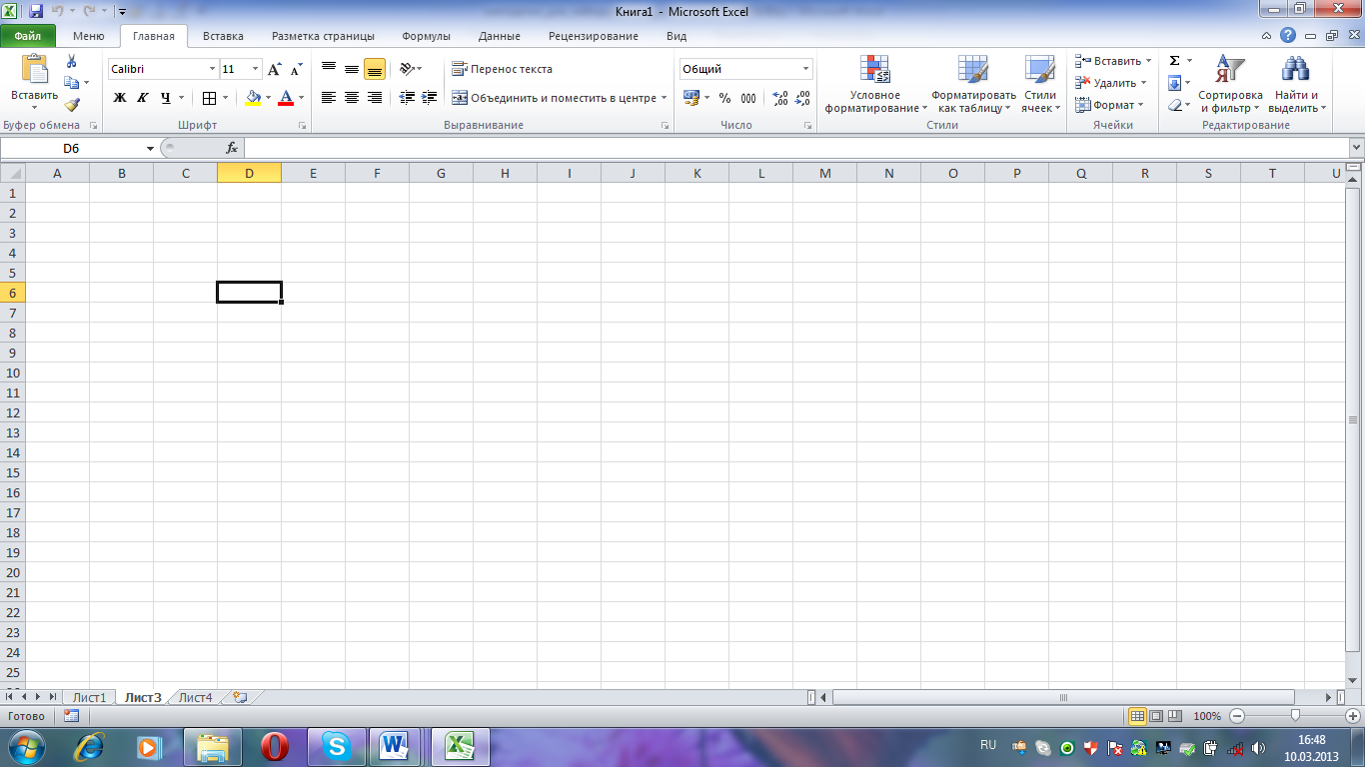 Об'єднати і помістити в центрі групи Вирівнювання вкладки Головна та поєднуємо їх;
- в об'єднані осередки введіть текст заголовка таблиці;
- з лівою натиснутою клавішею миші виділяємо діапазон осередків А2:G8;
- використовуючи кнопку-меню Границі, проводимо внутрішні розділові лінії і зовнішні границі
- формуємо шапку таблиці: виділяємо осередки А2: А3, використовуючи кнопку Об'єднати і помістити в центрі поєднуємо їх. Ті ж дії повторюємо для діапазону В2:В3 і С2:G2;
- змінюємо ширину стовпців: установіть курсор на розділову лінію в заголовку стовпця (форма курсору повинна прийняти вид ↔) переміщаємо її на потрібну ширину.
  - Уведіть дані у відповідні осередки «шапки» Таблиці 1:
- для розміщення слів у двох рядках у контекстному меню до осередку А2 вибираємо команду Формат осередків→вкладка Вирівнювання→прапорець Переносити за словами або використовуємо команду Перенос тексту групи Вирівнювання вкладки Головна;
- інформацію в «шапці» рекомендується розміщати по центрі і виділяти курсивом і жирним шрифтом – для цього використовують кнопки вкладки Головна групи Шрифт;
- для центрування по вертикалі в контекстному меню виділених осередків вибираємо команду Формат осередків→вкладка Вирівнювання→список Центрувати по вертикалі або використовуємо відповідні команди групи Вирівнювання вкладки Головна;
- уведіть дані в основне поле таблиці: автоматично текстова інформація вирівнюється по лівому краї стовпця, числова – по правому.

Позначка про виконання завдання: _______________________________________________________________________________________________________________________________________________________________________________________________________________________________________________________________
Завдання № 2: Побудова розрахункової Таблиці 2:
  - Результати розрахунку оформлюємо у вигляді Таблиці 2: Розрахункова таблиця
 | А | В | С
9 | Розрахункова таблиця
10 | Найменування  корпусу | Фактичний розхід | Підсумок
11 | =А4 | =сумм(С4:G4) | =В11-В4

- Виділяємо діапазон осередків А10:С15;
- Відзначаємо границі;
- Формуємо шапку таблиці.
  - Уводимо формули:
- уведення формули починається зі знака = (дорівнює) і закінчується натисканням клавіші [Enter];
- адресу осередку рекомендується вибирати щигликом миші.
  - Копіюємо формули у відповідні осередки:
- для цього виділяємо осередок А11
- підводимо курсор до маркера копіювання і з натиснутою лівою клавішею миші переміщаємо його до останнього осередку стовпця А15
Корпус А
Маркер авто заповнення (копіювання даних)
  - Ті ж дії виконуємо для стовпців В и С.
  - Негативні суми виділяємо червоним кольором: для цього виділяємо стовпець Підсумок і в контекстному меню вибираємо команду Формат осередків → вкладка Число → Числові формати → числовий, у панелі, що відкрилася, вибираємо Негативні числа→червоним.
  - Задайте відображення таблиці в режимі формул – для цього виконайте ланцюжок команд вкладка Формули→Показати формули в групі Залежності формул – записати, як при цьому змінюється вигляд таблиці.
  - Зберегти файл та надати ім'я «Лабораторна робота Excel».

Позначка про виконання завдання: _________________________________________________________________________________________________________________________________________________________________________________________________________________________________________________________________________________________________________________________________________________________________________________________________________________________________________
Завдання №3: Створення електронних таблиць на окремих листах:
- Створіть таблицю даних на Листі 2 (ЛР №1 – Таблиця 2);
- Поміняйте заголовок Листа 2 – Витрата палива за шість місяців – покажчик мишки наведіть на ім'я Листа 2 і натисніть праву кнопку, виконайте команду Перейменувати.
- Відформатуйте таблицю як зазначено в завданні:

 | A | B | C | D | E |  | F |  | G |  | H |  | I
1
2 | Найменування  палива | Норма | Ціна  (грн) | Витрата за місяць
3 | Найменування  палива | Норма | Ціна  (грн) | 1 |  | 2 |  | 3 |  | 4 |  | 5 |  | 6
4 | Бензин А95 | 560 | 10,5 | 250 |  | 200 |  | 250 |  | 230 |  | 240 |  | 43
5 | Бензин А92 | 750 | 9,85 | 200 |  | 235 |  | 150 |  | 125 |  | 135 |  | 187
6 | Бензин А76 | 980 | 7,75 | 200 |  | 100 |  | 155 |  | 130 |  | 160 |  | 170
7 | Олія №1 | 685 | 3,55 | 85 |  | 95 |  | 100 |  | 125 |  | 55 |  | 108
8 | Олія №2 | 740 | 4,2 | 105 |  | 112 |  | 148 |  | 100 |  | 120 |  | 118
9 | Олія №3 | 870 | 2,7 | 120 |  | 25 |  | 90 |  | 100 |  | 100 |  | 120
10 | Гас-метан | 320 | 6,5 | 100 |  | 100 |  | 50 |  | 70 |  | 60 |  | 90
11 | Гас-пропан | 420 | 7,3 | 50 |  | 60 |  | 90 |  | 70 |  | 80 |  | 100
12 | Дизпаливо | 1500 | 6,2 | 150 |  | 450 |  | 500 |  | 70 |  | 370 |  | 300

- Створіть розрахункову таблицю на Листі 2:

 | A | B | C | D
 | Найменування  палива | Норма  (грн) | Факт  (грн) | Перевитрата
15
16
17
18
19 | … | … | … | …

- Використовуйте розрахункові формули: формули можна ввести в ручну з клавіатури або скористатися Майстром функцій вкладки Формули:

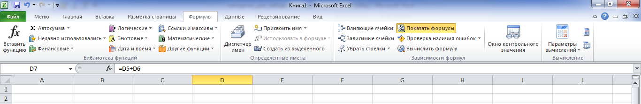:
- Графа «Найменування палива» — в А15 уводимо найменування палива за допомогою формули;
- Графа «Норма (грн)» — в В15 уводимо формулу для розрахунку: добуток Норми витрати палива і Ціни однієї одиниці палива;
- Графа «Факт (грн)» — у С15 уводимо формулу для розрахунку: добуток Ціни однієї одиниці палива на Суму фактичної витрати палива за шість місяців;
- Графа «Перевитрата» — у D15 уводимо формулу для розрахунку з функцією: якщо Фактична витрата палива(у грн) більше Норми витрати палива (у грн), те вивести різницю між Факт і Норма, інакше надрукувати 0.
- Алгоритм побудови складних формул:
- Формуємо графу «перевитрата»: порівнюємо фактичну витрату з нормою;
- Виконання цього процесу в Excel забезпечує логічна функція «ЕСЛИ»;
- Загальний вигляд формули: = ЕСЛИ (умова; команда 1; команда 2);
- При виконанні умови виконується команда 1, при невиконанні умови – команда 2;
- Формула має вигляд: = ЕСЛИ (С11>B11;C11-B11;0).
- Розрахункова таблиця з формулами – введіть наступні формули:
Найменування  палива | Норма  (грн) | Факт  (грн) | Перевитрата
=А4 | =В4*С4 | =С4*СУММ(D4:I4) | =ЕСЛИ (С15>В15;С15-В15;0)
… | … | … | …

- Формули скопіюйте в усі рядки таблиці – скористайтеся маркером автозаповнення.
- Додати Лист 3і в ньому створити таблицю Підсумкову – для підрахунку підсумкових даних:
- перейдіть на Лист 3;
- виділіть діапазон осередків під таблицю (за зразком);
- задайте границі, найменування стовпчиків (за зразком).

 | A | B | C | D
1
2 | Найменування палива | Середній показник | Максимальне значення | Мінімальне значення
3
4
5
6

- Використовуйте розрахункові формули:
- Графа «Середній показник» — у B3 уводимо формулу для розрахунку з функцією: середнє значення (СРЗНАЧ – категорія Статистические) витрати палива (по кожнім виді) за шість місяців – формулу задати самостійно;
- Графа «Максимальне значення» — у C3 уводимо формулу для розрахунку з функцією: максимальне значення(МАКС– категорія Статистические) витрати палива (по кожнім виді) за шість місяців – формулу задати самостійно;
- Графа «Мінімальне значення» — у D3 уводимо формулу для розрахунку з функцією: мінімальне значення (МИН – категорія Статистические) витрати палива (по кожнім виді) за шість місяців – формулу задати самостійно.
- Уведіть формули, скориставшись Майстром функцій. Для побудови формул, що зв'язують два листи, необхідно:
- активізувати осередок куди буде уводитися формула та натиснути кнопку Вставка функції в рядку формул;
- в вікні, що з’явилося, Майстер функцій – шаг1 із 2 вибрати категорію, а потім вибрати потрібну функцію та натиснути ОК;
- з’явилося вікно Аргументи функції, де можна ввести аргументи вручну;
- або вибрати покажчиком миші потрібні дані з Таблиці 2, для цього клацніть по імені Витрата палива за шість місяців (Лист2) і виділіть мишею потрібний для підрахунку діапазон осередків, натисніть клавішу [Enter] – записати, як при цьому змінюється формули;
- виконати вище зазначені дії для введення всіх інших формул по стовбцях;
- формули скопіюйте в усі рядки таблиці.
- Зберегти файл.

Позначка про виконання завдання: _________________________________________________________________________________________________________________________________________________________________________________________________________________________________________________________________________________________________________________________________________________________________________________________________________________________________________

Контрольні питання:

- Назвіть основні елементи вікна книги.
- Яке призначення вони мають?
- Що являє собою Електронна таблиця?
- Що є «адресою осередку»?
- Що є «активним осередком»?
- Яким чином можна ввести і відредагувати дані в осередках?
- Як задати в формулі діапазон осередків?
- Яким засобом можна виділити діапазон осередків?
- Як скопіювати дані з осередку на інші?
- Які формати чисел підтримує Excel?
- Які формати можна застосовувати до текстового даного?
- Де знаходяться ці формати?
- З якого знаку починається введення формули?
- Яким знаком помічається адреса осередку з іншого листа в формулі?
- Для чого використовується рядок формул?
- Що таке «поле імені» і для чого воно призначено?
- Які відомості можна одержати з рядка стану?
- Яким чином можна виділити цілком окремий рядок? Одночасно кілька стовпців? Прямокутну область осередків? Кілька недотичних областей осередків? Весь лист цілком? У відповіді варто висвітити використання і миші.
- Чи можна змінити стандартну висоту рядків і ширину стовпців робочого листа?
- Якщо можна, назвіть відомі Вам способи зміни висоти рядків, ширини стовпців.
- Яким чином можна установити границю визначеного виду?

Висновок: ____________________________________________________________________________________________________________________________________________________________________________________________________________________________________________________________________________________________________________________________________________________________________________________________________________________________________________________________________________________________________________________________________________________________________________________________________________________________________________________________________________________________________________________________________________________________________________________________________________________________________________________________________________________________________________________________________________________________________________________________________________________________________________________________

Лабораторну роботу виконав студент____________________________________________________
Підпис. Прізвище, ініціали

Лабораторну роботу перевірив і прийняв викладач ________________________________________
Підпис. Прізвище, ініціали

________________________
^{Дата}

Заходи безпеки:
ПРОЧИТАТИ ІНСТРУКЦІЮ ПО ТЕХНІЦІ БЕЗПЕКИ РОБОТИ НА ПК (стор. 9)
Форма звіту:
- Роздрукувати звіт з лабораторної роботи за методичними вказівками:
- тема;
- мета;
- теоретичні відомості;
- порядок виконання роботи;
- контрольні питання;
- лист висновку по роботі.
- заповнити всі необхідні місця в звіті виконання завдань лабораторної роботи;
- написати висновок по роботі;
- здати звіт викладачу.

ЛАБОРАТОРНА РОБОТА № 5.2

Тема: Табличний процесор Excel for Windows – робота з даними,
побудова діаграм
Мета: набути практичні навички побудови, редагування і форматування діаграм за даними електронної таблиці та визначити основні напрями використання та обробки даних в MS Excel.
Обладнання: комп’ютери типа Pentium з пакетом Microsoft Office, MS Excel (2007, 2010).
Теоретичні основи:
Формат за зразком
Копіювання формату дозволяє швидко і легко вибрати застосовані формати до осередку або діапазону і потім скопіювати його в інші осередки або діапазон.
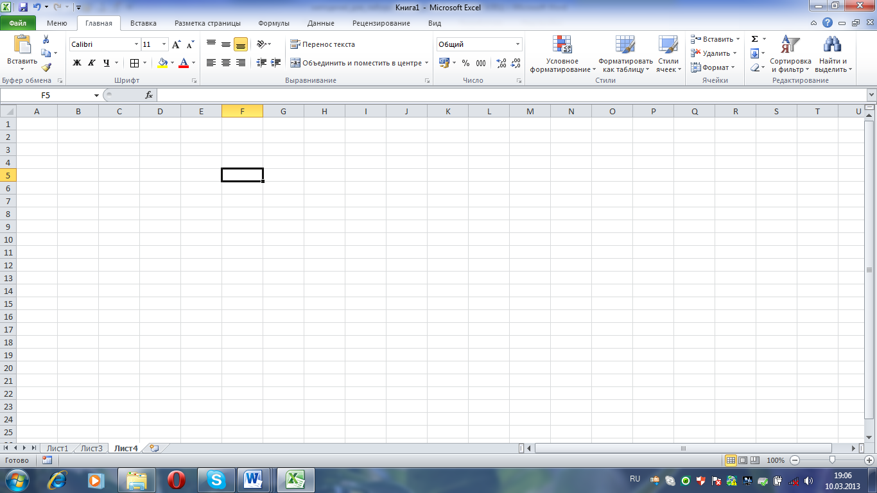
Спочатку виберіть осередок або осередки, формат яких Ви хочете скопіювати.
На вкладці Головна в групі буфер обміну натисніть кнопку Формат за зразком. Курсор миші прийме вид курсору з пензликом. Відзначте осередки, що повинний бути відформатовані за зразком, і вони автоматично зміняться відповідно до формату, що Ви спочатку скопіювали
Двічі клацніть на кнопці Формат за зразком, щоб зафіксувати формати для застосування їх до декількох обраних осередків або областей.
Просто клацніть на кнопці Формат за зразком, щоб скасувати цей режим, або натисніть клавішу <Esc>.
Автоформат
1. Для створення таблиці даних у вікні відкритого листа виберіть діапазон вільних осередків або осередків з даними, які необхідно перетворити в таблицю. На робочому аркуші виділіть мишею цю область.
2. Перейдіть до вкладки Вставка → Таблиці → Таблиця.
3. Якщо обраний діапазон містить або буде містити дані, які потрібно використати для заголовка таблиці, то у вікні Створення таблиці активуйте пункт Таблиця із заголовками.
4. Закрийте вікно кнопкою ОК.
При створенні таблиці Ехсеl застосовує до неї стиль за замовчуванням, при цьому даний стиль залежить від схеми документа, використовуваною в робочій книзі. Якщо вам не подобається зовнішній вигляд таблиці, ви легко можете його змінити.
Помістіть табличний курсор у будь-який осередок таблиці й виберіть контекстну вкладку Конструктор→Стилі таблиць. Ехсеl відкриє палітру стилів. Стилі розбиті на три категорії: Світлий, Середній і Темний. Відзначимо, що коли ви поміщаєте покажчик миші на будь-який стиль у цій палітрі, таблиця на робочому аркуші відразу приймає вигляд відповідно до цього стилю. Коли ви підберете підходящий стиль, для його застосування клацніть на ньому.
Фільтрація даних
За допомогою фільтра можна відсіяти непотрібні записи й відобразити тільки ті записи таблиці даних, у полях яких є строгі збіги (інші записи програма попросту приховує).
Щоб скористатися фільтром виконайте ряд дій:
- У правій частині кожного осередку із заголовками стовпців є кнопка списку, що розкривається (кнопка зі стрілкою).
- Клацніть на кнопці списку, що розкривається, того поля, по якому необхідно виконати фільтрацію.
- Виберіть елемент списку, що розкривається, відповідно до якого необхідно фільтрувати записи бази даних.
Також можна подивитися й інші дані або вибрати критерій фільтрації в іншому стовпці. У відфільтрованому вигляді таблицю можна віддрукувати. Відфільтровані рядки можна виділити кольором шрифту, фоном, рамками, іншим способом форматувати. Прибравши фільтрацію, ми одержимо дуже наочну розмітку таблиці.
Щоб після фільтрації знову відобразити всі записи бази даних, зі списку фільтра, що розкривається, виберіть елемент Виділити все (він виділений за замовчуванням) або елемент Видалити фільтр із…
Сортування даних
Сортування перепорядковує рядки таблиці на основі значень із одного стовпця. Наприклад, можна впорядкувати таблицю по іменах, розставивши їх за абеткою.
Для того щоб відсортувати таблицю за значеннями якого-небудь стовпця, відкрийте список у заголовку цього стовпця й виберіть одну з команд сортування. Ці команди можуть бути різними залежно від типу даних у стовпці.
Насамперед, виберіть поле, за даними якого необхідно виконати сортування всієї бази даних. Поле, відповідно до якого здійснюється сортування, називається ключовим полем або ключем:
Клацніть на будь-якому осередку того стовпця даних, по якому необхідно виконати сортування.
У вкладці Головна стрічки інструментів клацніть на кнопці Сортування й фільтр.
З меню, що відкрився, виберіть потрібний порядок сортування - Сортування від А до Я або Сортування від Я до А.
Після сортування таблиці на кнопці розкриття списку в заголовку стовпця, по якому виконувалося сортування, з'явиться маленька вертикальна стрілка, що нагадує про те, що саме за значеннями цього стовпця виконувалося останнє сортування.
Створення діаграми
Для графічного відображення даних, введених в осередки робочого листа, служать діаграми. Дані, представлені в графічному вигляді, значно спрощують аналіз залежностей.
Щоб створити діаграму, потрібно мати набори, які в Excel називають рядами даних. Дані кожного ряду зберігаються в окремому рядку або в окремому стовпці.
Ключова особливість діаграм в Excel – їхній динамічний характер. Це означає, що ряди даних діаграми пов'язані з даними, що перебувають на робочих листах. Якщо дані в листах змінюються, діаграма автоматично обновляється, відображаючи зміни в листах.
Після створення діаграми завжди можна змінити її тип або формат, можна додавати нові ряди даних або змінювати поточні, відображаючи інший діапазон. Щоб внести зміни в діаграму, необхідно клацнути правою кнопкою миші на тій області діаграми, що підлягає зміні, для виклику контекстного меню.
Діаграму можна створювати на окремому аркуші (аркуш діаграм) або на тім же аркуші, де перебувають дані, тоді вона називається впровадженою.
Впроваджена діаграма вільно переміщається по робочому аркуші. Як і в будь-якого іншого графічного об'єкта можна змінювати її розміри або пропорції, настроювати границі й виконувати над нею інші операції.
Щоб виконати будь-яку зміну в об'єкті діаграми, необхідно її активізувати (виділити клацанням миші на ній). При цьому головне меню програми Excel змінюється: замість меню даних з'являється меню діаграм.
Щоб побудувати діаграму необхідно виконати:
- Перейдіть у вкладку Вставка стрічки інструментів. У розділі Діаграми знаходяться кнопки для вставки діаграм різних типів.
- Виберіть тип і вид діаграми. Якщо ви точно знаєте, діаграма якого типу вам потрібна, клацніть на кнопці знизу від назви потрібного типу діаграм і виберіть бажаний вид діаграми з меню, що відкрився.
- Щоб відобразити діалогове вікно, у якому зібрані всі доступні типи діаграм з підвидами, клацніть на кнопці зі стрілкою, розташованої в правому нижньому куті розділу Діаграми вкладки Вставка. У діалоговому вікні Вставка діаграми, знайдіть потрібний ескіз діаграми, клацніть по ньому, а потім на кнопці ОК.
Порядок виконання роботи:
Завдання № 1: Побудова діаграми за даними електронної таблиці (ЕТ):
- Відкрити файл книги «Лабораторна робота Excel»;
- Побудувати діаграму за даними ЕТ, що знаходиться на листі «витрата палива за шість місяців»:
- виділити перший діапазон осередків з текстовими даними «Найменування палива», що необхідно відобразити в діаграмі;
- натиснути клавішу [Ctrl] і, не відпускаючи її, виділити другий діапазон осередків з числовими даними «Витрати за шість місяців», що необхідно відобразити в діаграмі;
- відкрийте вкладку Вставка, в групі Діаграми виберіть тип діаграми;
- Задайте формати елементів діаграми, використовуючи контекстно-залежні вкладки Робота з діаграмами/Конструктор/Макет/Формат або виконайте подвійні щиглики миші по елементам діаграми:
- задати написи в діаграмі;
- легенду діаграми;
- ім'я діаграми;
- установити діаграму на окремий Лист4 цієї ж книги і надати йому «Діаграми».
- Побудувати діаграми різних типів: гістограма, графік, кругова, з областями.
- Задати назви діаграм, підписи до вісей, підписи до даних діаграми, легенди.

Позначка про виконання завдання: _______________________________________________________________________________________________________________________________________________________________________________________________________________________________________________________________

Завдання № 2: Робота з даними ЕТ:
- Побудувати ЕТ, що зображена на зображенні.
- Дотримуйтеся форматів ЕТ, які зображені на зображенні.
- Виконати сортування даних ЕТ за «автором».
- Задати фільтрацію за стовпчиками ЕТ.
- Продемонструвати викладачу роботу фільтрів за різними критеріями.
- Зберегти файл під ім'ям «Бібліотека».
- Занотувати алгоритми сортування та фільтрації даних ЕТ.

Позначка про виконання завдання: _____________________________________________________________________________________________________________________________________________________________________________________________________________________________________________________________________________________________________________________________________________________________________________________________________________________________________________________________________________________________________________________________________________________________________________________________________________________________________________________________________________________________________________________________________________________________________________________________
Завдання №2 – зображення ЕТ для побудови:

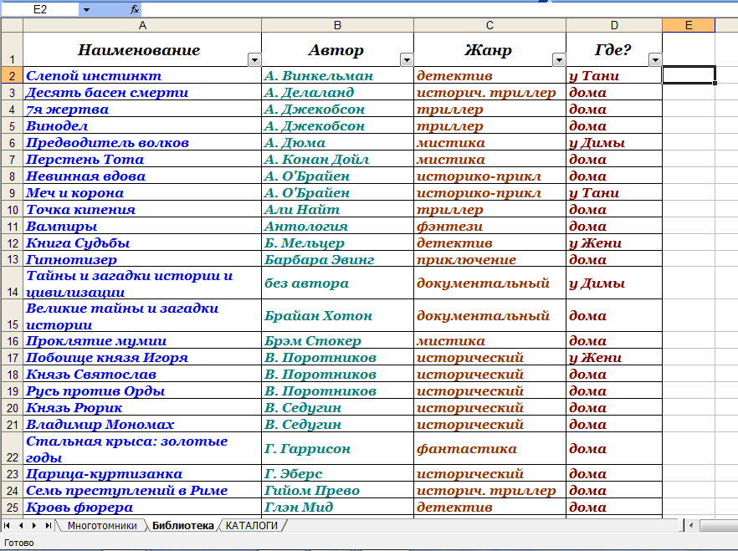

Контрольні питання:

- Для чого використовуються діаграми?
- З яких елементів складається діаграма?
- Надайте визначення поняттю «легенда».
- За кілька кроків будується діаграми?
- Надайте характеристики основним крокам побудови діаграми.
- Які дії попереджують побудову діаграми?
- Які формати можна застосовувати до елементів діаграми?
- Де задаються формати елементів діаграм?
- Надайте визначення поняттю «сортування».
- Як задати сортування даних ЕТ?
- Як задати критерій сортування?
- Алгоритм виконання сортування даних.
- Як застосувати декілька критеріїв сортування?
- Надайте визначення поняттю «фільтрація» в табличному процесорі.
- Алгоритм завдання фільтрації даних.
- Як користуватися фільтрами?
- Як задати критерій фільтрації?
- Які операції фільтрації застосовуються до числових даних?
- Як видалити фільтр?

Відповідь на тест-опитування: Перездача Перездача

Варіант №_____
_____________________
_____________________
_____________________
_____________________
_____________________
_____________________
_____________________
_____________________
_____________________
_____________________
_____________________
_____________________
_____________________
Варіант №_____
_____________________
_____________________
_____________________
_____________________
_____________________
_____________________
_____________________
_____________________
_____________________
_____________________
_____________________
_____________________
_____________________
Варіант №_____
_____________________
_____________________
_____________________
_____________________
_____________________
_____________________
_____________________
_____________________
_____________________
_____________________
_____________________
_____________________
_____________________

Висновок: __________________________________________________________________________________________________________________________________________________________________________________________________________________________________________________________________________________________________________________________________________________________________________________________________________________________________________________________________________________________________________________________________________________________________________________________________________________________________________________________________________________________________________________________________________________________________________________________________________________________________________________________________________________

Лабораторну роботу виконав студент____________________________________________________
Підпис. Прізвище, ініціали

Лабораторну роботу перевірив і прийняв викладач ________________________________________
Підпис. Прізвище, ініціали

________________________ _______________________________
^{Дата} ^{Оцінка}

Заходи безпеки:
ПРОЧИТАТИ ІНСТРУКЦІЮ ПО ТЕХНІЦІ БЕЗПЕКИ РОБОТИ НА ПК (стор. 9)
Форма звіту:
- Роздрукувати звіт з лабораторної роботи за методичними вказівками:
- тема;
- мета;
- теоретичні відомості;
- порядок виконання роботи;
- контрольні питання;
- лист висновку по роботі.
- заповнити всі необхідні місця в звіті виконання завдань лабораторної роботи;
- відповісти на тестові завдання, які надасть викладач;
- написати висновок по роботі;
- здати звіт викладачу.

ЛАБОРАТОРНА РОБОТА № 6.1

Тема: Система створення електронних презентацій Power Point − розробка презентації.
Мета: розпізнати основні елементи інтерфейсу системи MS Power Point і набути практичні навички по розробці, редагуванні, форматуванні електронної презентації.
Обладнання: комп’ютери типа Pentium з пакетом Microsoft Office, MS Power Point (2007, 2010).
Теоретичні основи:
Призначення елементів екрану
Користувальницький інтерфейс MS Power Point 2010 був значно дороблений і покращений у плані функціональності й зручності роботи (рисунок 6.1). Меню Файл, а також дороблена стрічка максимально спрощує для користувачів роботу з документами й дає можливість швидше знайти потрібний інструмент.
Вкладки
Меню Файл
Стрічка
Робоча область
Панель Слайди та Структура
Інформаційна панель
Замітки до слайду

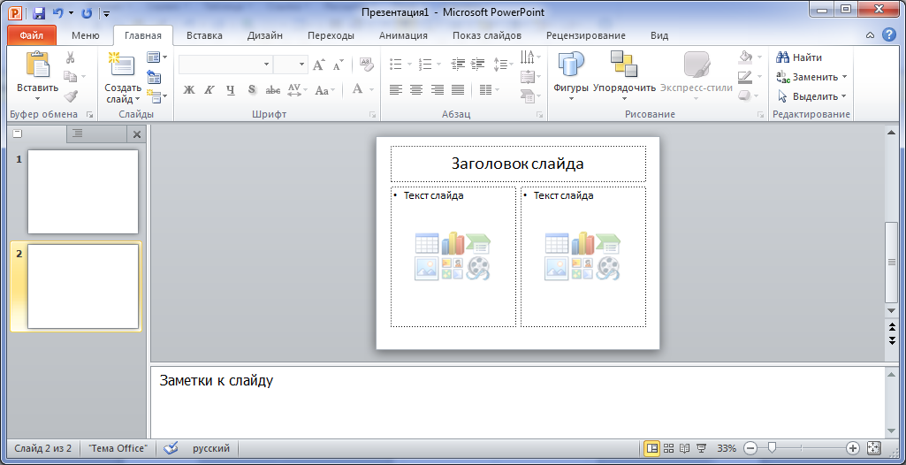

.
Рисунок 6.1 – Інтерфейс PowerPoint 2010
Головним елементом користувальницького інтерфейсу Microsoft Office 2010, є стрічка, що йде уздовж верхньої частини вікна кожного додатка (рисунок 6.2).

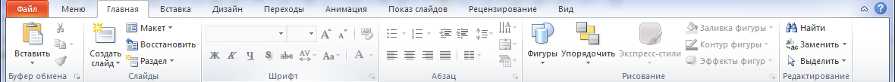

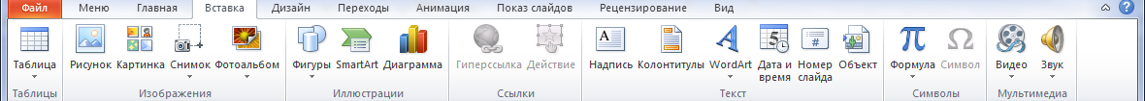
Рисунок 6.2 – Вкладки Головна та Вставка
На стрічці розміщені тематичні набори команд, які зібрані у вкладках і в групах. На вкладках розташовуються команди, згруповані по групах, які звичайно спільно виконуються для досягнення певних цілей.
Створення й додавання слайда в презентацію
Кожна сторінка презентації називається слайдом. Презентація складається з безлічі слайдів, які зберігаються в одному файлі. Розширення файлу .ppt і .pptx. Презентації можна представляти в електронному вигляді, роздруковувати у вигляді роздавального матеріалу (копії всіх слайдів) або розповсюджувати через Інтернет.
Після створення презентації автоматично створюється новий слайд зі стандартним макетом. На ньому можна бачити дві рамки з написами: «Заголовок слайда» і «Підзаголовок слайда». У ці рамки ми можемо ввести текст. Найпростіший варіант слайда з текстом на білому тлі показаний на рисунку 6.3.

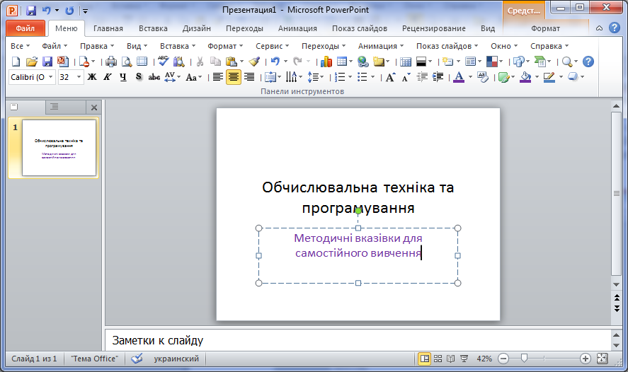
Рисунок 6.3 - Новий слайд із текстом
Ліворуч відображається тільки що створений слайд. Ця панель показує всю структуру презентації. Кожний новий слайд, створений у презентації, буде відображатися на даній панелі.
Рисунок 6.4 - Кнопка Створити слайд
Створити новий слайд можна декількома способами:
- Для створення слайдів служить кнопка Створити слайд на вкладці Головна (рисунок 6.4).
- Одним зі способів створення нового слайда є його дублювання. Вибравши команду Дублювати виділені слайди, ви створите нові слайди шляхом копіювання виділених на панелі ліворуч. Даний спосіб дуже важливий, тому що новий слайд буде мати схожі властивості з попередніми, наприклад, фон, макет, оформлення й текстовий зміст.
- Третій спосіб створення слайда більш простий. Після розкриття меню Створити слайд з'явиться колекція, у якій відображаються ескізи різних доступних макетів слайдів (рисунок 5.23). Вибравши один з них, можна створити новий слайд із визначеним макетом. Таким чином, можна створювати й додавати нові слайди, роблячи вашу презентацію більш об'ємною і ефективною.
Додавання й форматування тексту в презентації
Як правило, при створенні слайда й вибору макета формується одна або дві області для заповнення текстом. Такі області, позначені рамкою, називаються місцезаповнювачем. Ці місцезаповнювачі можна переміщати, також ви можете змінювати їхній розмір. У випадку, якщо місцезаповнювачів, передбачених обраним макетом не досить, ви можете створити текстові області. Для цього на вкладці Вставка виберіть групу Текст і команду Напис.
PowerPoint 2010 містить велику кількість інструментів редагування текстів. По-перше, відредагувати можна саму текстову область, вибравши тип, колір і розмір границь, а також колір заливання на панелі Стилі фігур контекстної вкладки Формат до об'єкта.
На слайд можна додати фігурний графічний текст WordArt. На панелі Стилі WordArt ви можете вибрати стиль графічного тексту WordArt. Стиль змінить колір фігурного графічного тексту, додавши відразу кілька відтінків.
Загальні інструменти редагування тексту розташовані на вкладці Головна. Тут можна встановити розмір букв, шрифт, вибрати курсив, установити тінь, змінити колір тексту й багато чого іншого. У цілому, тут зібрані всі стандартні засоби редагування тексту Microsoft Word (рисунок 6.5).
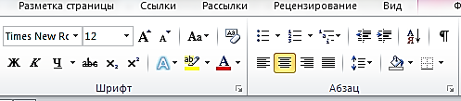
Рисунок 6.5 - Інструменти редагування й форматування тексту
У групі Абзац вкладки Головна ви можете вибрати настроювання абзацу. За допомогою даних інструментів можна створити список, вирівняти текст, настроїти міжрядковий інтервал і інше.
Основні настроювання форматування тексту можна також вибрати за допомогою міні-панелі інструментів — зручної мініатюрної напівпрозорої панелі інструментів, що стає доступною після виділення тексту. Щоб чітко побачити міні-панель інструментів, наведіть на неї покажчик. Щоб скористатися міні-панеллю інструментів, клацніть кожну з доступних команд.

Порядок виконання роботи:
Завдання: Створіть презентацію «Тест» на базі одного з шаблонів програми PowerPoint:
  - Вимоги до тексту презентації:
- Тему свого тесту вибрати на своє бачення, наприклад, «Математика», «Інформатика», «Славні місця України», «Садові квіти» тощо;
- Презентація повинна складатися не менш ніж з 10 слайдів-питань та титульного слайду;
- На слайді-питанні повинно розташовуватися саме питання та кілька варіантів відповідей, також можуть розміщуватися малюнки, графічні об’єкти, таблиці, відео тощо;
- Текст питання та відповідей відформатувати в однаковому стилі.
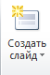
  - Створити структуру презентації:
- Викличте програму Power Point.
- Відкрийте меню команди Створити слайд вкладки Головна – ;
- На панелі, що відкрилася, вибрати потрібну структуру для слайду;
- Повторити стільки, скільки потрібно створити слайдів, починаючі з пункту
Позначка про виконання завдання: __________________________________________________________________________________________________________________________________________________________________________ _____________________________________________________________________________________
  - Ввести текст в структуру слайдів.

Позначка про виконання завдання: __________________________________________________________________________________________________________________________________________________________________________
  - Відформатувати текстову інформацію, використовуючи команду команди групи Шрифт вкладки Головна або міні-панелі до тексту;

Позначка про виконання завдання: __________________________________________________________________________________________________________________________________________________________________________
  - Задати дизайн оформлення презентації:
- Відкрийте вкладку Дизайн;
- В групі Теми виберіть потрібний шаблон;
- Для кожного слайду можна надати окремий дизайн, для цього відкрити контекстне меню до вибраного шаблону групи Теми и застосувати команду Примінити до виділених слайдів;
- Якщо потрібно, можна змінити кольорове оформлення вибраного дизайну слайда, типи шрифтів та застосувати різні ефекти, виконавши відповідні команди Кольори, Шрифти, Ефекти в групі Теми (з права);
- Змініть фон слайду, для цього виконайте команду Стилі фону→Формат фону групи Фон вкладки Дизайн.

Позначка про виконання завдання: __________________________________________________________________________________________________________________________________________________________________________
  - Переглянути структуру презентації:
- Задати команду Вид→Сортувальник слайдів;
- Переглянути склад слайдів і, якщо потрібно, видаліть макети зайвих слайдів, виділивши їх клацанням миші і натиснувши клавішу <Delete>.

Позначка про виконання завдання: __________________________________________________________________________________________________________________________________________________________________________
  - Збережіть створений файл презентації командою меню Файл→Зберегти:
- у форматі презентації;

Позначка про виконання завдання: __________________________________________________________________________________________________________________________________________________________________________

Контрольні питання:

- Можливості і призначення програми Microsoft Office Power Point?
- Назвіть елементи інтерфейсу програми MS Power Point та їх призначення.
- Як додати слайд до презентації?
- З яких елементів може складатися слайд?
- Як задати структуру слайда?
- Як змінити структуру слайда?
- Яким чином можна оформити дизайн слайду?
- Чи можна в одній презентації різні слайди оформити різним дизайном?
- Якого типу інформація може вставлятися в слайд?
- В якому режимі на екрані відображуються усі слайди презентації?
- Як зберегти презентацію?
- В яких форматах може зберігатися файл презентації?

Висновок______________________________________________________________________________________________________________________________________________________________________________________________________________________________________________________________________________________________________________________________________________________________________________________________________________________________________________________________________________________________________________________________________________________________________________________________________________________________________________________________________________________________________________________________________________________________________________________________________________________________________________________________________________________________________________________________________________________________

Лабораторну роботу виконав студент____________________________________________________
Підпис. Прізвище, ініціали

Лабораторну роботу перевірив і прийняв викладач ________________________________________
Підпис. Прізвище, ініціали

________________________
^{Дата}

Заходи безпеки:
ПРОЧИТАТИ ІНСТРУКЦІЮ ПО ТЕХНІЦІ БЕЗПЕКИ РОБОТИ НА ПК (стор. 9)
Форма звіту:
- Роздрукувати звіт з лабораторної роботи за методичними вказівками:
- тема;
- мета;
- теоретичні відомості;
- порядок виконання роботи;
- контрольні питання;
- лист висновку по роботі.
- заповнити всі необхідні місця в звіті виконання завдань лабораторної роботи;
- написати висновок по роботі;
- здати звіт викладачу.

ЛАБОРАТОРНА РОБОТА № 6.2

Тема: Система створення електронних презентацій Power Point − використання ефектів анімації при оформленні презентацій
Мета: визначити алгоритми завдання, редагування, форматування анімаційних ефектів до елементів слайду та зміни слайдів і набути практичні навички використання анімаційних ефектів в презентації.
Обладнання: комп’ютери типа Pentium з пакетом Microsoft Office, MS Power Point (2007, 2010).
Теоретичні основи:
Переходи в презентації
Зміну слайдів у презентації PowerPoint не можна представити без застосування спеціальних ефектів переходу. Ці ефекти дозволяють створити в презентації красиву й плавну зміну слайдів, роблячи презентацію ще більш приємною для перегляду.
Ефекти переходів в PowerPoint можна встановити до кожного зі слайдів презентації, тим самим лишаючи кінцевий проект якої-небудь одноманітності.
У вікні відкритої презентації PowerPoint виберіть необхідний слайд і перейдіть на вкладку Переходи (рисунок 6.6).
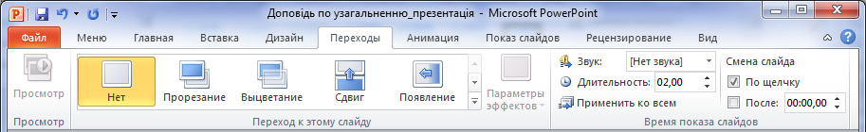
Рисунок 6.6 - Вкладка Переходи
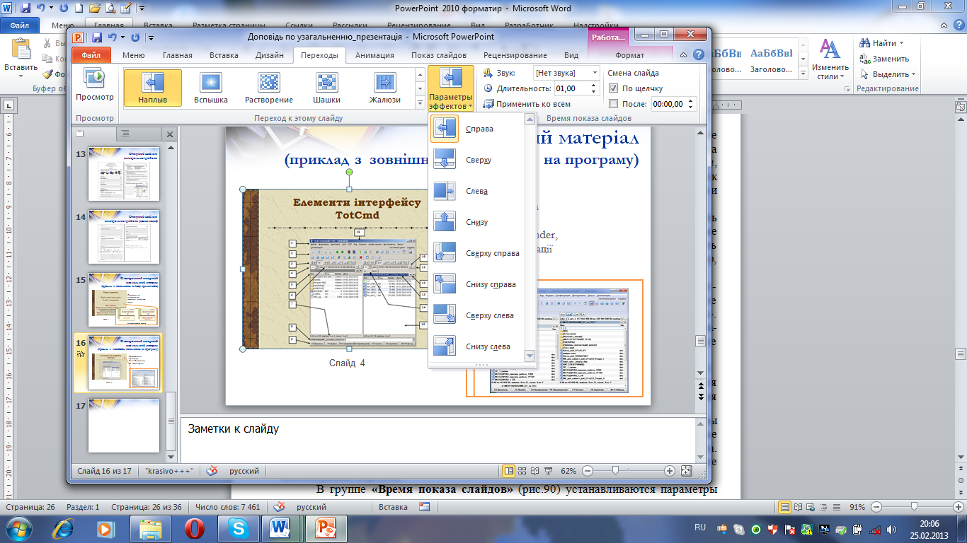
Тут знаходяться всі настроювання для створення переходів до слайдів. У групі Перехід до цього слайда можна вибрати спосіб переходу від попереднього слайда презентації до поточного. Відкривши список Додаткові параметри, розташований у правій частині групи, ви зможете переглянути весь список переходів. У даному списку переходи представлені по складності відображення й розділяються на Прості, Складні, Динамічний вміст.
Рисунок 6.7 - Параметри ефектів
Для кожного з переходів є свої власні параметри. Змінити їх можна, розкривши список Параметри ефектів і вибравши необхідні параметри (рисунок 6.7). Запропоновані варіанти дозволяють змінювати властивості ефекту переходу, такі як напрямок і колір. Варто відзначити, що для різних переходів вміст списку Параметри ефектів буде відрізнятися.
Настроювання переходів
Для кожного з переходів є свої власні параметри, однак установки часу дії для всіх переходів однакові. Настроюючи час переходу, ви зможете зробити презентацію більш точною, установивши необхідні параметри часу. Для цього у вікні обраного слайда перейдіть на вкладку Переходи й виберіть необхідний перехід.
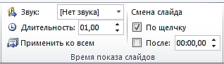
У групі Час показу слайдів (рисунок 6.8) встановлюються параметри проміжку часу, протягом якого здійснюється перехід, а також параметри часу показу слайда й вибору його переключення. Змінити тривалість переходу можна, установивши в секундах необхідне значення часу в графі Тривалість.
Рисунок 6.8 - Група
Час показу слайдів
Виконавши команду Застосувати до всіх, можна застосувати ефект, використовуваний при зміні поточного слайда до всіх слайдів презентації. У розділі Зміна слайда встановлюється спосіб зміни слайдів презентації. Якщо необхідно переключати слайди по клацанню миші, то поставте галочку По клацанню. Якщо необхідно здійснювати зміну слайдів по закінченні певного часу, то поставте галочку Після й установіть необхідний часовий інтервал. Також можна включити супровід зміни слайдів звуками. Для цього розкрийте список Звук і виберіть необхідний звуковий файл.
Створення анімації в презентації
Звичайна презентація, що не містить ніяких анімаційних ефектів, проходить досить буденно, тому що слайди просто послідовно змінюються. За допомогою програми PowerPoint можна «пожвавити» уже готову презентацію, створивши цікаві переходи від одного слайда до іншого.
Застосувавши певні ефекти анімації до будь-яких об'єктів на слайдах, можна організувати оригінальну появу або зникнення цих об'єктів у процесі презентації. Крім цього, переробивши базові ефекти PowerPoint, можна підготувати свої власні, нестандартні ефекти анімації.
Додатково можна розмістити на слайдах керуючі кнопки, що виконують у вашій презентації деякі спеціальні дії.
Для створення анімації у вікні відкритої презентації PowerPoint виберіть необхідний слайд і перейдіть на вкладку Анімація (рисунок 6.9). Тут знаходяться всі настроювання для створення анімації на слайдах. У групі Анімація можна вибрати вид анімації для відображення слайда презентації.
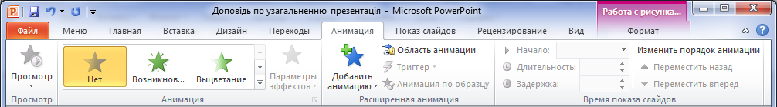
Рисунок 6.9 - Вкладка Анімація
Виділіть на слайді той об'єкт, до якого ви хочете застосувати ефект анімації. Виберіть будь-який із запропонованих ефектів анімації, наприклад Вицвітання.
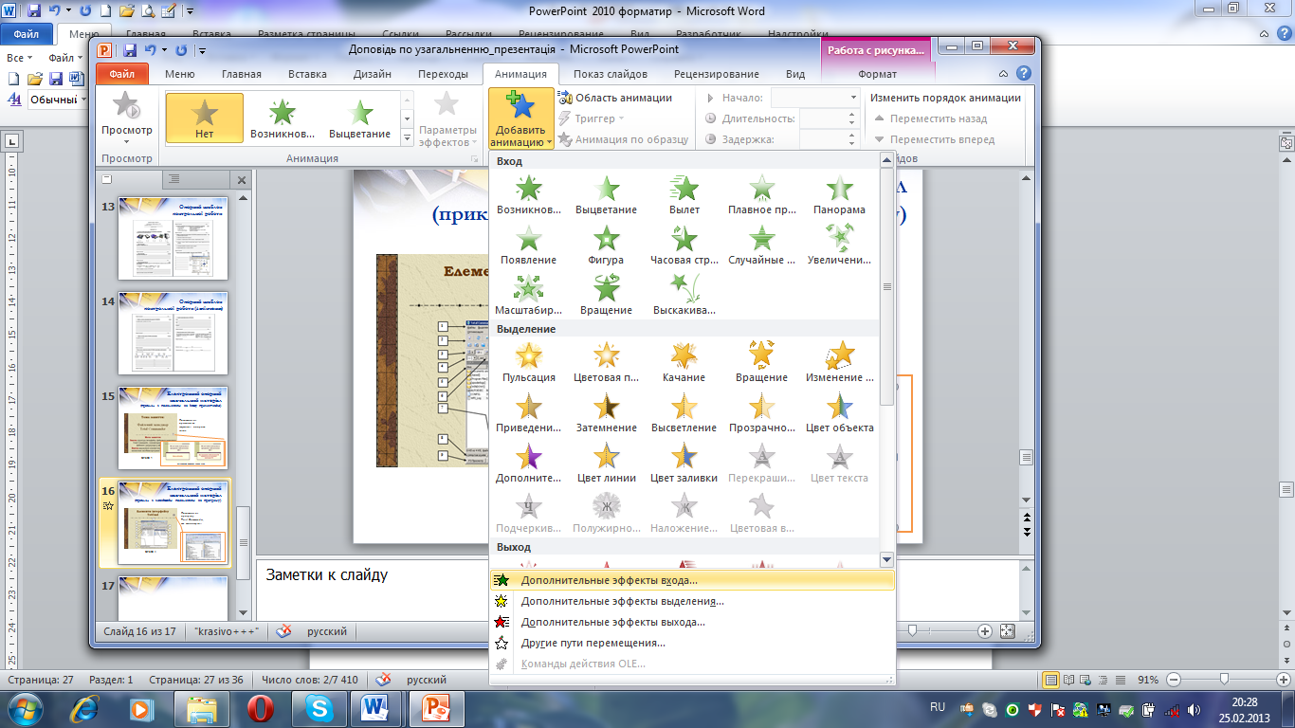
Для того щоб переглянути ефект анімації, натисніть кнопку Перегляд, розташовану в лівій частині стрічки. Вам буде продемонстрований поточний ефект анімації. Відкривши список Додаткові параметри, розташований у правій частині групи Анімація, ви зможете переглянути весь список ефектів анімації (рисунок 6.10). У даному списку переходи представлені по типу відображення й призначенню й поділяються на Вхід, Виділення й Вихід. Анімація групи Вхід призначена для перших слайдів презентації й начебто відкриває показ слайдів. Використовуючи анімацію групи Виділення, ви зможете виділити необхідний слайд, а скориставшись анімацією групи Вихід, ви зможете красиво завершити показ презентації.
Рисунок 6.10 - Список ефектів анимации
Для кожного виду анімації в PowerPoint є свої власні параметри. Змінити їх ви зможете, розкривши список Параметри ефектів і вибравши необхідні настроювання. Запропоновані варіанти дозволяють змінювати властивості ефекту анімації, такі як напрямок дії.
Посилання в презентації PowerPoint
В MS PowerPoint 2010 для більш зручної роботи із презентацією, можна створювати посилання на різні об'єкти, у тому числі файли сторонніх додатків і веб-сторінки, а також викликати дії при натисканні на той або інший об'єкт слайда.
Гіперпосилання в PowerPoint - частина документа, що посилається на інший елемент у самому документі, на інший об'єкт, розташований на локальному комп'ютері або в комп'ютерній мережі, або на елементи цього об'єкта. Гіперпосилання може бути додане до будь-якого елемента гіпертекстового документа й звичайно виділяється графічно. При наведенні на посилання курсор миші, як правило, міняється (має вигляд долоні).
Щоб створити гіперпосилання в PowerPoint, необхідно виділити об'єкт, при натисканні на який посилання буде направляти до іншого об'єкта. Як правило, посиланням виділяють слово або рисунок. Для завдання гіперпосилання необхідно виділити текст і нажати на кнопку Гіперпосилання, що перебуває на вкладці Вставка.
Порядок виконання роботи:
Завдання: Додавання ефектів анімації до структурних компонентів слайду:
  - Відкрити презентацію «Тест»
  - Вимоги до анімації та дій в презентації:
- Призначити анімаційний ефект до питання тесту;
- Призначити анімаційний ефект до варіантів відповідей;
- Призначити окремий анімаційний ефект до правильного варіанту відповіді;
- Задати час зміни анімаційних ефектів до кожного компоненту слайда.
- Задати дію по зміні слайдів в презентації
Схема побудови презентації:

ПИТАННЯ

- Відповідь
- Відповідь (вірна)
- Відповідь
- Відповідь

Наступний слайд …
Анімація №1 до питання

Анімація №2 до всіх відповідей

Анімація №3 до вірної відповіді

Анімація зміни слайдів

  - Для завдання ефектів в кожному слайді, а також при їх зміні в презентації виконайте команду Вид→Звичайний і за допомогою лінійки прокрутки в області Слайди встановіть на екрані перший слайд.
  - Виділіть текст питання тесту та задайте одну з команд групи Анімація вкладки Анімація або команду Додати анімацію групи Розширена анімація. Встановіть потрібні ефекти;
Позначка про виконання завдання: __________________________________________________________________________________________________________________________________________________________________________
  - Виділіть текст варіантів відповідей і виконайте команди пункту 4
- настройте на кожному слайді режими анімації для об'єктів (написів, малюнків, списків, таблиць тощо).
Позначка про виконання завдання: __________________________________________________________________________________________________________________________________________________________________________
  - Задайте окремий ефект до правильної відповіді (для перевірки правильності відповіді) через деякий термін часу – відкрийте Область анімації в групі Розширена анімація, відкрийте контекстне меню до потрібного ефекту анімації і задайте необхідні команди, наприклад Параметри ефектів→вкладка Час→відповідні параметри...
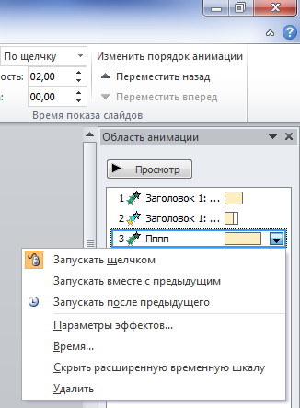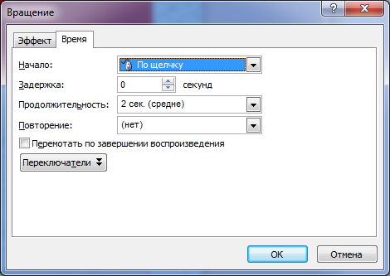
Позначка про виконання завдання: _____________________________________________________________________________________
  - Задати дії по зміні слайдів в презентації – виконати одну з команд вкладки Переходи групи Перехід до цього слайду і задати необхідні дії з меню Параметри ефектів та групи Час показу слайдів цієї вкладки: настройки анімації, звуку, алгоритму зміни слайдів:
- здійсніть настройку анімації в групі Перехід до цього слайду. Для кожного слайду виберіть варіант переходу, наприклад жалюзі горизонтальні, наплив вгору, випадкові горизонтальні смуги і др.;
- здійсніть настройку звуку в групі Час показу слайдів список Звук→Тривалість. Для кожного слайду виберіть варіант звукового оформлення, наприклад аплодисменти, вибух, дзвіночки, друкарська машинка і др.;
- Увага! Настройка режимів звукового переходу слайдів і анімації може бути виконана тільки за наявності на вашому комп'ютері звукової карти і акустичної системи.
- встановіть зміну слайдів автоматично через 5 секунд в області Зміна слайдів прапорець По щиглику або Після…
Позначка про виконання завдання: _____________________________________________________________________________________
  - Також можна кожному компоненту слайду назначити окрему дію по зміні слайдів, використовуючи команду Показ слайдів→Настройка демонстрації.
Позначка про виконання завдання: _____________________________________________________________________________________Збережіть створений файл командою Файл→Зберегти:
- у форматі презентації;
- у форматі демонстрації.
Позначка про виконання завдання: _____________________________________________________________________________________
  - Для показу фільму слайду в режимі презентації скористайтеся командами вкладки Показ слайдів або командою Показ слайдів у лівій нижній частині екрану. Відрегулюйте всі необхідні ефекти і параметри. Підготуйте доповідь по створеній електронній презентації і занотуйте її в області Замітки до слайду (рисунок 6.1 до ЛР № 6.1).
Позначка про виконання завдання: _____________________________________________________________________________________
  - Для показу фільму слайду в режимі демонстрації досить запустити його з вашої робочої теки, двічі клацнувши по ній лівою кнопкою миші.
Позначка про виконання завдання: _____________________________________________________________________________________

Контрольні питання:

- Які ефекти анімації передбачає програма Power Point?
- До яких елементів слайду можна застосовувати анімаційні ефекти?
- Назвіть типи анімаційних ефектів до одного об'єкту.
- Як задати час демонстрації анімаційного ефекту?
- Як змінити порядок демонстрації анімаційних ефектів слайда?
- Яким чином настроїти переходи між слайдами?
- Як задати ефект анімації до об’єкту слайда?
- Як продивитися анімаційний ефект?
- Що необхідно зробити, щоб подвійним щигликом по значку презентації запускалася його демонстрація?
- Які дії по зміні слайдів можна задати?
- Які основні типи показів слайдів презентації ви знаєте?
- Для чого використовується область екрану Замітки до слайду?
- Як задати режим управління презентацією доповідачем?
- В яких форматах може зберігатися файл презентації?

Відповідь на тест-опитування: Перездача Перездача

Варіант №_____
_____________________
_____________________
_____________________
_____________________
_____________________
_____________________
_____________________
_____________________
_____________________
_____________________
_____________________
_____________________
Варіант №_____
_____________________
_____________________
_____________________
_____________________
_____________________
_____________________
_____________________
_____________________
_____________________
_____________________
_____________________
_____________________
Варіант №_____
_____________________
_____________________
_____________________
_____________________
_____________________
_____________________
_____________________
_____________________
_____________________
_____________________
_____________________
_____________________

Висновок: __________________________________________________________________________________________________________________________________________________________________________________________________________________________________________________________________________________________________________________________________________________________________________________________________________________________________________________________________________________________________________________________________________________________________________________________________________________________________________________________________________________________________________________________________________________________________________________________________________________________________________________________________________________

Лабораторну роботу виконав студент____________________________________________________
Підпис. Прізвище, ініціали

Лабораторну роботу перевірив і прийняв викладач ________________________________________
Підпис. Прізвище, ініціали

________________________ _______________________________
^{Дата} ^{Оцінка}

Заходи безпеки:
ПРОЧИТАТИ ІНСТРУКЦІЮ ПО ТЕХНІЦІ БЕЗПЕКИ РОБОТИ НА ПК (стор. 9)
Форма звіту:
- Роздрукувати звіт з лабораторної роботи за методичними вказівками:
- тема;
- мета;
- теоретичні відомості;
- порядок виконання роботи;
- контрольні питання;
- лист висновку по роботі.
- заповнити всі необхідні місця в звіті виконання завдань лабораторної роботи;
- відповісти на тестові завдання, які надасть викладач;
- написати висновок по роботі;
- здати звіт викладачу.

ЛАБОРАТОРНА РОБОТА № 7

Тема: Сканування документів в системі Fine Reader
Мета: визначити правила сканування документів різного типу та набути практичні навички роботи в середовищі системи автоматичної конвертації документів в електронний вигляд ABBYY Fine Reader.
Обладнання: комп’ютери типа Pentium з ОС Windows (XP, Seven), система ABBYY Fine Reader 8.0 Professional Edition.
Теоретичні основи:
Призначення системи ABBYY FineReader
Серед усіх прикладних офісних застосувань далеко не останнє місце займають програми автоматичної конвертації текстових документів. В наш час стрімкого розвитку інформаційних технологій ще великий обсяг інформації ми отримуємо на паперових носіях. Для подальшої обробки необхідно конвертувати дану інформацію в електронний вигляд, отримати інструментальні засоби перекладу, редагування і т.д.
Для цього необхідно принаймні дві речі: сканер (для графічного зчитування інформації в пам'ять комп'ютера) та програму розпізнавання отриманого графічного відбитку в текстовий формат. Слід ще наголосити на такому аспекті: в процесі розпізнавання мегабайти графічної інформації перетворюються на кілобайти текстової - очевидна економія вільного місця на жорсткому диску комп'ютера.
Серед програмного забезпечення сканування лідер один - це FineReader розробки фірми ABBYY. У останній версії додатково покращено якість розпізнавання, розширено словники для перевірки, особливе захоплення викликає повністю україномовна довідкова система. До беззаперечних переваг програми завжди належали і пряма робота зі сканерами протоколу TWAIN32, розпізнавання багатомовної структури, таблиць, вбудована підсистема перевірки орфографії, автоматична передача даних у Word, Excel, також у деякі інші додатки, пересилання електронною поштою.
На рисунок 7.1 зображене головне вікно програми FineReader.

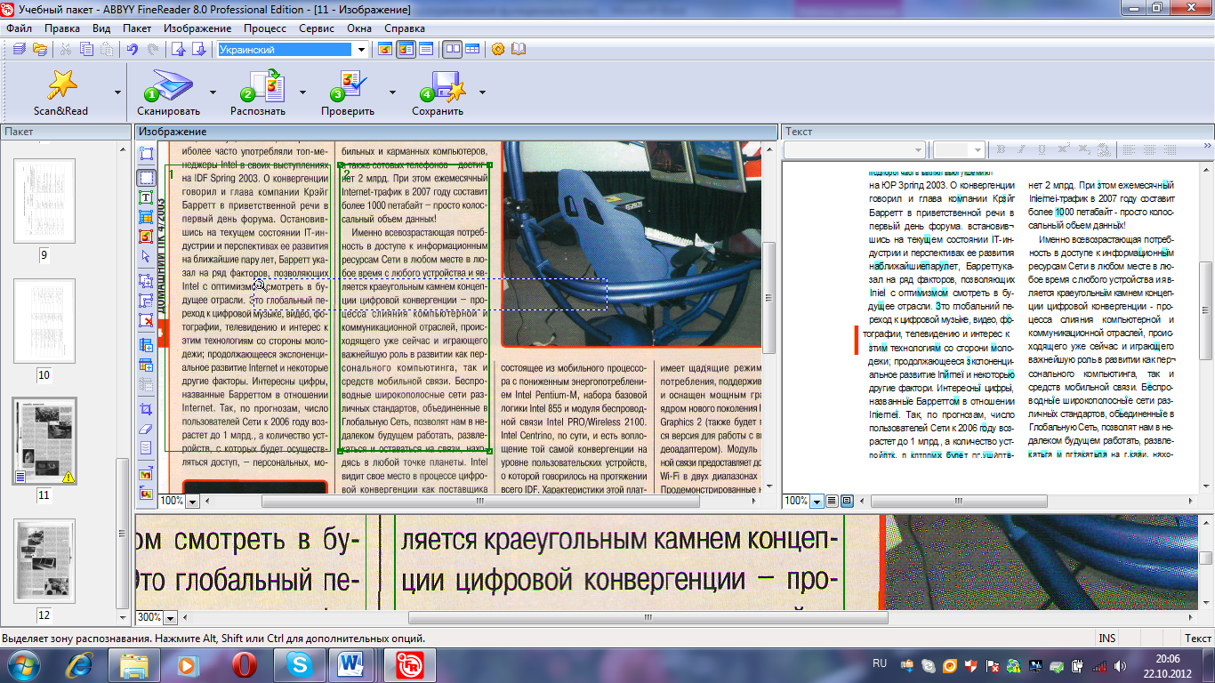
Рисунок 7.1 – Головне вікно програми ABBYY FineReader
10

1
3
4
2
7

8

6

5

9

Працюючи із програмою ABBYY FineReader, користувач завжди має справу з деяким пакетом. Пакет - це папка, у якій зберігаються зображення й робочі файли програми. Кожне скановане зображення записується як окрема сторінка пакета.
При запуску програми ABBYY FineReader за замовчуванням відкривається новий пакет. Ви можете продовжити роботу з новим пакетом або ж відкрити вже існуючий пакет. Ви можете продовжити роботу з пакетом за замовчуванням або створити новий пакет.
Елементи інтерфейсу системи FineReader
На рисунок 7.1 представлені елементи інтерфейсу головного вікна програми FineReader, а в наступній таблиці 1 надані пояснення до цих елементів:
№ | Назва | Призначення
1 | Рядок заголовку | назва програми/ поточного пакету
2 | Рядок меню | команди системи зібрані по категоріях
3 | Мовне меню | вібір мови для розпізнання тексту
4 | Стрічка етапів конвертації | панель етапів сканування документу
5 | Панель інструментів | часто використовувані команди системи
6 | Вікно Зображення | у цьому вікні показується скановане зображення, а також провадиться виділення блоків на зображенні.
7 | Вікно Текст | у цьому вікні показується розпізнаний текст для його перевірки й редагування.
8 | Вікно Пакет | відображає сторінки, що входять у відкритий пакет, можливі два режими відображення сторінок Піктограми або Вид із властивостями
9 | Вікно Крупний план | у цьому вікні показується збільшене зображення строки, що редагується, або оброблюваної ділянки зображення для більш детального розгляду.
10 | Майстер Scan&Read | запускає спеціальний режим сканування (відкриття файлу зображення) і розпізнавання, під час якого система підказує користувачеві, що треба робити, щоб одержати той або інший результат.

Головна панель програми - Scan&Read

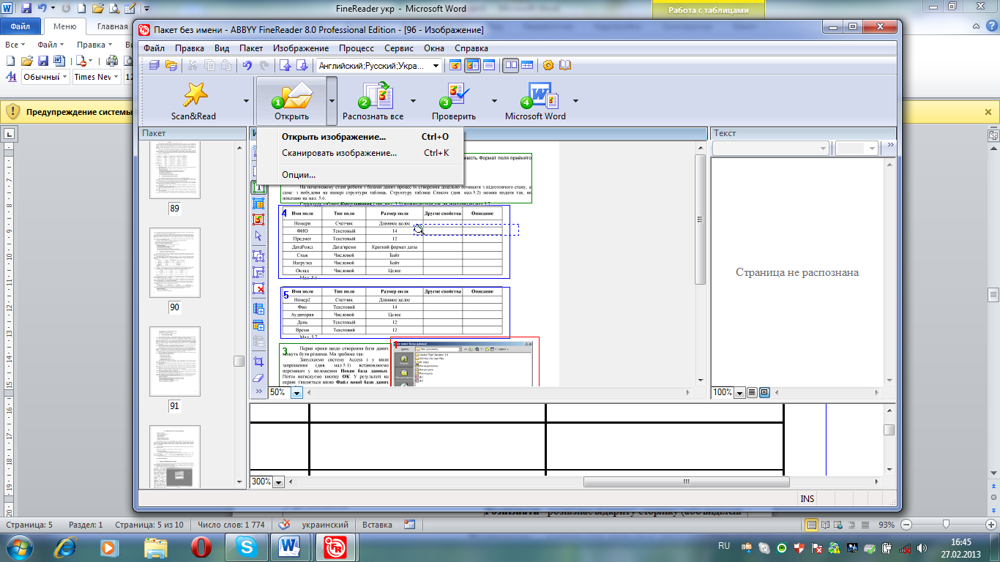
Рисунок 7.2 - Головна панель Scan&Read
Кнопки на панелі Scan&Read (рисунок 7.2) пов'язані з базовими операціями системи - Скануванням, Розпізнаванням, Перевіркою й Збереженням результатів розпізнавання. Цифри на кнопках указують, у якому порядку потрібно виконати дії, щоб одержати електронну версію паперового документа. Кожну із цих дій можна провести окремо або об'єднати в одне, нажавши на кнопку Scan&Read. Вона дозволяє провести повний цикл обробки тексту автоматично.
Кожна із кнопок має кілька режимів роботи. Нажавши на стрілку праворуч від кнопки, у локальному меню, що відкрилося, ви можете вибрати один з них, при цьому "інформація" про це відіб'ється на значку кнопки. Для того щоб повторити ту ж операцію для іншого зображення, вам досить повторно нажати кнопку.
В наступній таблиці 2 наведені пояснення до елементів панелі Scan&Readв відповідним етапам сканування документу:
Кнопка | Опис
Scan&Read  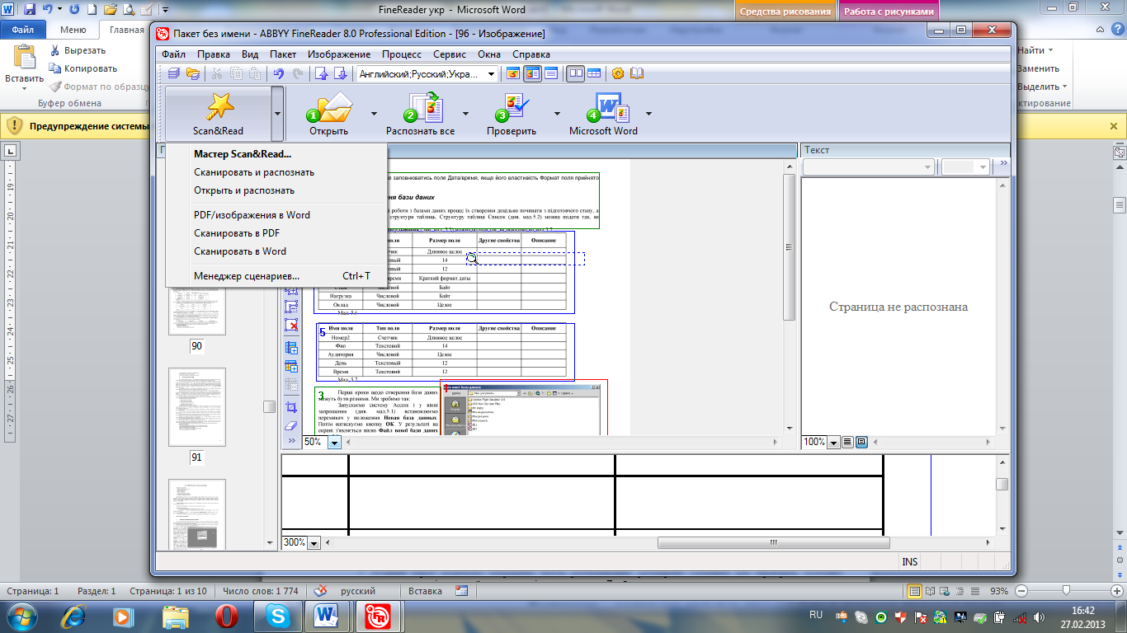 | Майстер Scan&Read - запускає спеціальний режим сканування (відкриття файлу зображення) і розпізнавання, під час якого система підказує користувачеві, що треба робити, щоб одержати той або інший результат.  Сканувати й розпізнати - запускає сканування й розпізнавання документа.  Відкрити й розпізнати - дозволяє відкрити й розпізнати зображення, обрані в діалозі Відкрити зображення.  Готові сценарії ABBYY FineReader дозволяють виконати обробку документа одним клацанням миші:  PDF/Images в Word  Сканувати в Word  Сканувати в PDF  Менеджер сценаріїв - призначений для створення, настроювання й запуску сценаріїв, а також для видалення невикористаних користувальницьких сценаріїв FineReader.
1-сканувати | Відкрити зображення - додає зображення в пакет, при цьому копія зображення зберігається в папці пакета.  Сканувати зображення - сканує зображення.  Опції - відкриває закладку Сканувати/Відкрити діалогу Опції, на якій ви може встановити опції сканування й попередньої обробки зображення.
2-розпізнати  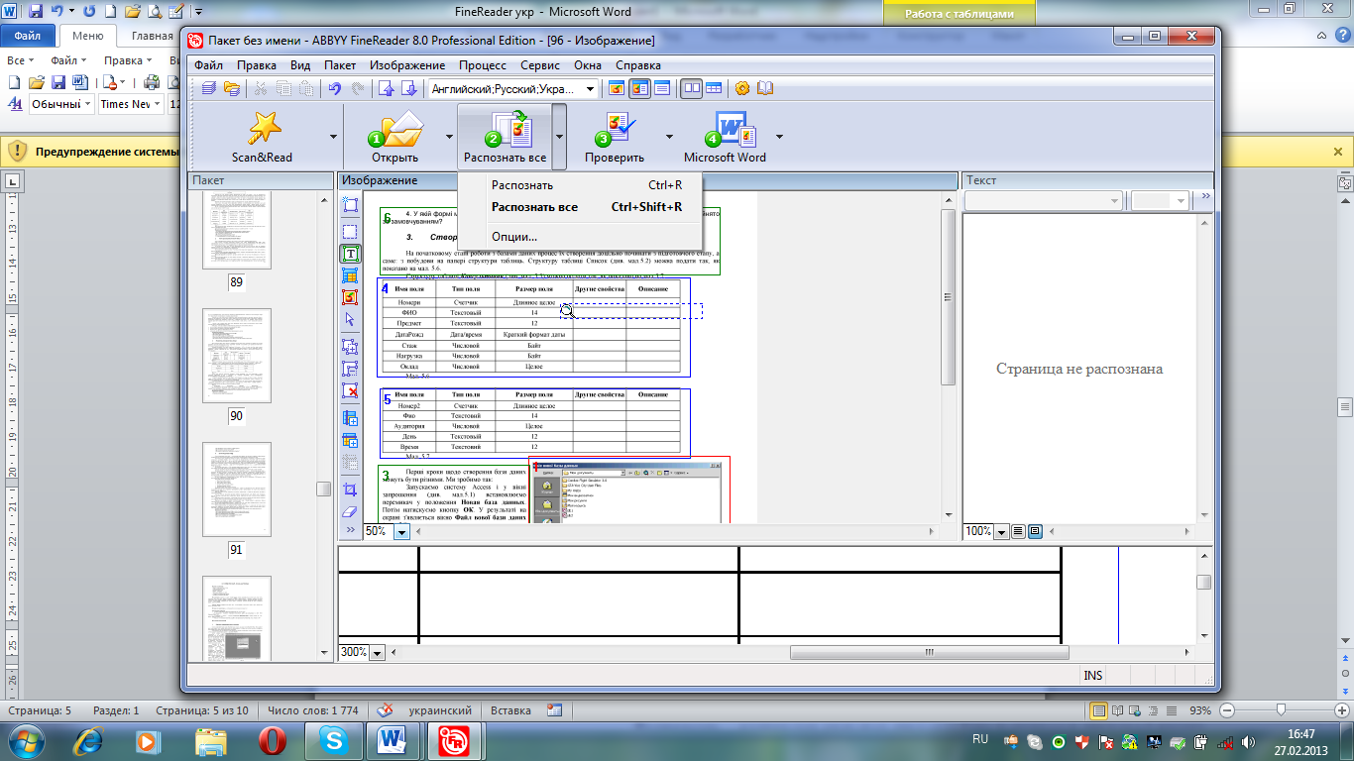 | Розпізнати - розпізнає відкриту сторінку (або виділені сторінки) пакета.  Розпізнати все - розпізнає всі нерозпізнані сторінки пакета.  Опції - відкриває закладку Розпізнати діалогу Опції, на якій ви можете встановити опції розпізнавання документа.
3-перевірити  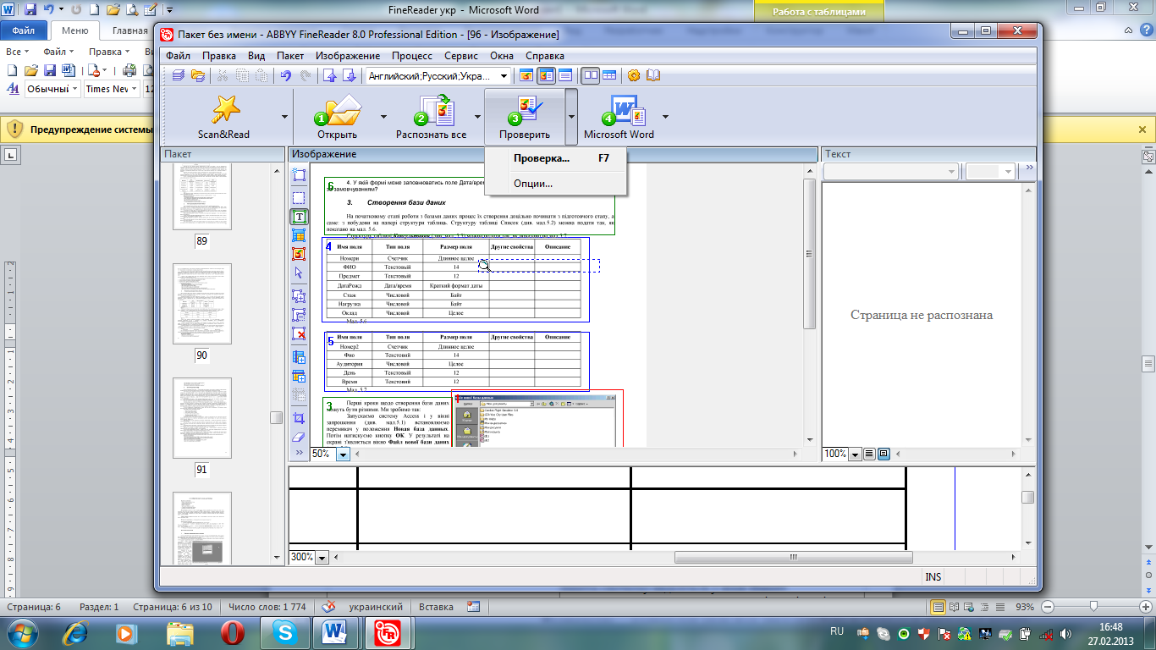 | Перевірити - дозволяє знайти в тексті слова, що містять непевно розпізнані символи, і неправильно написані слова. Опції - відкриває закладку Перевірка діалогу Опції, на якій Ви можете встановити опції перевірки документа.
4-зберегти  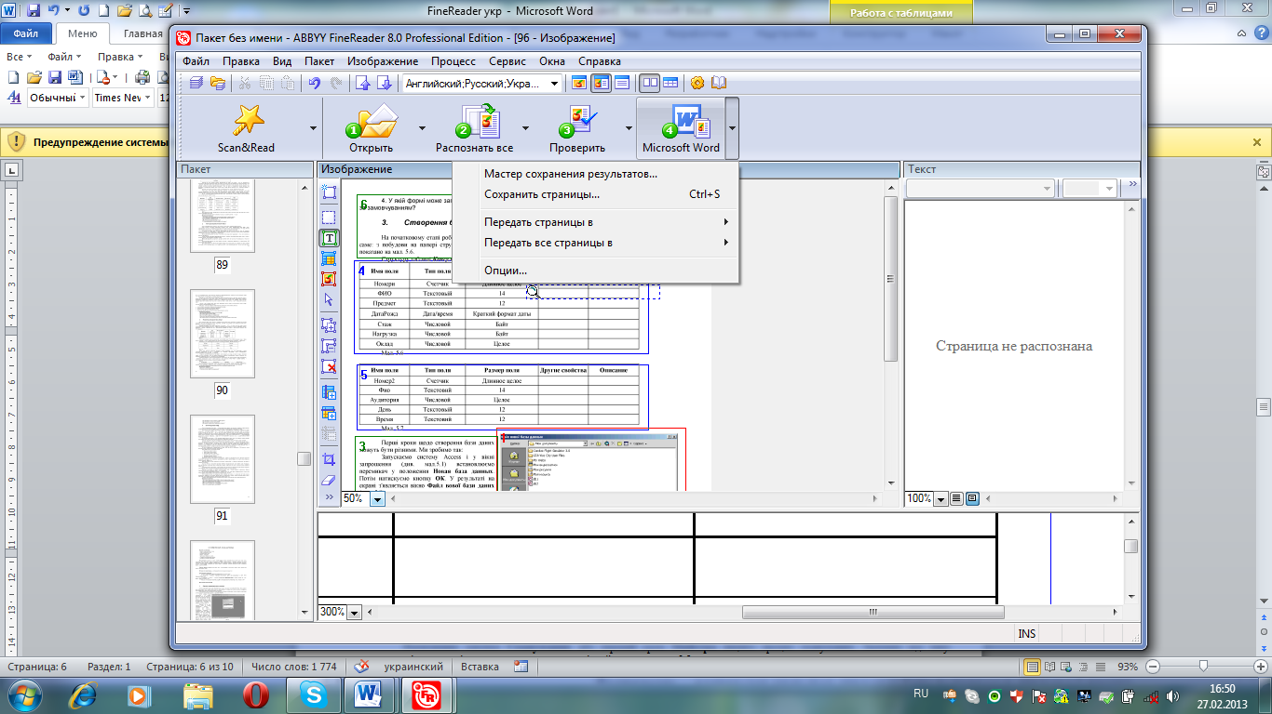 | Майстер збереження результатів - відкриває діалог Майстер збереження результатів, у якому ви можете вибрати додаток для збереження й установити опції збереження.  Зберегти сторінки - дозволяє зберегти розпізнаний текст у файл.  Передати сторінки в - прямо передає розпізнаний текст в обраний додаток без збереження його на диск.  Передати всі сторінки в - передає всі розпізнані сторінки в обраний додаток без збереження їх на диск.  Опції - відкриває закладку Зберегти діалогу Опції, на якій ви можете встановити опції збереження документа.

Порядок виконання роботи:
Завдання: Сканування документів різного типу:
    - Відкрити програму Fine Reader – виконати команду Всі програми/ABBYY Fine Reader;
    - Впишіть назви вікон програми Fine Reader та занотуйте їх призначення:
2 - Вікно
1- Вікно
3 - Вікно
4 - Вікно

№ | Призначення вікна
1
2
3
4

    - Перегляньте меню Файл, Правка, Вид, Пакет, Зображення, Процес, Сервіс, Вікна, Довідка рядка меню. Запишіть в таблицю найбільш корисні команди цих меню на ваш погляд:

Меню | Корисні команди
Файл
Пакет
Зображення
Процес

    - Ознайомитися з призначенням кнопок панелі інструментів системи Fine Reader, занотувати в таблиці їх призначення:
Панель інструментів вікна_______________________

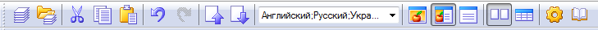
1 2 3 4 5 6 7 8 9 10 11 12 13 14 15
1) | 9)
2) | 10)
3) | 11)
4) | 12)
5) | 13)
6) | 14)
7) | 15)
8)

Панель інструментів вікна _______________________

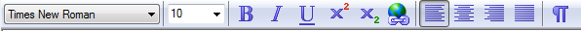
1 2 3 4 5 6 7 8 9 10 11 12 13

1)
2) | 8)
3) | 9)
4) | 10)
5) | 11)
6) | 12)
7) | 13)

Панель інструментів вікна _______________________

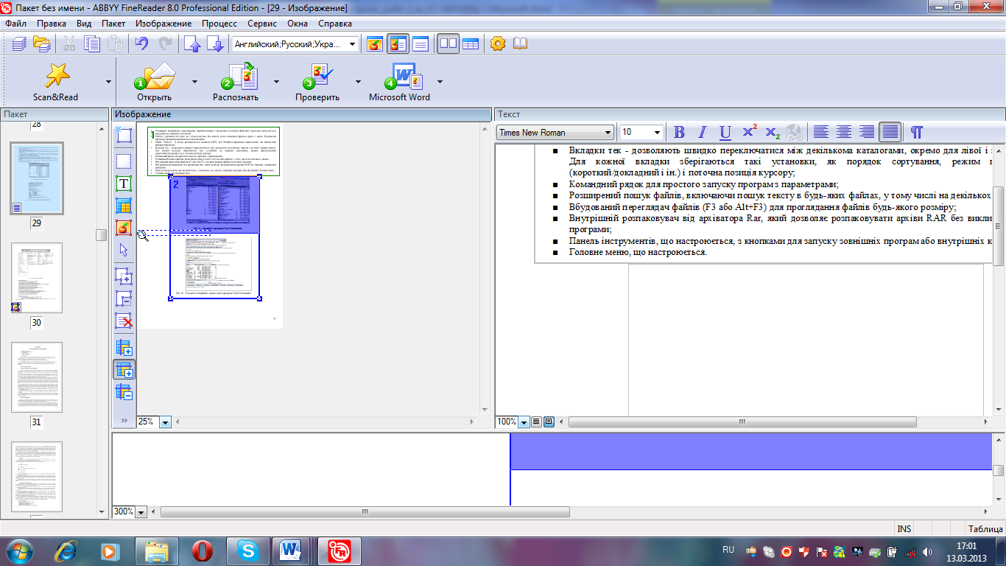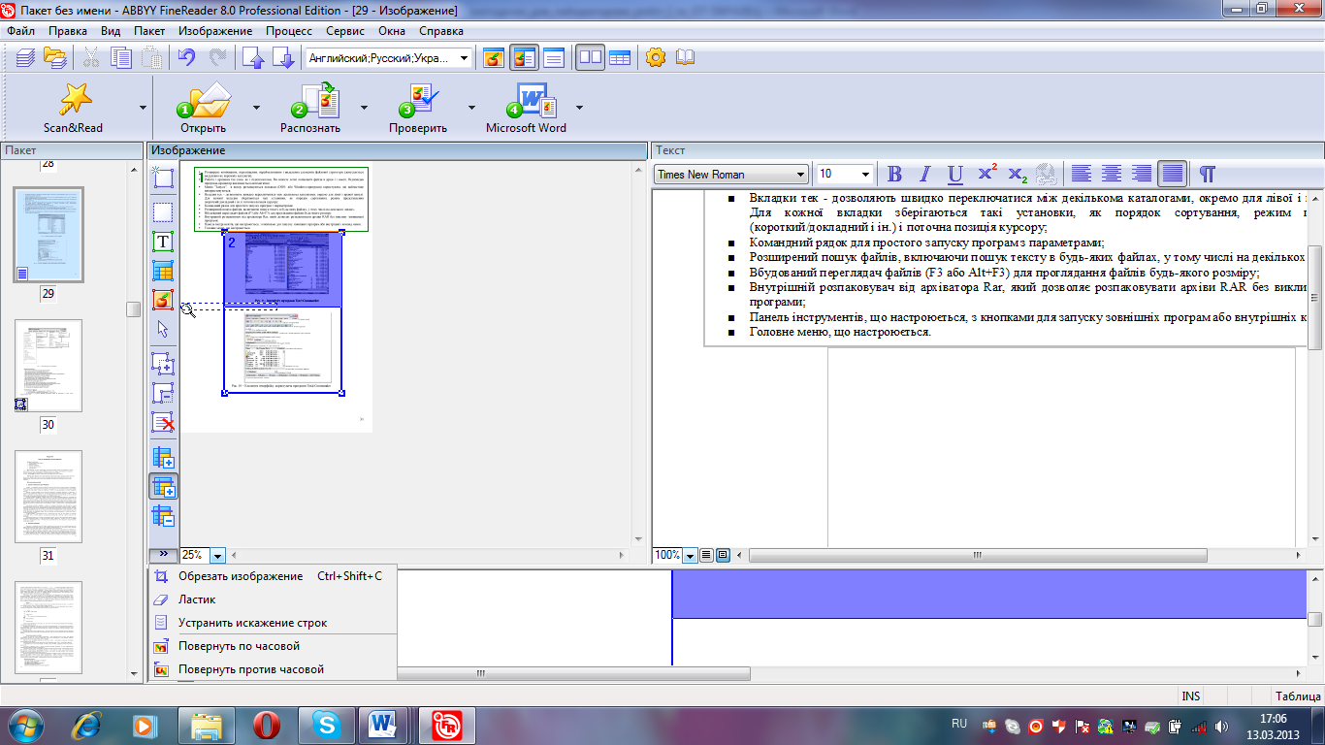

1

2

3

4

5

6
7

8

9

10

11

12
13

14

15

16

17

1) | 10)
2) | 11)
3) | 12)
4) | 13)
5) | 14)
6) | 15)
7) | 16)
8) | 17)
9)

    - Ознайомитися з пунктами панелі задач системи Fine Reader;
    - Ознайомитися з вкладками діалогового вікна команди Сервіс→Опції системи Fine Reader, занотувати їх призначення;

Позначка про виконання завдання:
1) | 4)
2) | 5)
3) | 6)

    - Покласти паперовий носій на прозору поверхню сканера (лицьовою стороною вниз);
    - Натиснути Сканувати на панелі задач;
    - Задати параметри сканування:
- Режим сканування – кольоровий;
- Скановане – відражаючий;
- Розмір сканованого – користувальницький;
- Дозвіл – в залежності від типу інформації.
Позначка про виконання завдання: ____________________________________________________________________________________________________________________________________________________________________________________________________________________________________________________________________________________________________________________________________________________
    - Задати мову для розпізнавання текстового зображення – відкрити список на панелі інструментів і вибрати потрібну мову. Якщо текст для сканування утримує слова декількох мов, то вибрати пункт Вибрати декілька мов;
    - Натиснути кнопку Preview – попередній перегляд зображення;
    - Натиснути кнопку Scan – початок сканування;
Позначка про виконання завдання: ____________________________________________________________________________________________________________________________________________________________________________________________________________________________________________________________________________________________________________________________________________________
    - Повернути зображення, якщо воно перевернуте, кнопкою Повернути панелі інструментів Зображення;
    - Сегментувати зображення – на панелі Зображення вибрати відповідний тип блоку та виділити блок на зображенні, виконується щигликом миші та розтягнення області виділення, або задати тип блоку через контекстне меню до блоку;
    - Натиснути Розпізнати на панелі задач – для розпізнання однієї сторінки, або Розпізнати все – для всього пакету;
Позначка про виконання завдання: ____________________________________________________________________________________________________________________________________________________________________________________________________________________________________________________________________________________________________________________________________________________
    - Натиснути Перевірити на панелі задач – виконати перевірку орфографії в текстовому блоці сканованого документу використовуючи засоби діалогу вікна Перевірка;
Позначка про виконання завдання: ____________________________________________________________________________________________________________________________________________________________________________________________________________________________________________________________________________________________________________________________________________________
    - Натиснути Зберегти на панелі задач – вибрати Майстер збереження результатів… та в діалоговому вікні, що відкриється, вказати:
- які сторінки будуть зберігатися – Виділені сторінки або Всі сторінки;
- в якому додатку – поле Вибрати додаток;
- в якому форматі – кнопка Формати…
При цьому відкриється вікно вибраного додатку і в ньому електронний варіант сканованого зображення;
    - Збережіть документ в форматах Документ Word, PDF, HTML, а таблицю в форматі електронної таблиці – скористайтеся кнопкою Формати діалогового вікна Майстра збереження результатів ...; Запишіть в таблицю призначення даних форматів:

Формат | Призначення
Документ Word
PDF
HTML
XLS
Позначка про виконання завдання: ____________________________________________________________________________________________________________________________________________________________________________________________________________________________________________________________________________________________________________________________________________________
    - Запишіть в таблицю призначення значків на макетах сканованого зображення в вікні Пакет:
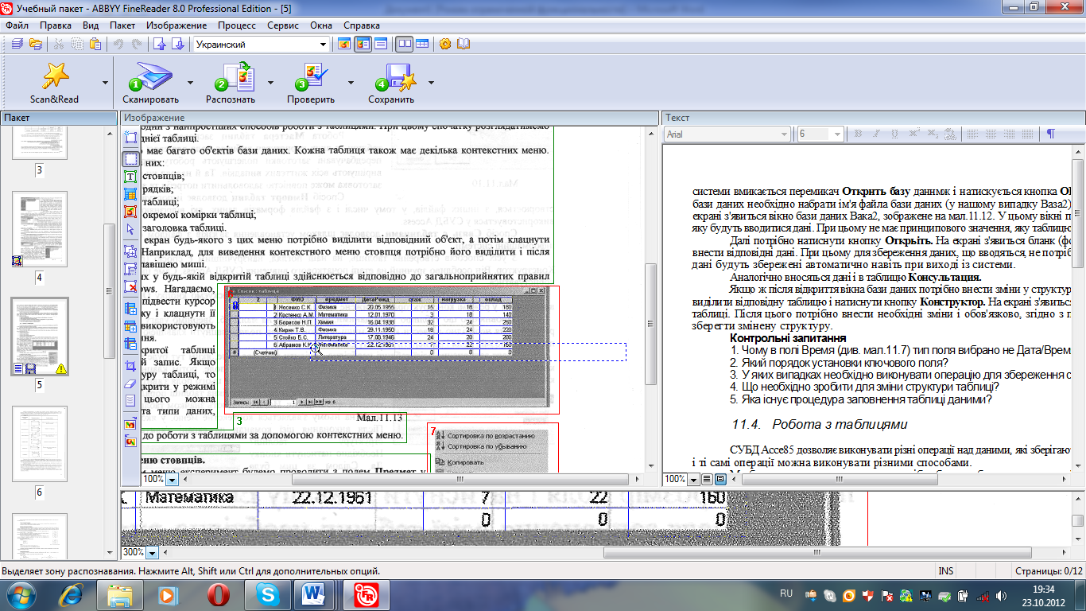
1 2 3 4

№ | Що означає значок | № | Що означає значок
1 |  | 3
2 |  | 4

Контрольні питання:

- За допомогою якого пристрою виконується сканування документу?
- До якого типу периферійних пристроїв відноситься він?
- Як правильно кладеться паперовий носій інформації на панель пристрою?
- З яких етапів складається процес сканування інформації?
- Для чого призначений етап Попередній перегляд?
- Які параметри можна задати перед скануванням?
- Для чого скановане зображення сегментується?
- Які типи блоків припустимі в програмі Fine Reader?
- Як змінити тип блоку?
- Як повернути скановане зображення?
- Як видалити непотрібну частину сканованого зображення?
- Що означає дія Виправлення викривлення рядків?
- Що виконується при розпізнаванні зображення?
- Після якого етапу зображення вважається сканованим?
- Що виконується при натисненні кнопки Перевірити панелі задач?
- В яких форматах може зберігатися сканована інформація?
- Що означає PDF-формат?
- Що означає XLS-формат?
- Що означає DOC-формат?
- Як виконується збереження сканованої інформації?

Відповідь на тест-опитування: Перездача Перездача

Варіант №_____
_____________________
_____________________
_____________________
_____________________
_____________________
_____________________
_____________________
_____________________
_____________________
_____________________
_____________________
_____________________
_____________________
_____________________
Варіант №_____
_____________________
_____________________
_____________________
_____________________
_____________________
_____________________
_____________________
_____________________
_____________________
_____________________
_____________________
_____________________
_____________________
_____________________
Варіант №_____
_____________________
_____________________
_____________________
_____________________
_____________________
_____________________
_____________________
_____________________
_____________________
_____________________
_____________________
_____________________
_____________________
_____________________

Висновок: __________________________________________________________________________________________________________________________________________________________________________________________________________________________________________________________________________________________________________________________________________________________________________________________________________________________________________________________________________________________________________________________________________________________________________________________________________________________________________________________________________________________________________________________________________________________________________________________________________________________________________________________________________________

Лабораторну роботу виконав студент____________________________________________________
Підпис. Прізвище, ініціали

Лабораторну роботу перевірив і прийняв викладач ________________________________________
Підпис. Прізвище, ініціали

________________________ _______________________________
^{Дата} ^{Оцінка}

Заходи безпеки:
ПРОЧИТАТИ ІНСТРУКЦІЮ ПО ТЕХНІЦІ БЕЗПЕКИ РОБОТИ НА ПК (стор. 9)
Форма звіту:
- Роздрукувати звіт з лабораторної роботи за методичними вказівками:
- тема;
- мета;
- теоретичні відомості;
- порядок виконання роботи;
- контрольні питання;
- лист висновку по роботі.
- заповнити всі необхідні місця в звіті виконання завдань лабораторної роботи;
- відповісти на тестові завдання, які надасть викладач;
- написати висновок по роботі;
- здати звіт викладачу.

ЛАБОРАТОРНА РОБОТА № 8.1

Тема: Інтерфейс і правила роботи з програмою схемотехнічного моделювання
Electronics Workbench (EWB)
Мета: визначити основні елементи інтерфейсу програми EWB та набути практичні навички користування віртуальними вимірювальними приладами для подальшого їхнього використання в моделюванні електронних схем.
Обладнання: комп’ютери типа Pentium з ОС Windows (XP, Seven), програма Electronics Workbench 5.12.
Теоретичні основи:
Опис контрольно-вимірювальних приладів у програмі EWB
Панель контрольно-вимірювальних приладів (Instruments) перебуває над полем робочого вікна програми EWB і містить цифровий мультиметр, функціональний генератор, двухканальний осцилограф, вимірник амплітудно-частотних і фазочастотних характеристик:
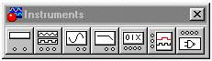
Загальний порядок роботи із приладами такий: іконка приладу за допомогою миші переноситься на робоче поле й підключається провідниками до досліджуваної схеми. Для приведення приладу в робочий (розгорнутий) стан необхідно двічі клацнути курсором по його іконці або викликати його контекстне меню й вибрати пункт Open.
Осцилограф (Oscilloscope)
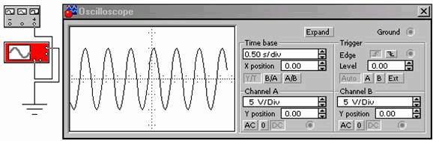
Рисунок 8.1 – Лицьова панель осцилографа.

Осцилограф має два канали (Channel) А и В з роздільним регулюванням зсуву по вертикалі (Yposition). Вибір режиму по входу здійснюється натисканням кнопок AC, 0, DC (рисунок 8.1). Режим AC призначений для спостереження тільки сигналів змінного струму (режим «закритого входу», оскільки на вході підсилювача осцилографа включається розділовий конденсатор). У режимі 0 вхідний затискач замикається на землю. У режимі DC (за замовчуванням) можна робити осцилографічні виміри як постійного, так і змінного струму (режим «відкритого входу», оскільки вхідний сигнал надходить на вхід вертикального підсилювача безпосередньо).
Режим розгорнення вибирається кнопками Y/T, B/A, A/B. У режимі Y/T (звичайний режим, включений за замовчуванням) реалізується наступний режим розгорнення : по вертикалі - напруга сигналу, по горизонталі - час; у режимі B/A : по вертикалі - сигнал каналу В, по горизонталі - сигнал каналу А в режимі A/B: по вертикалі - сигнал каналу А, по горизонталі - сигнал каналу В.
У режимі розгорнення Y/T тривалість розгорнення (Timebase) може бути задана в діапазоні від 0,1 нс/діл (ns/div) до 1 с/діл (s/div) з можливістю установки зсуву в тих же одиницях по горизонталі, тобто по осі X (X position).
У режимі Y/T передбачений також режим очикування Trigger із запуском розгорнення (Edge) по передньому або задньому фронті сигналу запуску при регульованому рівні (Level) запуску, а також у режимі Auto, від каналу А, від каналу В або від зовнішнього джерела (Ext), що підключається до затискача в блоці керування (Trigger). Названі режими запуску розгорнення вибираються кнопками : AUTO, A, B, EXT.
Можна встановити режим однократного розгорнення через системне меню Analysis, опція Analysis Options на закладці Instruments установити прапор «Pause after each screen». Для режиму безперервного розгорнення - виключити прапор «Pause after each screen». У програмі EWB за замовчуванням стоїть режим безперервного розгорнення.
Сполучним проводам можна задати колір. Виділивши потрібне провід, клацніть правою кнопкою миші й з контекстного меню, що з'явивться, виберіть пункт Wire Properties (Властивість проводів), задайте колір.
Заземлення осцилографа здійснюється за допомогою клеми Ground у правому верхньому куті приладу.
При натисканні на кнопку Expand лицьова панель осцилографа істотно міняється (рисунок 8.2):
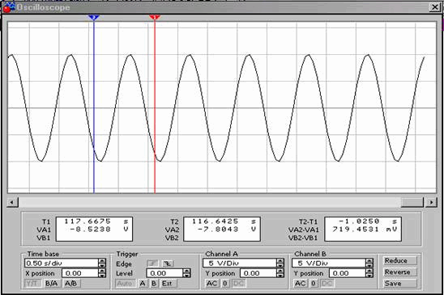
Рисунок 8.2 – Лицьова панель осцилографа в режимі EXPAND

Збільшується розмір екрана, з'являється можливість прокручування зображення по горизонталі і його сканування за допомогою вертикальних візирних ліній (синій і червоний кольори), які за вушка можна встановити в будь-яке місце екрана, при цьому в індикаторних віконцях під екраном наводяться результати виміру напруги, тимчасових інтервалів і їхніх збільшень (між візирними лініями).
Зображення можна інвертувати натисканням кнопки Reverse і записати дані у файл натисканням кнопки Save. Повернення до вихідного стану осцилографа - натисканням кнопки Reduce.
Порядок виконання роботи:
Завдання: Моделюванні електронних схем:
- Запустити програму EWB – виконати команду меню Пуск→Всі програми→Electronics Workbench 5.12 або скористатися відповідним ярликом на робочому столі.
- З панелі контрольно-вимірювальних приладів Instruments вибрати осцилограф і розмістити його на робоче поле – для цього необхідно клацнути мишею на потрібному елементі й, не відпускаючи кнопки, перенести в потрібне місце схеми.
- Установити режим однократного розгорнення – опція Analysis Options на закладці Instruments установити прапор «Pause after each screen».
- Підключити джерело імпульсів (бібліотека компонентів Sources) з параметрами за замовчуванням 50%,1 кГц, 5В.
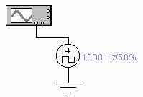
4.1. Осцилограф використати в режимі однократного розгорнення Y/T, синхронізація Auto, вхід DC.
4.2. Виміряти час наростання й спаду імпульсів.
Результати пунктів 4.1. і 4.2. занести в таблицю:

Амплітуда А, [В]
Період Т, [мс]
Тривалість імпульсу Т_{ИМП}, [мкс]
Шпаруватість n
Час наростання Т_{НАР}., [мкс]
Час спаду Т_{СПАД}, [мкс]

- Зібрати ланцюг, що містить джерело прямокутних імпульсів і інтегруючу RC ланку. До входу ланки підключити зеленим проводом канал А осцилографа, до виходу - канал В червоним проводом.
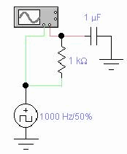
5.1. Визначити тривалість імпульсу, період проходження, замалювати осцилограми, визначити наростання вихідного сигналу за час імпульсу. Отримані результати занести в таблицю:

Період Т, [мс]
Тривалість імпульсу Т_{ИМП}, [мкс]
Наростання вих. сигналу, [В]
- Замінити джерело прямокутних імпульсів на джерело синусоїдальних імпульсів з параметрами 5В, 1 кГц.
6.1. Визначити амплітуду вхідного й вихідного сигналів, коефіцієнт передачі ланки на обраній частоті й фазове зрушення. Отримані результати занести в таблицю:

Амплітуда вхідного сигналу, [В]
Амплітуда вихідного сигналу, [В]
Фазове зрушення j , [мкс]
Коефіцієнт передачі ланки К

6.2. Перейти з режиму синхронізації Auto у режим А, потім у режим В. Замалювати й пояснити отримані осцилограми:

Режим А
Пояснення осцилограми: _________________________________________________________________________________________________________________________________________________________________________________________________________________________________________________________________________________________________________________________________________________________________________________________________________________________________________

Режим В
Пояснення осцилограми: _________________________________________________________________________________________________________________________________________________________________________________________________________________________________________________________________________________________________________________________________________________________________________________________________________________________________________

6.3. Перейти в режим розгорнення осцилографа В/А. Замалювати отриману картину й пояснити результат.

Режим В/А
Пояснення осцилограми: ______________________________________________________________________________________________________________________________________________________________________________________________________________________________________________________________________________________________________________________________________________________________________________________________________________________________________________________________________________________________________________________________
6.4. Входи осцилографа перемкнути в режим АС. Перейти в режим безперервного розгорнення (виключити прапорець «Pause after each screen»),Y/T, синхронізація Auto. Простежити за вихідним сигналом протягом декількох циклів розгорнення. Пояснити спостережуване явище.
Пояснення: ______________________________________________________________________________________________________________________________________________________________________________________________________________________________________________________________________________________________________________________________________________________________________________________________________________________________________________________________________________________________________________________________
6.5. Повторити пункт 6.1.- 6.4., змінивши частоту генератора з 1 кГц на 2 кГц.
Позначка про виконання завдання: __________________________________________________________________________________________________________________________________________________________________________
- Замінити інтегруючу ланку ланцюгом найпростішого випрямляча (використати режим однократного розгорнення - «Pause after each screen»):
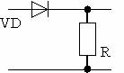
7.1. Замалювати осцилограми, визначити максимальну напругу на виході під час позитивної й негативної напівхвилі вхідної напруги.

Осцилограми:

Пояснення осцилограми: ________________________________________________________________________________________________________________________________________________________________________________________________________________________________________________________________________________________________________________________________________________________________________________________________________________________________________________________________________________________________________________________________________________________________________________________________________________________________________________________________________________________________________

Контрольні питання:

- Який порядок роботи із приладами в системі EWB?
- Назвіть канали осцилографа.
- Назвіть режими осцилографа.
- Назвіть призначення панелі інструментів Favorites.
- Назвіть алгоритм з'єднання контактів елементів.
- Як поміняти колір проводу з'єднання в схемі?
- Як проставити необхідні номінали й властивості кожному елементу схеми?
- Як запустити схему?
- Запитання до пункту 6.4 – чому осцилограма вхідного сигналу не міняється, хоча обидва входи осцилографа використовуються в однаковому режимі АС?
- Запитання до пункту 7.1 – чому під час негативної напівхвилі на виході є деяка напруга, хоча діод закритий, а під час позитивної напівхвилі вихідна напруга завжди менше вхідного?
- Що змінилося в осцилограмах при підвищенні частоти вхідного сигналу з 1 кГц до 2 кГц?

Висновок: _______________________________________________________________________________________________________________________________________________________________________________________________________________________________________________________________________________________________________________________________________________________________________________________________________________________________________________________________________________________________________________________________________________________________________________________________________________________________________________________________________________________________________________________________________________________________________________________________________________________________________________________________________________________________________________________________________________________________________

Лабораторну роботу виконав студент____________________________________________________
Підпис. Прізвище, ініціали

Лабораторну роботу перевірив і прийняв викладач ________________________________________
Підпис. Прізвище, ініціали

________________________ _______________________________
^{Дата} ^{Оцінка}

Заходи безпеки:
ПРОЧИТАТИ ІНСТРУКЦІЮ ПО ТЕХНІЦІ БЕЗПЕКИ РОБОТИ НА ПК (стор. 9)
Форма звіту:
- Роздрукувати звіт з лабораторної роботи за методичними вказівками:
- тема;
- мета;
- теоретичні відомості;
- порядок виконання роботи;
- контрольні питання;
- лист висновку по роботі.
- заповнити всі необхідні місця в звіті виконання завдань лабораторної роботи:
- Таблиці результатів вимірів п. 4.1., 4.2., 5.1., 6.1;
- Осцилограми п.6.2., 6.3., 6.4. і пояснення до них;
- Осцилограми й відповідь на питання п. 7.1.
- відповісти на контрольні питання;
- написати висновок по роботі;
- здати звіт викладачу.

ЛАБОРАТОРНА РОБОТА № 8.2

Тема: Дослідження напівпровідникових приладів в програмі EWB
Мета: експериментально дослідити електричні властивості діодів і транзисторів й визначити їхні характеристики засобами програми EWB.
Обладнання: комп’ютери типа Pentium з ОС Windows (XP, Seven), програма Electronics Workbench 5.12.
Теоретичні основи:
Порядок проведення роботи для розробки принципової електричної схеми
  - Запустіть Electronics Workbench.
  - Підготуйте новий файл для роботи. Для цього необхідно виконати наступні операції з меню: File/New і File/Save as. При виконанні операції Save as буде необхідно вказати ім'я файлу й каталог, у якому буде зберігатися схема.
  - Перенесіть необхідні елементи із заданої схеми на робочу область Electronics Workbench. Для цього необхідно вибрати розділ на панелі інструментів (Sources, Basic, Diodes, Transistors, Analog Ics, Mixed Ics, Digital Ics, Logic Gates, Digital, Indicators, Controls, Miscellaneous, Instruments), у якому знаходиться потрібний вам елемент, потім перенести його на робочу область (клацнути мишею на потрібному елементі й, не відпускаючи кнопки, перенести в потрібне місце схеми).
EWB також надає можливість використовувати панель, що набудовується, інструментів Favorites. Панель своя для кожного файлу схеми (рисунок 8.3).
Рисунок 8.3 - Примірний вигляд панелі Favorites
Для додавання в панель елемента треба клацнути його зображення на панелі правою кнопкою й вибрати Add to Favorites. Щоб прибрати з панелі Favorites, клацнути правою кнопкою елемент на панелі Favorites і вибрати Remove from Favorites.
  - З'єднайте контакти елементів і розташуйте елементи в робочій області для одержання необхідної вам схеми. Для з'єднання двох контактів необхідно клацнути по одному з контактів основною кнопкою миші й, не відпускаючи клавішу, довести курсор до другого контакту.
Розглянемо ці дії в покроковому режимі:
1 | 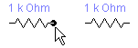 | Наведемо курсор миші на вивід елемента так, щоб з'явилася чорна крапка контакту.
2 | 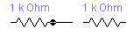 | Опустимо клавішу миші, і не відпускаючи її, проводимо провідник до елемента, з яким треба налагодити з'єднання.
3 | 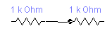 | Коли провідник досягне виводу іншого елемента, з'явиться його крапка контакту, тоді кнопку миші треба відпустити.
4 | 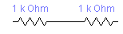 | Два елементи електрично з'єднані.
Якщо буде потреба можна додати додаткові вузли (розгалуження). Для цього треба просто перетягнути елемент із панелі на місце провідника, де треба його розгалузити.
Елемент «Вузол ланцюга»: 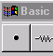 Натисканням на елементі правою кнопкою миші можна одержати швидкий доступ до найпростіших операцій над положенням елемента, таким як обертання (rotate), розворот (flip), копіювання/вирізання (copy/cut), вставка (paste), а також до його довідкової інформації (help).
  - Проставте необхідні номінали й властивості кожному елементу. Для цього потрібно двічі клацнути мишею на елементі (рисунок 8.4).
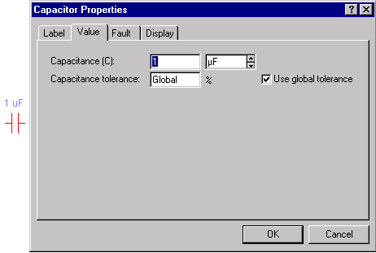
Рисунок 8.5
Рисунок 8.4 - Діалог властивостей елемента
  - Коли схема зібрана й готова до запуску, натисніть кнопку включення живлення на панелі інструментів . У випадку потреби можна користуватися кнопкою Pause .
У випадку серйозної помилки в схемі (замикання елемента живлення накоротко, відсутність нульового потенціалу в схемі) буде видане попередження.
  - Зробіть аналіз схеми, використовуючи інструменти індикації. Вивід термінала здійснюється подвійним натисканням клавіші миші на елементі (рисунок 8.5):
  - При необхідності зробіть доступні аналізи в розділі меню Analysis.

Порядок виконання роботи:
Завдання №1: Дослідити параметри напівпровідникових діодів.
1.1. Запустіть програму EWB.
1.2. Зберіть схему для дослідження параметрів напівпровідникових діодів:
1.2.1. З бібліотеки компонентів джерел живлення Sources на поле помістіть джерело заданої напруги і заземлення - .
1.2.2. З бібліотеки пасивних елементів Basic на поле помістіть резистор , підстроюваний резистор і ключ .
1.2.3. З бібліотеки індикаторних пристроїв Indicators помістіть амперметри і вольтметри .
1.2.4. З бібліотеки Diodes на поле помістити діод .
1.2.5. З'єднайте всі компоненти за схемою. Установіть необхідні параметри компонентів:

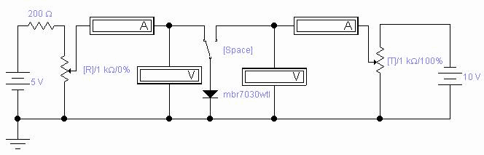
1.3. Зніміть вольт-амперні характеристики діода, міняючи значення підстроюваного резистора від 0% до 100% через інтервал 20% Збільшення можна робити натисканням клавіші «R», зменшення - «Shift+R». Крок збільшення/зменшення можна задати.
1.3.1. Дослідіть пряму гілку діода. Для перемикання ключа використовуйте клавішу Space (Пробіл).
1.3.2. Дослідіть зворотну гілку діода.
1.3.3. Отримані дані занесіть у таблицю (точність виміру - два знаки після коми):
Пряма гілка |  | Зворотна гілка
I, мА | U, мВ | I, мкА | U, В

1.4. Побудуйте графік вольт-амперної характеристики:

1.5. Змініть температуру роботи діода (для цього клацніть два рази на діоді й у вікні, що з'явилося, «Diode Properties» виберіть закладку «Analysis Setup» установіть температуру рівну 60° С) і повторіть пункти 1.3. і 1.4.

Пряма гілка |  | Зворотна гілка
I, мА | U, мВ | I, мкА | U, В

Графік вольт-амперної характеристики:

Завдання №2: Дослідити параметри стабілітрона.
2.1. Зберіть схему для дослідження параметрів стабілітрона.

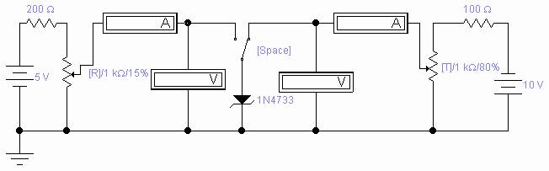

Схема аналогічна схемі для дослідження параметрів напівпровідникового діода. З бібліотеки Diodes на робоче поле помістіть стабілітрон:
2.2. Зніміть вольт-амперні характеристики стабілітрона, міняючи значення підстроюваного резистора від 0% до 100% через інтервал 20%:
2.2.1. Дослідіть пряму гілку стабілітрона. Для перемикання ключа використайте клавішу Space (Пробіл).
2.2.2. Дослідіть зворотну гілку стабілітрона.
2.2.3. Отримані дані занесіть у таблицю (точність виміру - два знаки після коми):

Пряма гілка |  | Зворотна гілка
I, мА | U, мВ | I, мкА | U, В

2.3. Побудуйте графік вольт-амперної характеристики стабілітрона:

2.4. Змініть температуру роботи стабілітрона й повторіть пункти 2.2. і 2.3:
Пряма гілка |  | Зворотна гілка
I, мА | U, мВ | I, мкА | U, В

Графік вольт-амперної характеристики:

Завдання №3: Дослідити параметри транзистора.
3.1. З бібліотеки транзисторів Transistors помістіть на поле p-n-p транзистор . Зберіть схему для дослідження параметрів транзистора:
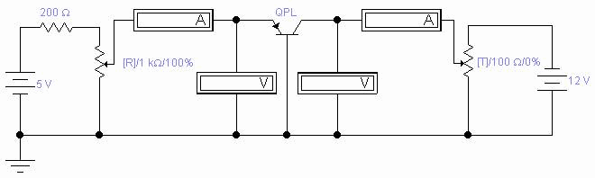
3.2. Заповніть таблицю результатів вимірів для різних температур роботи транзистора:

 | Uкб=12 В  (R2=100%) | Uкб=7,2 В  (R2=60%) | Uкб=2,4 В  (R2=20%) | Uкб=0 В  (R2=0%)
Iэ=19,69 мА

(R1=100%)
Iэ=9,35 мА

(R1=80%)
Iэ=3,24 мА

(R1=40%)
Iэ=0 мА

(R1=0%)
 | Iк, мА | Iк, мА | Iк, мА | Iк, мА | Uэб, мВ

3.3. Побудувати графіки вхідних і вихідних характеристик транзистора:
I_{Э}=f(U_{ЭБ}) при U_{КБ}=const
I_{К}=f(U_{КБ}) при I_{Э}=const

3.4. По характеристиках транзистора визначити його параметри h11б и h21б при Uкб=0 В і Iэ=3,24 мА :
_________________________________________________________________________________________________________________________________________________________________________________________________________________________________________________________________________________________________________________________________________________________________________________________________________________________________________
3.5. Змінити температуру роботи транзистора й повторити пункти 3.2. - 3.4.
Таблиця дослідження параметрів транзистора:
 | Uкб=12 В  (R2=100%) | Uкб=7,2 В  (R2=60%) | Uкб=2,4 В  (R2=20%) | Uкб=0 В  (R2=0%)
Iэ=19,69 мА

(R1=100%)
Iэ=9,35 мА

(R1=80%)
Iэ=3,24 мА

(R1=40%)
Iэ=0 мА

(R1=0%)
 | Iк, мА | Iк, мА | Iк, мА | Iк, мА | Uэб, мВ

Графіки вхідних і вихідних характеристик транзистора:
I_{Э}=f(U_{ЭБ}) при U_{КБ}=const
I_{К}=f(U_{КБ}) при I_{Э}=const

По характеристиках транзистора визначити його параметри h11б и h21б при Uкб=0 В і Iэ=3,24 мА:

_____________________________________________________________________________________
_______________________________________________________________________________________________________________________________________________________________________________________________________________________________________________________________
Контрольні питання:

- Назвіть призначення панелі інструментів Favorites.
- Назвіть алгоритм з'єднання контактів елементів.
- Як поміняти колір проводу з'єднання в схемі?
- Як проставити необхідні номінали й властивості кожному елементу схеми?
- Як виконати операції над положенням елементу схеми (обертання, розворот, копіювання/вирізання, вставка тощо)?
- Як запустити схему?
- Назвіть елементи з яких складається схема завдання 1 та 2.
- Назвіть елементи з яких складається схема завдання 3.
- Призначення елементів меню Analysis.
Висновок: __________________________________________________________________________________________________________________________________________________________________________________________________________________________________________________________________________________________________________________________________________________________________________________________________________________________________________________________________________________________________________________________________________________________________________________________________________________________________________________________________________________________________________________________________________________________________________________________________________________________________________________________________________________

Лабораторну роботу виконав студент____________________________________________________
Підпис. Прізвище, ініціали

Лабораторну роботу перевірив і прийняв викладач ________________________________________
Підпис. Прізвище, ініціали

________________________ _______________________________
^{Дата} ^{Оцінка}
Заходи безпеки:
ПРОЧИТАТИ ІНСТРУКЦІЮ ПО ТЕХНІЦІ БЕЗПЕКИ РОБОТИ НА ПК (стор. 9)
Форма звіту:
- Роздрукувати звіт з лабораторної роботи за методичними вказівками:
- тема;
- мета;
- теоретичні відомості;
- порядок виконання роботи;
- контрольні питання;
- лист висновку по роботі.
- заповнити всі необхідні місця в звіті виконання завдань лабораторної роботи:
- Таблиці результатів вимірів п. 1.3. (для різних температур роботи діода).
- Графік ВАХ діода п. 1.4. (для різних температур роботи діода).
- Таблиці результатів вимірів п. 2.2. (для різних температур роботи стабілітрона);
- Графік ВАХ стабілітрона п. 2.3. (для різних температур роботи стабілітрона).
- Таблиці результатів вимірів п. 3.2. для різних температур роботи транзистора.
- Графіки п. 3.3. для різних температур роботи транзистора.
- Рішення завдання п. 3.4.
- відповісти на контрольні питання;
- написати висновок по роботі;
- здати звіт викладачу.

ЛАБОРАТОРНА РОБОТА № 8.3

Тема: Дослідження електричного ланцюга споживачів в програмі EWB
Мета: експериментально дослідити електричні ланцюги споживачів різного типу й визначити їхні характеристики засобами програми EWB.
Обладнання: комп’ютери типа Pentium з ОС Windows (XP, Seven), програма Electronics Workbench 5.12.
Теоретичні основи:
Закон Ома для ділянки електричного ланцюга
Електричний ланцюг являє собою сукупність джерела (джерел) живлення і споживача (споживачів). Для зняття показань використовуються вимірювальні проділи: для виміру сили струму використовується - АМПЕРМЕТР, для виміру напруги - ВОЛЬТМЕТР. Відзначимо, що внутрішній опір амперметра малий, а вхідний опір вольтметра — великий, щоб підключення вимірювальних приладів до ланцюга не робило скільки-небудь помітного впливу на результати вимірів.
Закон Ома для ділянки ланцюга: струм у провіднику I дорівнює відношенню спадання напруги U на ділянці ланцюга до її електричного опору R:
Закон Ома для повного ланцюга: струм у замкнутому електричному ланцюзі дорівнює ЕДС джерела Е, діленої на опір усього ланцюга.
де : R₀ – опір джерела живлення, R_{n} – загальний опір усіх споживачів у ланцюзі
Узагальнений закон Ома: струм у замкнутому одноконтурному ланцюзі дорівнює відношенню алгебраїчної суми всіх ЕДС до арифметичної суми всіх опорів. Перед розрахунком вибирають напрямок обходу контуру і вважають цей напрямок за позитивний напрямок струму. При визначенні алгебраїчної суми ЕДС зі знаком плюс беруть ті ЕДС, напрямку яких збігаються з обраним позитивним напрямком струму, і зі знаком мінус — ЕДС із протилежними напрямками.
Послідовне з'єднанням електричного ланцюга
При послідовному з'єднанні всі споживачі підключені один за іншим (тобто вихід одного споживача з ладу приводить до обриву ланцюга). При цьому з'єднанні струм минаючий по ділянках ланцюга однаковий I=I₁=I₂=...=I_{n}.
Кожна ділянка ланцюга характеризується спаданням напруги на даній ділянці й опором даної ділянки.
Спадання напруги на ділянці розраховується за законом Ома: U=I⋅R
Еквівалентне спадання напруги дорівнює сумі спадань напруги на кожній ділянці ланцюга U=U₁+U₂+…+U₃+...
Еквівалентний опір ланцюга дорівнює сумі опорів ділянок ланцюга R_{заг}=R₁+R₂+…R₃
Паралельне з'єднання електричного ланцюга
При паралельному з'єднанні споживачів напруга на всіх ділянках ланцюга однакова: U₀=U₁=U₂=…U_{n}...
Сила струму в нерозгалуженій частині ланцюга дорівнює сумі струмів в окремих паралельно з'єднаних галузях, тобто загальний струм дорівнює сумі струмів у галузях:
І_{заг}=І₁+І₂+...+І_{n}.
Загальний опір знаходиться по формулі:

У випадку якщо в ланцюзі всі споживачі мають однаковий опір, маємо ; де R- опір споживача, n – їхня кількість.
Дуже зручно застосовувати паралельне з'єднання споживачів у побуті і техніку, тому що всі споживачі працюють на однаковій напрузі. Крім того при вимиканні одного споживача інші продовжують діяти, струм у них не переривається, тобто ланцюг залишається замкнутим.

Порядок виконання роботи:
Завдання №1: Перевірка закону Ома для ділянки електричного ланцюга.
- Змоделювати схему електричного ланцюга засобами програми EWB:
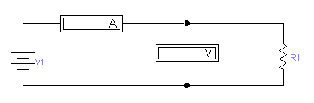
- Змінюючи напругу джерела живлення при постійному опорі вимірити величину електричного струму і заповнити таблицю (провести не менш 5 вимірів).

№  з/п | ВИМІРЮВАНЕ |  | Розрахункове  R(Ом)
№  з/п | Е(В) | І(А) | Розрахункове  R(Ом)
1 | 10
2 | 15
3 | 20
4 | 30
5 | 35

Для зміни величини ЕДС джерела необхідно навести курсор на джерело живлення (курсор зміниться з покажчика «стрілка» у покажчик «рука»). Натиснути праву кнопку миші (ПКМ). У вікні, що з'явилося, вибрати 1-й пункт «Component properties..», натиснути ліву клавішу миші (ЛКМ).У вікні, що з'явилося, Battery properties перейти на закладку Value (натиснувши ЛКМ по даній закладці). У полі Voltage (V) установити необхідна напруга, натиснути ОК. Провести вимір.
- За даними вимірам побудувати графік функції I(E) при R-const:

Позначка про виконання завдання: __________________________________________________________________________________________________________________________________________________________________________

- Провести вимір електричного струму при постійній Е и змінюючи опір – побудувати схему:
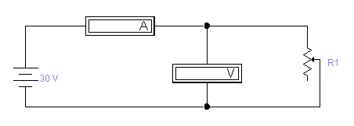
Для зміни опору натиснути на клавіатурі клавішу «R» (при цьому необхідно вибрати англійську мову, CAPS LOCK відключений).
За результатами вимірів заповнити таблицю (провести не менш 5 вимірів).

№  з/п | ВИМІРЮВАНЕ |  | Розрахункове  R(Ом)
№  з/п | Е(В) | І(А) | Розрахункове  R(Ом)
1 | 30
2 | 30
3 | 30
4 | 30
5 | 30

- За даними вимірів побудувати графік залежності I(R) для двох варіантів завдання:

Позначка про виконання завдання: __________________________________________________________________________________________________________________________________________________________________________
_____________________________________________________________________________________

Завдання №2: Дослідження електричного ланцюга з послідовним з'єднанням споживачів.
- Побудувати електричний ланцюг за схемою:
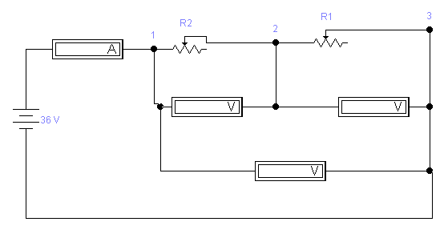
- Зробивши вимір електричного струму і напруги на окремих ділянках визначити опір кожного споживача (R1, R2, Rобщ):
- Зменшити опір одного з реостатів і знову зробити ті ж виміри (для зміни опору R1 натиснути R, для зміни R2 натиснути E, при цьому необхідно вибрати англійську мову, Caps Lock відключений).
- Зменшити опір другого реостата і знову зробити ті ж виміри (для зміни опору R1 натиснути R, для зміни R2 натиснути E, при цьому необхідно вибрати англійську мову Caps Lock відключений).
- Ще раз зменшити опір одного з опорів, зробити ті ж виміри (необхідно помітити закономірність); при необхідності повторити виміри.
- Виміри занести в таблицю.

№  з/п | ВИМІРЮВАНЕ |  |  |  | РОЗРАХУНОК
№  з/п | І | U1-2 | U2-3 | U1-3 | R1 | R2 | R заг.
1
2
3
4
5

Позначка про виконання завдання: ____________________________________________________________________________________________________________________________________________________________________________________________________________________________________________________________________________________________________________________________________________________

Завдання №3: Дослідження ланцюга з паралельним з'єднанням споживачів.
- Побудувати електричний ланцюг за схемою:
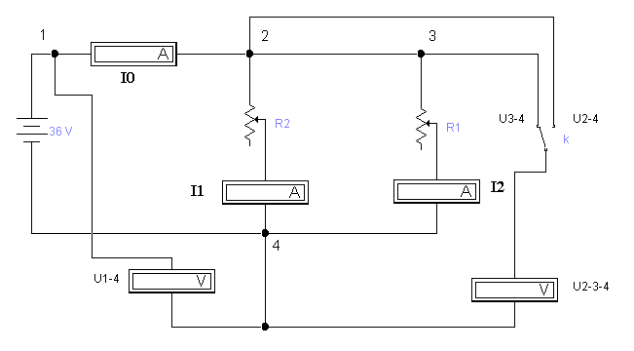

- Зробивши виміри струму і напруги на окремих ділянках визначити опір кожного споживача (R1, R2, Rзаг):
№  з/п | ВИМІРЮВАНЕ |  |  |  |  |  | РОЗРАХУНОК
№  з/п | U1-4 | U2-4 | U3-4 | I1(A) | I2(A) | I3(A) | R1(Oм) | R2(Ом) | Rзаг(Ом)
1
2
3
4
5

- Зменшити опір одного з реостатів і знову зробити ті ж виміри (для зміни опору R1 натиснути R, для зміни R2 натиснути E,при цьому необхідно вибрати англійську мову, Caps Lock відключений).
- Для виміру напруги в ланцюг підключені 2 вольтметри. 1-й вольтметр вимірює напругу між крапками 1-4 (напис біля нього U1-4). Для виміру напруги між крапками U2-4 і U3-4 використовується 2-й вольтметр, що підключений через ключ (К), що дозволяє за допомогою одного вольтметра знімати 2 показання.
- Для переключення між крапками необхідно натиснути (К), при цьому наочно видно яка галузь підключена (при цьому необхідно вибрати англійську мову, Caps Lock відключений), зверніть увагу на напис біля ключа, будьте уважні, яка галузь підключена, для вірності зняття показань.
- Переконатися в тім, що при паралельному з'єднанні напруга в галузях ланцюга однаково і дорівнює напрузі джерела, а загальна сила струм дорівнює силі струму у галузях ланцюга.
Позначка про виконання завдання: ____________________________________________________________________________________________________________________________________________________________________________________________________________________________________________________________________________________________________________________________________________________
Контрольні питання:

- За допомогою яких приладів виконуються виміри струму і напруги в електричному ланцюзі.
- Сформулюйте закон Ома, запишіть формулу.
- Назвіть режими роботи електричного ланцюга.
- Вирішити задачу:
Визначити опір реостату який дозволяє регулювати електричний струм від 5 до 15 А при напрузі 12 В. (Обов’язково скласти схему):
Рішення задачі:

__________________________________________________________________________________________________________________________________________________________________________________________________________________________________________________________________________________________________________________________________________________________________________________________________________________________
Схема:

- Сформулюйте закони послідовного з'єднання споживачів у ланцюзі постійного струму.
- З якою метою застосовуються послідовне з'єднання споживачів?
- Приведіть приклади ланцюгів з послідовним з'єднанням споживачів з навколишнього життя.
- Вирішити задачу:
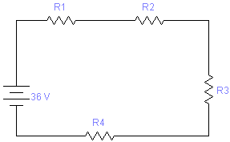 | Визначити загальний опір ланцюга, електричну напругу на кожному з резисторів та загальну напругу, якщо R1= 10 Ом, R2= 6 Ом, R3= 4 Ом, R4=5 Ом.
Рішення задачі:
______________________________________________________________________________________________________________________________________________________________________________________________________________________________________________________________________________________________________________________________________________________________________________________________________________________________________________________________________________________________________________________________

- Сформулюйте закони паралельного з'єднання споживачів.
- З якою метою застосовується паралельного з'єднання споживачів.
- Чому дорівнює струм і напруга до розгалуження.
- Приведіть приклада паралельному з'єднання з життя.
- Вирішити задачу
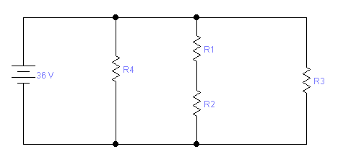 | Визначити загальний опір та силу струму у кожній гілки електричного ланцюга, якщо відомо що R1= 6 Ом, R2= 4 Ом; R3= 10 Ом, R4= 5 Ом.
Рішення задачі:
______________________________________________________________________________________________________________________________________________________________________________________________________________________________________________________________________________________________________________________________________________________________________________________________________________________________________________________________________________________________________________________________

Висновок: __________________________________________________________________________________________________________________________________________________________________________________________________________________________________________________________________________________________________________________________________________________________________________________________________________________________________________________________________________________________________________________________________________________________________________________________________________________________________________________________________________________________________________________________________________________________________________________________________________________________________________________________________________________

Лабораторну роботу виконав студент____________________________________________________
Підпис. Прізвище, ініціали

Лабораторну роботу перевірив і прийняв викладач ________________________________________
Підпис. Прізвище, ініціали

________________________ _______________________________
^{Дата} ^{Оцінка}

Заходи безпеки:
ПРОЧИТАТИ ІНСТРУКЦІЮ ПО ТЕХНІЦІ БЕЗПЕКИ РОБОТИ НА ПК (стор. 9)
Форма звіту:
- Роздрукувати звіт з лабораторної роботи за методичними вказівками:
- тема;
- мета;
- теоретичні відомості;
- порядок виконання роботи;
- контрольні питання;
- лист висновку по роботі.
- заповнити всі необхідні місця в звіті виконання завдань лабораторної роботи – схеми, формули, результати розрахунків, графіки.
- відповісти на контрольні питання;
- написати висновок по роботі;
- здати звіт викладачу.

ЛАБОРАТОРНА РОБОТА № 9

Тема: Глобальна мережа Internet – основи роботи
Мета: набути практичні навички роботи з стандартним браузером ОС Windows для роботи в глобальній мережі Internet Explorer і визначити основні правила пошуку інформації в глобальній мережі Internet.
Обладнання: комп’ютери типа Pentium з ОС Windows (XP, Seven), програма Internet Explorer.
Теоретичні основи:
Основні поняття мережі Internet
Робота з Internet складається зі щоденного спілкування з добрим десятком окремих сервісів мережі.
Найпопулярніші з них.
WWW — World Wide Web, Всесвітня Павутина. Саме з цим, наймолодшим сервісом Internet, ми зіштовхуємось, коли заходимо на веб-сайт чи сторінку будь-якої організації або приватної особи. Веб-сторінки побудовані за системою гіпертексту. На цей сервіс вказують два перші елементи адреси Internet: http://www.microsoft.com. Роботу з веб-сторінками здійснюють за допомогою спеціальних програм-браузерів, наприклад Internet Explorer. WWW — найпоширеніший і найпопулярніший сервіс Internet.
FTP — другий з великих сервісів і протоколів Internet. Сервери FTP — це файлові архіви на віддаленому комп'ютері, з якими користувач працює так само, як на власному ПК. Про належність адреси до цього сервісу свідчить абревіатура FTP: ftp://ftp,microsoft.com.
E-mail — електронна пошта. Для роботи з цим сервісом потрібна програма, наприклад Outlook Express. Адреса електронної пошти легко розпізнається за значком @ — він обов'язково має бути в адресі електронної пошти: sgtehn@cg.ukrtel.net.
News — сервери новин. Цей сервіс забезпечує надсилання повідомлень у спеціальну «групу новин». Прочитувати їх може не одна людина, а всі, хто підписався на новини — їх може бути сотні тисяч.
Internet-браузери — для роботи в Internet призначені спеціальні програми, які називають браузерами. Сучасні браузери — це досить складний програмний комплекс, що охоплює до десятка окремих додатків і забезпечує серфінг (мандрівки) по Internet, перекачування інформації, відправлення поштових повідомлень тощо. Існує велика кількість програм-браузерів. Базовим можна вважати вбудований у Windows браузер Internet Explorer.
Браузер Internet Explorer
Браузер Internet Explorer вмикається стандартними для Windows-програм способами: подвійним клацанням ярлика на робочому столі, з головного меню, клацанням мишею кнопки на панелі швидкого запускання, швидким викликом призначеною вами комбінацією клавіш.
Після запускання програми з'явиться вікно (рисунок 9.1), яке складається з таких головних частин:
- меню програми;
- кнопок панелі інструментів, які надають найбільш необхідні користувачеві функції;
- адресної смуги, в яку вводиться потрібна адреса Internet;
- робоче поле, в якому відкриваються і переглядаються веб-сторінки;
- рядок стану.
Перше, на що потрібно звернути увагу під час роботи з Internet Explorer, це адресна смуга. В адресну смугу потрібно ввести латинськими літерами адресу сторінки або сайта, які ви хочете переглянути. Вигляд адреси: http://www.microsoft.com. Адресу можна набирати як великими, так і маленькими літерами — браузер різниці не помітить. Після закінчення введення потрібно натиснути кнопку Переход адресної смуги або клавішу Enter на клавіатурі, і браузер почне завантажувати цю сторінку. Візуальною ознакою успішного завантаження є робота індикатора завантаження в рядок стану і у верхній правій частині смуги заголовка «оживає» прапорець Windows.
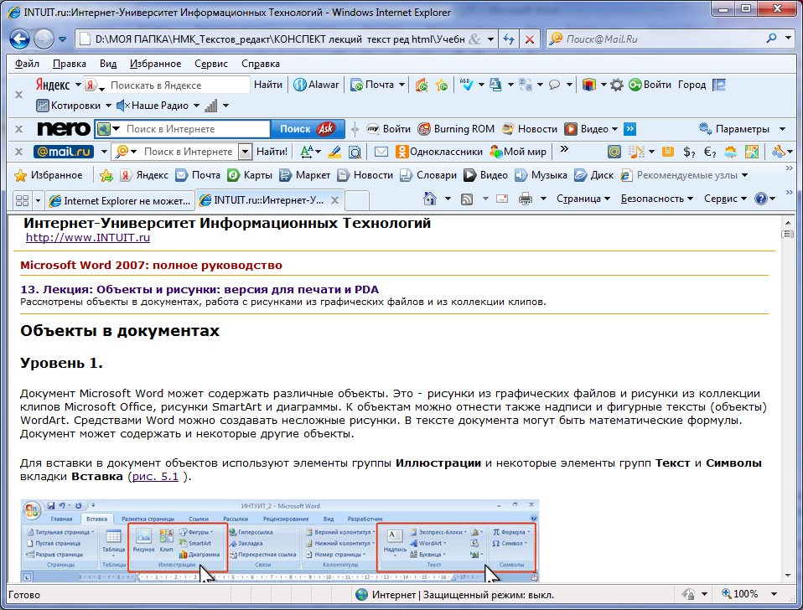
Рисунок 9.1 – Вікно Internet Explorer
Під час роботи з Internet браузер запам'ятовує адреси веб-сайтів і сторінок, які ви переглядали, і тому при введенні частини адреси він пропонує вибрати потрібну адресу зі списку, який відкривається.
Рисунок 9.2 – Діалог Свойства обозревателя
Кнопки Назад та Вперед дають змогу перейти назад або вперед на раніше переглянуті сторінки. Кнопки стають активними тоді, коли ви вже відвідали сторінки в Internet
Над адресною смугою розташовано панель інструментів, на якій зображено інструменти для навігації в Internet (рисунок 9.1)
- Кнопка Остановить призначена для зупинення завантаження сторінки
- Кнопкою Обновить поновлюють відкриту сторінку. Використовують при неякісному завантаженні або коли виникає ефект «зависання»
- Кнопка Домой призначена для відкривання сторінки, яка в браузері вказана як домашня. Сервис/Свойства обозревателя /Общие /Домашняя страница (рисунок 9.2)
- Кнопку Поиск застосовують для відкривання в лівій частині вікна браузера доступу до основних пошукових серверів Internet
- Кнопка Избранное призначена для відкривання в лівій частині вікна браузера панелі з вашою колекцією посилань на цікаві сторінки Кнопку Журнал застосовують для зберігання посилань на всі сторінки, які ви відвідували Кнопка Почта дає можливість запустити Outlook Express для ознайомлення з поштою, що надійшла, та групами новин
- Кнопкою Размер змінюють розмір шрифтів у вікні браузера
- Кнопка Печать призначена для відправлення на друк на принтері виведеної на екран сторінки Кнопку Правка застосовують для редагування виведеної на екран браузера сторінки, запускаючи встановлений у вашій системі WWW-редактор (FrontPage Express, MS Word, MS Excel)
Щоб додати або видалити кнопки панелі інструментів, у її контекстному меню потрібно вибрати пункт Настройка і у вікні, що з'явилося, можна додати або зняти кнопки (Добавить або Удалить). У нижній частині цього вікна є також два додаткових меню, за допомогою яких можна збільшити розмір кнопок на панелі Internet Explorer, а також поставити (зняти) підписи до них.
Пошукові системи
Призначені для пошуку конкретної інформації, що потрібна користувачеві. Вони не чекають, поки користувач знайде конкретний каталог і сайт, а самі періодично «нишпорять» простором мережі, вишукуючи потрібну інформацію.
Користувач, зайшовши на веб-сторінку пошукової системи, вводить слово, за яким здійснюється пошук, і спостерігає результат. Нерідко дуже важко розібратися у відібраному матеріалі. Щоб уникнути цих труднощів, існує складний пошук, коли задають додаткові критерії пошуку і здійснюють пошук в уже відібраному матеріалі.

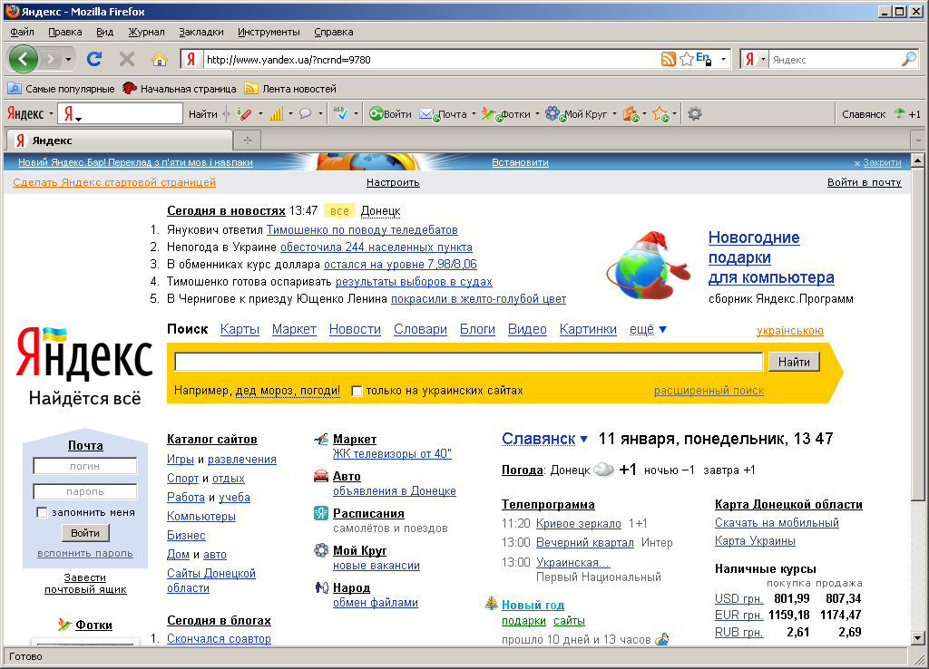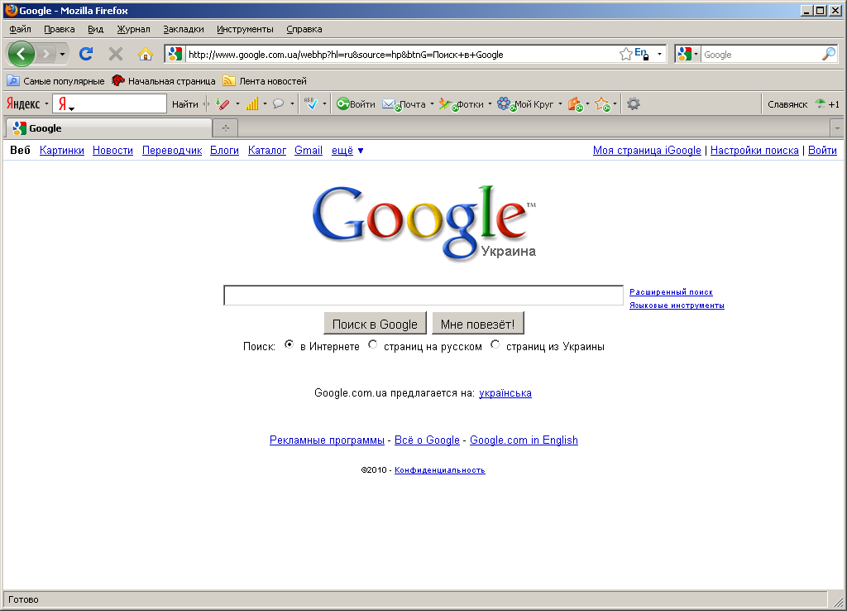
Рисунок 9.3 – Пошукові системи
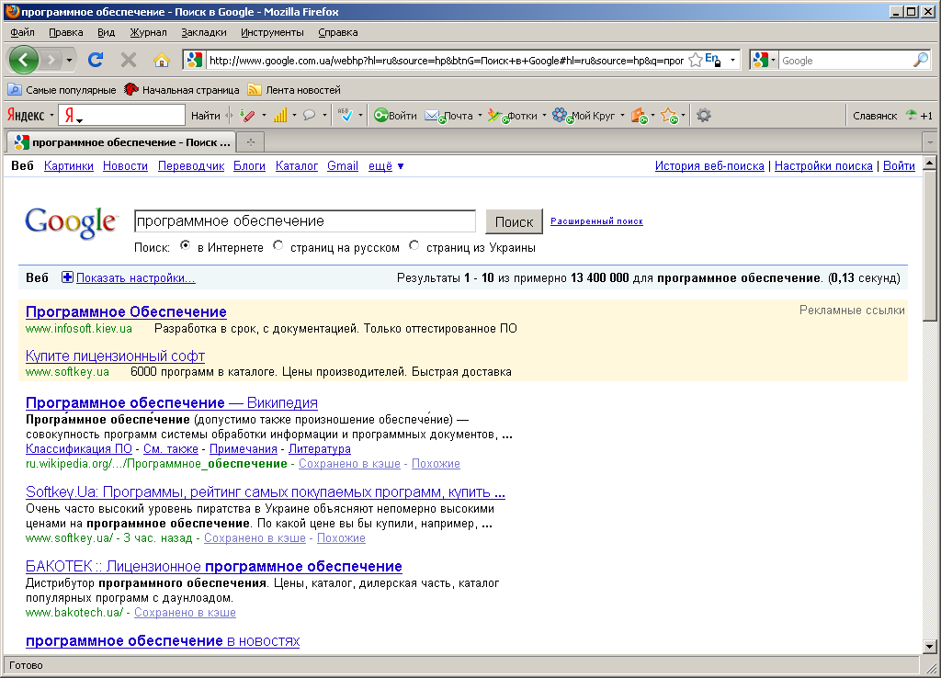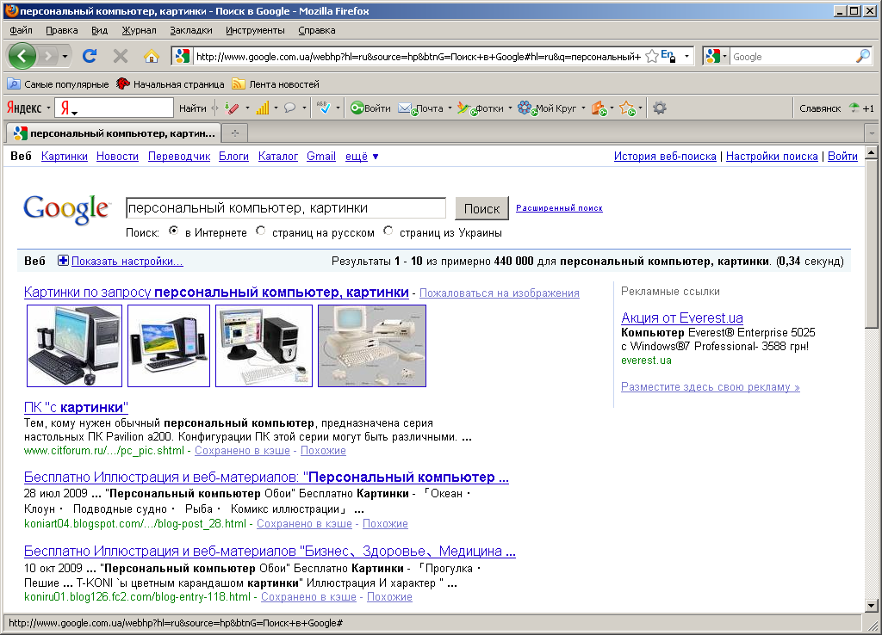
Рисунок 9.4 – Завдання критерію пошуку інформації

Порядок виконання роботи:
Завдання №1: Налаштування Web-браузера Internet Explorer:
  - Завантажити Microsoft Internet Explorer та вивчити структуру, призначення різних елементів вікна:
  - смуга заголовка;
  - рядок меню;
  - панель інструментів (Обычные кнопки, Адресная строка);
  - рядок стану.
  - Розглянути настроювання програми Microsoft Internet Explorer – для цього виконайте команду меню Сервис → Свойства обозревателя.
  - Встановіть Домашню сторінку, з якої слід починати огляд:
- Відкрийте вікно браузера Internet Explorer.
- Виконайте команду Сервіс → Властивості оглядача, скориставшись керуючим меню.
- У діалоговому вікні Властивості оглядача на вкладці Загальні в полі Домашня сторінка клацніть по командній кнопці З порожньою.
- У полі Тимчасові файли Інтернету клацніть по командній кнопці Видалити файли.
- Клацніть на кнопці ОК.
  - Налаштування відображення об'єктів
- Виконайте команду Сервіс → Властивості оглядача.
- Відкрийте вкладку Додатково.
- Скиньте прапорці Відтворювати анімацію, Відтворювати звуки, Відтворювати відео, Відображати малюнки.
- Клацніть на кнопці ОК.
- На панелі Адреса введіть: http://alexovo.narod.ru/indexgv.htm
- Клацніть на одній з порожніх рамок для малюнків правою кнопкою миші, і виберіть у контекстному меню команду Показати малюнок.
  - Зміна кодування виведення Web-сторінки
- Використовуючи керуюче меню оглядача, змініть кодування виведення сторінки з Win-1251 на KOI-8 і навпаки командою: Вид → Кодування → ... (вибрати необхідну).
  - Знайомство з настройками властивостей оглядача для фільтрації негативної інформації
- Виконайте команду Сервіс → Властивості оглядача, скориставшись керуючим меню.
- У діалоговому вікні Властивості оглядача на вкладці Безпека клацніть по командній кнопці Інший.
- У діалоговому вікні Параметри безпеки подивіться, які існують параметри (нічого не змінювати, лише подивитися).
- Клацніть на кнопці Відміна, для закриття вікна Параметри безпеки.
- У діалоговому вікні Властивості оглядача на вкладці Змісту подивіться, які є елементи управління для обмеження доступу до інформації, одержуваної з Інтернет.
- Клацніть на кнопці Відміна, для закриття вікна Властивості оглядача.
Позначка про виконання завдання: __________________________________________________________________________________________________________________________________________________________________________
Завдання № 2: Робота з електронною поштою:
  - Завантажте сторінку безкоштовного поштового сервера mail.ru (www.mail.ru);
  - Пройдіть реєстрацію та отримайте електронну поштову скриньку на сервері mail.ru;
  - Запам'ятайте (запишіть) електронну адресу та пароль;
  - Вибрати пункт Допомога та ознайомитися з призначенням пунктів Папки, Адреси, Установки;
  - Прочитайте лист служби технічної підтримки в папці Вхідні;
  - Відправите листи одногрупникам, дізнавшись їх адреси;
  - Вийдіть з поштової служби (Відключитеся);
  - Підключіться до поштової служби mail.ru;
  - Перегляньте пошту та збережіть одне з отриманих листів у папці лаб_2 Вашого каталогу;
  - Відповісте на отримані листи;
  - У адресну книгу внесіть адреси (не менше 2) одногрупників;
  - Напишіть вітальний лист одногрупнику, скориставшись вкладкою Розширений формат, для створення форматованого листа з різним накресленням і кольором шрифту, вставивши відповідні смайлики і жести, прикріпивши до свого листа заздалегідь створений графічний файл. Для вставки адреси скористайтеся адресною книгою.
  - Знайдіть і прочитайте лист з вкладенням. Зберегти його в папці лаб_2 Вашого каталогу.
  - Зробіть роздруківку одного з отриманих листів.
  - Зробіть Screenshot вікна з Адресної книгою і вставте його у Ваш документ Отчет2.
  - Зробіть Screenshot вікна з відображенням списку листів у папці Вхідні, і вставте його у Ваш документ Отчет2.
  - Відправте лист викладачеві, вказавши своє прізвище та номер групи в тексті листа і приклавши до нього свій звіт про роботу (Отчет2).
Позначка про виконання завдання: __________________________________________________________________________________________________________________________________________________________________________
Завдання № 3: Знайомство з пошуковою системою Yandex:
- На панелі Адреса програми Internet Explorer введіть адресу пошукової системи: http://www.yandex.ru/
- Уважно розгляньте завантажену сторінку, знайдіть поле для введення ключових слів і кнопку запуску пошуку, перелік каталогів.
- Знайдіть посилання Допомога та ознайомтесь з розділом Як шукати в Яндексі.
- Необхідну інформацію збережіть у папці лаб_2 Вашого каталогу.
- На панелі Адреса програми Internet Explorer введіть адресу http://www.allbest.ru/union/ для перегляду сайту, на якому знаходитися список освітніх ресурсів. Перегляньте найбільш цікаві для вас посилання.
Позначка про виконання завдання: __________________________________________________________________________________________________________________________________________________________________________
Завдання № 4: Пошук інформації за ключовими словами:
- У полі для введення ключових слів введіть ключові слова за своїм варіантом.
- Клацніть на кнопці Знайти.
- Перегляньте результати пошуку.
- Перегляньте всю першу групу посилань на знайденій сторінці. Необхідну інформацію щодо запропонованої теми збережіть у папці лаб_2 Вашого каталогу:
- Адреса сторінок (використовуючи буфер обміну і посилання).
- Графічні зображення (не менше 3).
- Текст у форматі типу:
- Текстовий файл (*. Txt);
- Веб-сторінка, повністю (*. Htm, *. Html);
- Веб-сторінка, тільки HTML (*. Htm, *. Html).
- Фрагмент тексту з Web-сторінки.
- Відеозображення, анімацію, gif-файли, звукові файли (якщо така інформація буде).
Позначка про виконання завдання: __________________________________________________________________________________________________________________________________________________________________________
Завдання №5: Робота з програмою-браузером Opera:
- Відкрити домашню сторінку браузера Opera і вивчити структуру та призначення різних елементів вікна. Занотуйте в звіті інформацію;
- Задайте пошук інформації за ключовим висловом «прогноз погоди, Україна, Донецька, Слов'янськ»;
- Задайте пошук власної інформації за ключовим висловом, наприклад, «кулінарні рецепти», «садовий дизайн», «новини кіно» тощо.
Позначка про виконання завдання: __________________________________________________________________________________________________________________________________________________________________________
Завдання № 6: Робота з програмою-браузером Google:
- Відкрити домашню сторінку браузера Google і вивчити структуру та призначення різних елементів вікна. Занотуйте в звіті інформацію;
- Задайте пошук інформації за ключовим висловом «Історія Internet, реферат»;
- Задайте пошук малюнків за ключовим висловом «Персональний комп'ютер, малюнки»;
- Задайте пошук списку літератури за темою по ключовому вислові «Інформатика, обчислювальна техніка, література»
Позначка про виконання завдання: __________________________________________________________________________________________________________________________________________________________________________
Контрольні питання:

- Які можливості надає Internet?
- Що таке WWW?
- Що таке Internet-протокол, FTP?
- Що таке IP-адреса?
- Які типи підключення до мережі Internet ви знаєте?
- Який пристрій здійснює підключення до Internet?
- Як відкрити браузер Internet Explorer?
- Яка інформація вводиться в адресну смугу Internet Explorer ?
- Як перейти до раніше переглянутої сторінки?
- Як налагодити заборону виходу на «небажані» сайти?
- Як «запам’ятати» адреси сайтів, що вас зацікавили, для подальшого використання?
- Для чого призначена тека Журнал?
- Як можна зберегти сайт, що вас зацікавив?
- Під якими типами можна зберігати сайти?
- Які функції виконують пошукові системи Internet?
- Назвіть найпоширеніші пошукові системи Internet.
- Що таке «домашня сторінка»?
- Як можна настроїти власну домашню сторінку?
- Як задати пошук інформації в мережі?
- Як задати розширений пошук інформації?
Відповідь на тест-опитування: Перездача Перездача

Варіант №_____
_____________________
_____________________
_____________________
_____________________
_____________________
_____________________
_____________________
_____________________
_____________________
_____________________
_____________________
_____________________
_____________________
_____________________
Варіант №_____
_____________________
_____________________
_____________________
_____________________
_____________________
_____________________
_____________________
_____________________
_____________________
_____________________
_____________________
_____________________
_____________________
_____________________
Варіант №_____
_____________________
_____________________
_____________________
_____________________
_____________________
_____________________
_____________________
_____________________
_____________________
_____________________
_____________________
_____________________
_____________________
_____________________

Висновок: _______________________________________________________________________________________________________________________________________________________________________________________________________________________________________________________________________________________________________________________________________________________________________________________________________________________________________________________________________________________________________________________________________________________________________________________________________________________________________________________________________________________________________________________________________________________________________________________________________________________________________________________________________________________________________________________________________________________________________

Лабораторну роботу виконав студент____________________________________________________
Підпис. Прізвище, ініціали

Лабораторну роботу перевірив і прийняв викладач ________________________________________
Підпис. Прізвище, ініціали

________________________ _______________________________
^{Дата} ^{Оцінка}

Заходи безпеки:
ПРОЧИТАТИ ІНСТРУКЦІЮ ПО ТЕХНІЦІ БЕЗПЕКИ РОБОТИ НА ПК (стор. 9)
Форма звіту:
- Роздрукувати звіт з лабораторної роботи за методичними вказівками:
- тема;
- мета;
- теоретичні відомості;
- порядок виконання роботи;
- контрольні питання;
- лист висновку по роботі.
- заповнити всі необхідні місця в звіті виконання завдань лабораторної роботи;
- відповісти на тестові завдання, які надасть викладач;
- написати висновок по роботі;
- здати звіт викладачу.

ЗМІСТОВИЙ МОДУЛЬ №2

ЛАБОРАТОРНА РОБОТА № 10.1

Тема: Засоби завдання алгоритму – правила побудови блок-схем.
Мета: визначити основні правила побудови алгоритмів графічним способом та набути практичні навички роботи з редактором блок-схем AFCE .
Обладнання: комп’ютери типа Pentium з ОС Windows (XP, Seven), програма-редактор блок-схем AFCE.
Теоретичні основи:
Редактор блок-схем AFCE
Редактор блок-схем AFCE – програма, призначена для створення й редагування блок-схем. Програма поширюється безкоштовно.
Блок-схеми дають можливість наочного подання алгоритму, це спрощує розуміння його структури й дає можливість оптимізувати алгоритм на погляд. Ще одним істотним плюсом блок-схем є те, що, розробляючи алгоритм, Ви не прив'язані до синтаксису певного язика програмування, Ви можете працювати на Сі, а Ваші друзі на Паскалі, Java або Бейсику, але створені Вами алгоритми легко переносяться на будь-яку мову програмування.
Редактор блок-схем AFCE – спеціалізована програма, вона надає той набір інструментів, що необхідний саме для створення блок-схем, що є істотним аргументом на користь застосування даної програми, а не використання графічних редакторів (рисунок 10.1). Набір додаткових опцій дозволяє оптимізувати процес розробки блок-схем і подальшого перетворення їх у процедури й функції мови програмування.
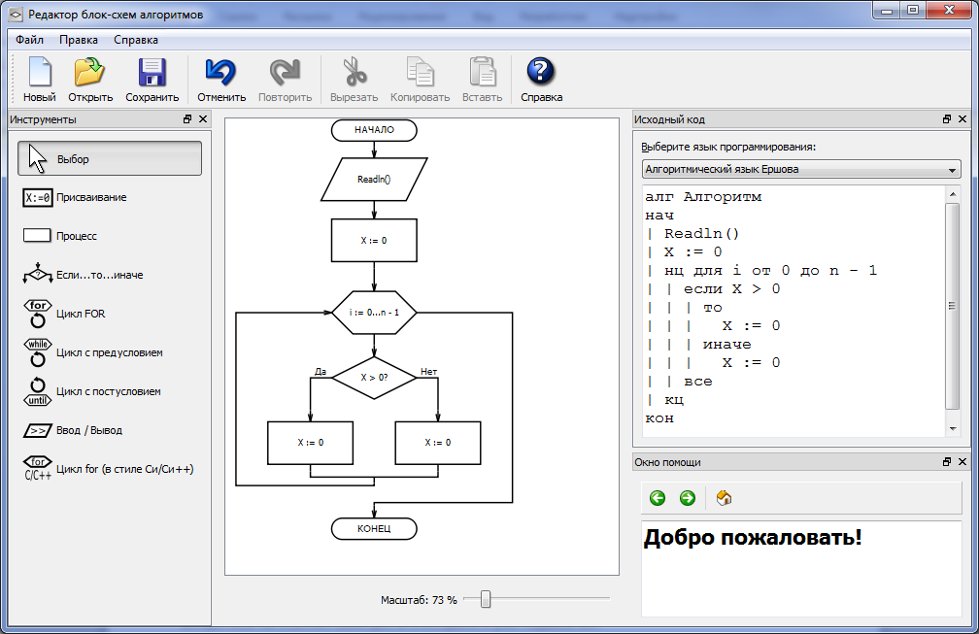
Рядок Меню
Панель Стандартна
Вікно Вихідний код
Робоче вікно
Вікно Довідка
Панель Інструменти
Рисунок 10.1 – Інтерфейс програми AFCE
Зупиняючись докладніше на опціях редактора, слід зазначити деякі з них, які важливі в роботі.
Використання шаблонів при створенні блок-схем. Відомо, що при створенні алгоритмів часто використовуються повторювані структури, як то: різні варіанти циклів, повні або не повні альтернативи, множинні розгалуження й інші. Ви можете виділити ті структури, які часто використаєте у своїх алгоритмах, і потім додавати "одним клацанням миші" у створювані блок-схеми, це позбавить Вас від необхідності прорисовувати їх щораз заново.
Імпорт процедур і функцій мов програмування. Редактор надає можливість імпортувати процедури й функції, реалізовані на якому-небудь із відомих мов програмування. Ця опція корисна для того, щоб краще розібратися в структурі алгоритму, написаного мовою програмування, що Ви знаєте не досить добре, або при розборі алгоритмів написаних Вами досить давно й уже підзабутих.
Експорт блок-схем у процедури й функції мов програмування. Дана опція редактора позбавить Вас від стомлюючого процесу переносу вже створеного у вигляді блок-схеми алгоритму, на той язик на якому Ви збираєтеся писати програму.
Експорт блок-схем у різні графічні формати. Дана можливість дозволить Вам використати створені блок-схеми при створенні документації до програм або для того, щоб передати блок-схему тому, хто ще не працює із цим редактором.

Порядок виконання роботи:
Завдання №1: Створення блок-схеми в редакторі AFCE:
  - Завантажити редактор блок-схем AFCE – виконати подвійний щиглик мишею по ярлику програми AFCE 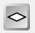;
  - Ознайомитися з інтерфейсом вікна редактора та занотувати призначення елементів:

Назва елементу інтерфейсу | З яких об’єктів складається
Рядок меню
Панель Стандартна
Панель Інструменти
Панель
Вихідний код
Панель Довідка
Робоча область

  - Побудувати блок-схему зображену на рисунку 10.2 «кратні пари» в редакторі AFCE, для цього виконайте наступні дії:
- Виберіть перший елемент блок-схеми «присвоєння» панелі Інструменти, для цього виконайте щиглик мишею по ньому;
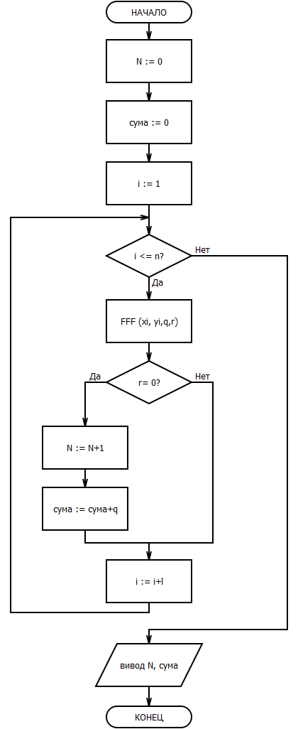
- Виконайте наступний щиглик мишею по вузлу вставки символу блок-схеми (синьому кружку), який з’явиться між алгоритмічними скобками «початок/кінець» схеми Робочої області програми;
Рисунок 10.2 - Схема алгоритму «кратні_пари»
- Виконайте подвійний щиглик мишею по символу «присвоєння», відкриється відповідний діалог –
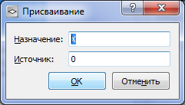, де необхідно ввести дані по цій команді алгоритму –
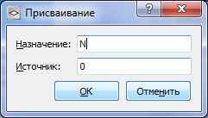
- Натисніть кнопку ОК даного діалогу;
- Для видалення символу з блок-схеми – виділіть символ щигликом миші та натисніть [Delete];
- Повторіть пункти 1.3.1-1.3.5 для інших символів алгоритму, що зображений на рисунку:
- «присвоєння» (сума:=0) – 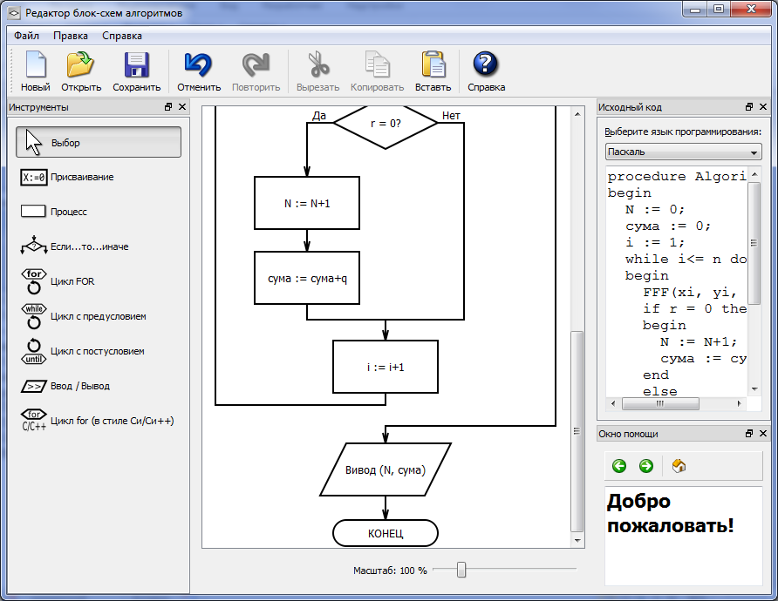;
- «присвоєння» (i:=1);
- «цикл з передумовою» (i<=n) –
- ;
- В «циклі з передумовою» вставити «процес» (FFF(xi, yi, q, r)) – ;
- Після символу «процес» вставити розгалуження «если…то…иначе» – ;
- На гілці «Да» розгалуження вставити два символи «присвоєння» (N:=N+1) та (сума:=сума+q);
- За розгалуженням, але в циклі з передумовою вставити «присвоєння» (i:=i+1);
- За циклом з передумовою на гілці «Нет» вставити символ «ввод/вивод» (N, сума) – ;
  - Відкрийте список Виберіть язик програмування панелі Вихідний код та виберіть пункт Алгоритмічний язик Єршова – 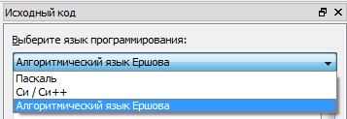 ;
  - Перепишіть в звіт програму даного алгоритму на псевдокоді:

Завдання №2: Перенесення блок-схеми в текстовий документ:
  - Для перенесення зображення блок-схеми в текстовий документ необхідно задати команду меню Файл→Експорт в растр…;
  - В діалогу Зберегти як…, що відкрився. Вказати ім'я файлу типу .bmp та місце його збереження;
  - Відкрити графічний редактор Paint командою меню Пуск→Всі програми→Стандартні→ Paint;
  - В редакторі Paint виконати команду Відкрити→файл, який Ви зберегли;
  - В вікні редактора з'явиться блок-схема, яку Ви зберегли. Виділіть її та виконайте команду Копіювати;
  - Відкрийте текстовий фай, куди необхідно вставити блок-схему, та виконайте команду Вставити;
  - Для перенесення тексту відповідної блок-схемі програми:
- виділіть текст програми, виконавши команду Select All контекстного меню;
- виконайте команду Copy цього ж контекстного меню;
- перейдіть в текстовий документ та виконайте команду Вставити.
  - Збережіть блок-схему засобами редактору AFCE – виконайте команду Зберегти панелі Стандартна або меню Файл;
  - Представити викладачу текстовий файл з блок-схемою та відповідним псевдокодом та файл редактору блок-схем типу *.afc:

Позначка про виконання завдання: ______________________________________________________________________________________________________________________________________________________________________________________________________________________________________________________________

Контрольні питання:

- Дайте визначення поняттю «алгоритм».
- Назвіть засоби представлення алгоритму.
- Назвіть основні правила побудови блок-схем.
- Назвіть базові алгоритмічні конструкції.
- Назвіть призначення редактора блок-схем.
- Назвіть можливості програми AFCE.
- Як додати символ до блок-схеми?
- Як ввести команду символу блок-схеми?
- Як зберегти блок-схему для подальшої роботи з ним в редакторі?
- Як зберегти блок-схему в текстовому документі?
- Як по блок-схемі побудувати програму на псевдокоді засобами редактора?.
- Назвіть елементи з яких складається блок-схема.
- Назвіть призначення елементів панелі Інструменти.
- Назвіть основні файлові операції редактору блок-схем.
- Назвіть основні операції редагування редактору блок-схем.

Висновок: ____________________________________________________________________________________________________________________________________________________________________________________________________________________________________________________________________________________________________________________________________________________________________________________________________________________________________________________________________________________________________________________________________________________________________________________________________________________________________________________________________________________________________________________________________________________________________________________________________________________________________________________________________________________________________________________________________________________________________________________________________________________________________________________________

Лабораторну роботу виконав студент____________________________________________________
Підпис. Прізвище, ініціали

Лабораторну роботу перевірив і прийняв викладач ________________________________________
Підпис. Прізвище, ініціали

________________________ _______________________________
^{Дата} ^{Оцінка}

Заходи безпеки:
ПРОЧИТАТИ ІНСТРУКЦІЮ ПО ТЕХНІЦІ БЕЗПЕКИ РОБОТИ НА ПК (стор. 9)
Форма звіту:
- Роздрукувати звіт з лабораторної роботи за методичними вказівками:
- тема;
- мета;
- теоретичні відомості;
- порядок виконання роботи;
- контрольні питання;
- лист висновку по роботі.
- заповнити всі необхідні місця в звіті виконання завдань лабораторної роботи:
- відповісти на контрольні питання;
- написати висновок по роботі;
- здати звіт викладачу.

ЛАБОРАТОРНА РОБОТА № 10.2

Тема: Базова структура алгоритму – лінійна
Мета: визначити основні правила побудови алгоритмів лінійної структури графічним способом та набути практичні навички роботи з редактором блок-схем AFCE.
Обладнання: комп’ютери типа Pentium з ОС Windows (XP, Seven), програма-редактор блок-схем AFCE.
Теоретичні основи:
Базова лінійна структура
Ця команда утвориться з послідовності команд, що випливають одна за іншою. При записі на псевдокоді команди відокремлюються одна від іншої за допомогою крапок з комою. При виконанні алгоритму команди виконуються одна за іншою в тім порядку, як вони записані. Для позначення початку і кінця команди проходження використовуються службові слова початок і кінець (алгоритмічні скобки).
Дія
Дія
Дія
Рисунок 10.3 - Схема лінійної структури
початок
кінець
У загальному вигляді команда проходження може бути представлена так: початок «дія» ; «дія» ; . . . ; «дія» кінець
Під дією розуміється або проста, або складена команда. Ці команди можуть записуватися або в рядок, або в стовпець – одна під одною.
Надалі буде використовуватися запис команд у стовпець.
Службові слова початок і кінець виконують роль дужок. Наявність дужок дозволяє розглядати команду проходження як єдина дія, що розпадається на послідовність більш простих дій.
⋅⋅⋅
Команда проходження (псевдокоди):
початок
уведення (х);
у=х²+5;
z= ;
кінець
Схема команди проходження показана на рисунку 10.3.
З команд проходження будується лінійний алгоритм:
Алгоритм називається лінійним, якщо він містить N кроків, усі кроки виконуються послідовно друг за другом від початку до кінця.

Приклад виконання завдання:
Задача: Скласти схему алгоритму обчислення радіусів описаної (R1) і вписаної (R2) окружностей трикутника зі сторонами рівними a,b,c. Виконати алгоритм для a=4,1; b=1,2; c=9,6.

Алгоритм рішення задачі – словесний засіб:
    - Введення вихідних даних – a,b,c
    - Розрахувати полупериметр трикутника АВС за формулою – $p={(a+b+c)}/2$
    - Розрахувати площу трикутника АВС за формулою Герона – $S=\sqrt{p∙(p-a)∙(p-b)∙(p-c)}$
    - Розрахувати радіус описаної навколо трикутника АВС окружності –
$$R1=\frac{a∙b∙c}{4∙S}$$
    - Розрахувати радіус вписаної в трикутник АВС окружності –
$$R2=\frac{2∙S}{(a+b+c)}$$
    - Виведення результату – R1 та R2.

Алгоритм рішення задачі – графічний засіб – блок-схема:

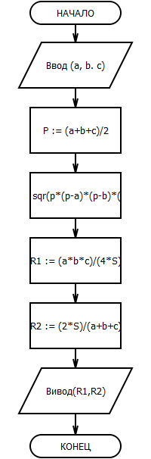
$$S=\sqrt{p∙(p-a)∙(p-b)∙(p-c)}$$
$$R1=\frac{a∙b∙c}{4∙S}$$
$$R2=\frac{2∙S}{(a+b+c)}$$

Алгоритм рішення задачі – псевдокод алгоритмічною мовою:
алг Алгоритм обчислення радіусів окружностей АВС
нач
| Ввод (a, b. c)
| P := (a+b+c)/2
| S := sqr(p*(p-a)*(p-b)*(p-c))
| R1 := (a*b*c)/(4*S)
| R2 := (2*S)/(a+b+c)
| Вивод (R1,R2)
кон
Порядок виконання роботи:
- Розробити алгоритм рішення задачі словесним методом та записати його в звіті;
- Побудувати блок-схему в редакторі AFCE;
- Ввести команди в символи блок-схеми;
- Замалювати блок-схему в звіті;
- Записати псевдокод програми рішення задачі;
- Представити рішення задачі в програмі AFCE викладачу.

Завдання №1: Скласти схему алгоритму обчислення загального опору ланцюга, що складається з трьох резисторів, опір яких R1=12 Ом, R2=17 Ом, R3=2,9 Ом, з'єднані паралельно:

Алгоритм рішення задачі – словесний засіб:

Алгоритм рішення задачі:
Графічний засіб – блок-схема: Псевдокод алгоритмічною мовою:
Позначка про виконання завдання: _______________________________________________________________________________________________________________________________________________________________________________________________________________________________________________________________

Завдання №2: Скласти схему алгоритму обчислення площі фігури, яка утвориться між окружністю радіуса R1 і укладеною усередину неї окружністю радіуса R2:

Алгоритм рішення задачі – словесний засіб:

Алгоритм рішення задачі:
Графічний засіб – блок-схема: Псевдокод алгоритмічною мовою:
Позначка про виконання завдання: _______________________________________________________________________________________________________________________________________________________________________________________________________________________________________________________________

Завдання №3: Скласти схему алгоритму обчислення об'єму усіченого конусу з основами S1 і S2 і висотою h:

Алгоритм рішення задачі – словесний засіб:

Алгоритм рішення задачі:
Графічний засіб – блок-схема: Псевдокод алгоритмічною мовою:
Позначка про виконання завдання: _______________________________________________________________________________________________________________________________________________________________________________________________________________________________________________________________

Контрольні питання:

- Які засоби завдання алгоритмів Ви знаєте?
- Надайте їм характеристики.
- Дайте визначення простої команди алгоритму?
- Дайте визначення складної команди алгоритму?
- Скільки типів базових структур алгоритмів ви знаєте?
- Яка базова алгоритмічна структура називається лінійною?
- Яким символом зображується в блок-схемі команда введення/виведення даних?
- Яким символом зображується в блок-схемі команда розрахунку формули?
- Якими символами починається та закінчується алгоритм?
- Які розміри символів та їх залежності використовуються при побудові блок-схеми?
- Як з'єднуються символи в блок-схемі?

Висновок: _______________________________________________________________________________________________________________________________________________________________________________________________________________________________________________________________________________________________________________________________________________________________________________________________________________________________________________________________________________________________________________________________________________________________________________________________________________________________________________________________________________________________________________________________________________________________________________________________________________________________________________________________________________________________________________________________________________________________________

Лабораторну роботу виконав студент____________________________________________________
Підпис. Прізвище, ініціали

Лабораторну роботу перевірив і прийняв викладач ________________________________________
Підпис. Прізвище, ініціали

________________________ _______________________________
^{Дата} ^{Оцінка}

Заходи безпеки:
ПРОЧИТАТИ ІНСТРУКЦІЮ ПО ТЕХНІЦІ БЕЗПЕКИ РОБОТИ НА ПК (стор. 9)
Форма звіту:
- Роздрукувати звіт з лабораторної роботи за методичними вказівками:
- тема;
- мета;
- теоретичні відомості;
- порядок виконання роботи;
- контрольні питання;
- лист висновку по роботі.
- заповнити всі необхідні місця в звіті виконання завдань лабораторної роботи:
- відповісти на контрольні питання;
- написати висновок по роботі;
- здати звіт викладачу.

ЛАБОРАТОРНА РОБОТА № 10.3

Тема: Базова структура алгоритму – розгалужена
Мета: визначити основні правила побудови алгоритмів розгалуженої структури графічним способом та набути практичні навички роботи з редактором блок-схем AFCE.
Обладнання: комп’ютери типа Pentium з ОС Windows (XP, Seven), програма-редактор блок-схем AFCE.
Теоретичні основи:
Базова структура розгалуження
За допомогою команди розгалуження (розвилки) здійснюється вибір одного з двох можливих дій у залежності від умови.
На псевдокоді ця команда в загальному вигляді записується так:

якщо <умова>
+
−
Умова
Дія 2
Дія 1
Рисунок 10.4 - Схема структури розгалуження
то <дія 1>
інакше <дія 2>
все

Дії, зазначені після службових слів то й інакше, можуть бути простими або складними командами. При виконанні команди розгалуження виконується тільки одна з дій: якщо умова дотримана, то виконується дія 1, у противному випадку – дія 2.
На рисунку 10.4 показана схема команди розгалуження. У тому випадку, коли умова дотримана, продовження виконання алгоритму відбувається по стрілці «+», у противному по стрілці «—».
Команда розгалуження може використовуватися в скороченій формі (корекція), коли у випадку недотримання умови ніяка дія не виконується. На псевдокоді корекція записується так:
−
+
Умова
Дія
Рисунок 10.5 - Схема команди розгалуження в скороченій формі (корекція)

якщо <умова>
то <дія>
все

Зображення корекції у виді схеми показане на рисунок 10.5.
На командах розгалуження будується структура алгоритму, що розгалужується.

Алгоритм називається розгалуженим, якщо послідовність виконання кроків алгоритму змінюється в залежності від деяких умов.

Умова – це логічне вираження, що може приймати два значення: «так(+)» — якщо умова вірна і «ні(-)» — якщо умова невірна. Будь-яка умова складається з трьох частин: ліва частина, знак порівняння, права частина.
Приклади умов: А>0, Х<А+У, Z=5.

Приклад виконання завдання:
Задача: Скласти схему алгоритму обчислення квадрата найбільшого з трьох чисел – а, b, с.

Алгоритм рішення задачі – словесний засіб:
  - Введення вихідних даних – числа a,b,c;
  - Порівняти числа a і b, якщо a= b , то величині max привласнити значення числа a або b, інакше – порівняти числа a і b, якщо a< b , то величині max привласнити значення числа b, інакше величині max привласнити значення числа a;
  - Порівняти числа с і max, якщо с> max, то величині max привласнити значення числа с інакше – пропустити – величина max має значення максимального з трьох чисел;
  - Обчислити квадрат максимального з трьох чисел Z;
  - Вивести значення квадрату максимального з трьох чисел Z.

Алгоритм рішення задачі:
Графічний засіб – блок-схема: Псевдокод алгоритмічною мовою:

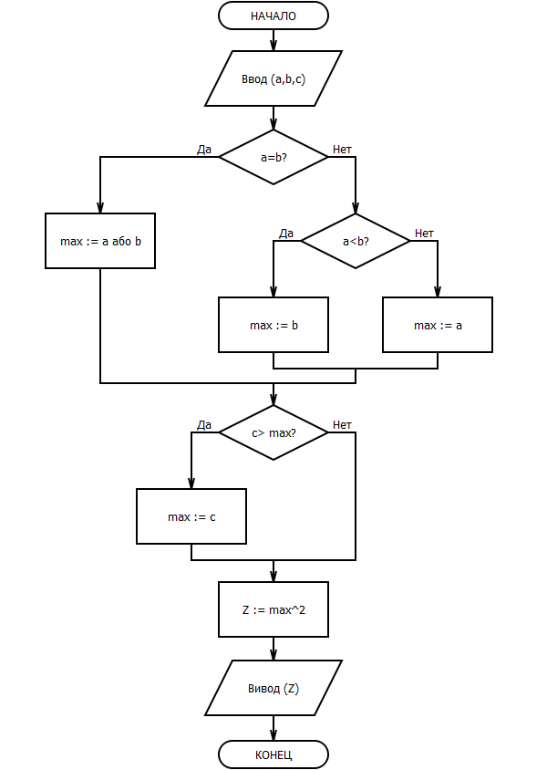
алг Алгоритм обчислення квадрату найбільшого з трьох чисел
нач
| Ввод (a,b,c)
| если a=b
| | то
| | max := a або b
| | иначе
| | если a<b
| | | то
| | | max := b
| | | иначе
| | | max := a
| | все
| все
| если c> max
| | то
| | max := c
| | иначе
| все
| Z := max^2
| Вивод (Z)
кон

Порядок виконання роботи:
- Розробити алгоритм рішення задачі словесним методом та записати його в звіті;
- Побудувати блок-схему в редакторі AFCE;
- Ввести команди в символи блок-схеми;
- Замалювати блок-схему в звіті;
- Записати псевдокод програми рішення задачі;
- Представити рішення задачі в програмі AFCE викладачу.

Завдання №1: Скласти схему алгоритму обчислення значень функції В(p), де
В(p)= $\left\{\begin{aligned}\sqrt{p}+1,5∙p, при p≥1; \\ p^{3}+1, при p<1;\end{aligned}\right.$ а p залежить від х, як p(х)= $\left\{\begin{aligned}1/{x^{2}, при x<1 } \\ 2∙x+\sin{x, при x≥-1}\end{aligned}\right.$

Алгоритм рішення задачі – словесний засіб:

Алгоритм рішення задачі:
Графічний засіб – блок-схема: Псевдокод алгоритмічною мовою:
Позначка про виконання завдання: _______________________________________________________________________________________________________________________________________________________________________________________________________________________________________________________________

Завдання №2: Скласти схему алгоритму визначення: чи є кут ∠С трикутника АВС зі сторонами a, b, c тупим, прямим або гострим:

Алгоритм рішення задачі – словесний засіб:

Алгоритм рішення задачі:
Графічний засіб – блок-схема: Псевдокод алгоритмічною мовою:
Позначка про виконання завдання: _______________________________________________________________________________________________________________________________________________________________________________________________________________________________________________________________

Завдання №3: Скласти схему алгоритму перевірки положення точки з координатами А(х₀,у₀) відносно кола з радіусом r – в колі, за колом або на окружності, рівняння окружності задане формулою r²=x²+y²:

Алгоритм рішення задачі – словесний засіб:

Алгоритм рішення задачі:
Графічний засіб – блок-схема: Псевдокод алгоритмічною мовою:
Позначка про виконання завдання: _______________________________________________________________________________________________________________________________________________________________________________________________________________________________________________________________

Завдання №4: Скласти схему алгоритму визначення, чи є трикутник АВС зі сторонами a, b, c – рівносторонній, рівнобедрений, довільної форми:

Алгоритм рішення задачі – словесний засіб:

Алгоритм рішення задачі:
Графічний засіб – блок-схема: Псевдокод алгоритмічною мовою:
Позначка про виконання завдання: _______________________________________________________________________________________________________________________________________________________________________________________________________________________________________________________________
Контрольні питання:

- Які типи розгалужень в алгоритмі Ви знаєте?
- Надайте їм характеристики.
- Дайте визначення команді розгалуження в алгоритмі?
- Які конструкції в псевдокоді описують розгалуження?
- Яка базова алгоритмічна структура називається розгалуженою?
- Яким символом зображується в блок-схемі команда перевірки умови?
- Дайте визначення поняттю «гілка» в алгоритмі розгалуження?
- Скільки гілок може мати розгалуження в алгоритмі?
- Надайте визначення поняттю «умова» в алгоритмі розгалуження?
- Які правила завдання умови в розгалуженні Ви знаєте?

Висновок: __________________________________________________________________________________________________________________________________________________________________________________________________________________________________________________________________________________________________________________________________________________________________________________________________________________________________________________________________________________________________________________________________________________________________________________________________________________________________________________________________________________________________________________________________________________________________________________________________________________________________________________________________________________

Лабораторну роботу виконав студент____________________________________________________
Підпис. Прізвище, ініціали

Лабораторну роботу перевірив і прийняв викладач ________________________________________
Підпис. Прізвище, ініціали

________________________ _______________________________
^{Дата} ^{Оцінка}
Заходи безпеки:
ПРОЧИТАТИ ІНСТРУКЦІЮ ПО ТЕХНІЦІ БЕЗПЕКИ РОБОТИ НА ПК (стор. 9)
Форма звіту:
- Роздрукувати звіт з лабораторної роботи за методичними вказівками:
- тема;
- мета;
- теоретичні відомості;
- порядок виконання роботи;
- контрольні питання;
- лист висновку по роботі.
- заповнити всі необхідні місця в звіті виконання завдань лабораторної роботи:
- відповісти на контрольні питання;
- написати висновок по роботі;
- здати звіт викладачу.

ЛАБОРАТОРНА РОБОТА № 10.4

Тема: Базова структура алгоритму – циклічна
Мета: визначити основні правила побудови алгоритмів циклічної структури графічним способом та набути практичні навички роботи з редактором блок-схем AFCE.
Обладнання: комп’ютери типа Pentium з ОС Windows (XP, Seven), програма-редактор блок-схем AFCE.
Теоретичні основи:
Базова структура повторення (цикл)
Більшість алгоритмів містять серії багаторазово повторюваних команд. Якщо такі команди записувати у виді складеної команди проходження, то кожну повторювану команду довелося б виписати рівно стільки разів, скільки разів вона повторюється. Однак це дуже неощадливий спосіб запису. Тому для позначення багаторазово повторюваних дій використовують спеціальну конструкцію, називану циклом. Складна команда циклу, називана також командою повторення, містить умову, що використовується для визначення кількості повторень.
Любий циклічний алгоритм містить наступні типові блоки:
- Завдання параметрів циклу – це установка початкового і кінцевого значень перемінної (параметра) циклу. Перемінна циклу - це величина зі зміною значення якої, зв'язане багаторазове виконання циклу.
−
+
Умова
Дія
Рисунок 10.6 - Схема команди
повторення з перед умовою
- Опис тіла циклу – це група дій, що у циклі багаторазово виконуються для поточного значення параметра циклу, починаючи з початкового.
- Нарощування кроку циклу - це підготовка наступного параметра циклу, тобто до поточного значення перемінної циклу нарощується величина кроку циклу й одержуємо наступне значення перемінної циклу з яким буде працювати наступний виток циклу. Крок циклу – це величина на значення, який змінюється параметр циклу при кожнім повторенні.
- Перевірка умови роботи (закінчення) циклу – якщо поточне значення параметра циклу перевищує задане кінцеве значення , то виконання циклу припиняється.
Існує три типи команди повторення:
+
Дія
Умова
Рисунок 10.7 - Схема команди повторення з післяумовою
Команда повторення з параметром виконується задану кількість разів – скільки значень буде приймати параметр циклу на заданому інтервалі – від початкового значення до кінцевого значення параметра циклу при визначеному законі зміни (кроці циклу).
Команда повторення з перед умовою (з невідомим числом повторень):
Виконання такої команди повторення полягає в тому, що:
- Спочатку перевіряється умова роботи циклу (звідси і назва - цикл із перед умовою)
- Якщо воно дотримано, то виконується тіло циклу.
- Після цього знову перевіряється умова.
- Виконання циклу завершується, коли умова перестає дотримуватися. Для цього необхідно, щоб команда, виконувана в тілі циклі, впливала на умову.
Команда повторення з посаду умовою виконується аналогічно, тільки умова перевіряється після виконання команд тіла циклу, а повторення виконання тіла циклу відбувається в тому випадку, коли умова не дотримана, тобто повторення виробляється до дотримання умови
Команда повторення з передумовою записується на псевдокоді в наступному виді:
поки <умова>
повторювати <дія>
Під дією, як і колись, розуміється проста або складена команда. Виконання такої команди повторення полягає в тому, що спочатку перевіряється умова (звідси і назва — цикл із передумовою), і якщо воно дотримано, то виконується команда, записана після службового слова повторювати. Після цього знову перевіряється умова. Виконання циклу завершується, коли умова перестає дотримуватися. Для цього необхідно, щоб команда, виконувана в циклі, впливала на умову.
Запис команди повторення з передумовою мовою схеми наведена на рисунку 10.6.

Повторення
Дія
Рисунок 10.8 - Схема команди повторення з параметром
Команда повторення з післяумовою виконується аналогічно, тільки умова перевіряється після виконання команди, а повторення виконання команди відбувається в тому випадку, коли умова не дотримана, тобто повторення виробляється до дотримання умови (тому цей тип циклу називають також циклом «до»).
На псевдокоді цикл із післяумовою записується у вигляді
повторювати <дія>
до <умова>
Схема цього циклу приведена на рисунок 10.7.
Команда повторення з параметром у відмінності від попередніх команд виконується задана кількість разів – скільки значень буде приймати параметр циклу на заданому інтервалі – від початкового значення до кінцевого значення параметра циклу при визначеному законі зміни (кроці циклу)
Схема цього циклу приведена на рисунку 10.8.
З команд повторення будується циклічний алгоритм.

Алгоритм називається циклічним, якщо визначена послідовність кроків виконується кілька разів у залежності від заданої величини. Ця величина називається параметром циклу.

Приклади виконання завдання:
Задача №1: Скласти схему алгоритму обчислення суми членів ряду

з точністю до члена ряду меншого Е=10⁻³.

Алгоритм рішення задачі – словесний засіб:
  - Введення вихідних даних – число E;
  - Присвоїти величіні S=0, а i=1;
  - Присвоїти a значення, що розраховується за формулою :
;
$$a=\frac{1}{(2i-1)∙(2i+1)}$$
  - Присвоїти величіні S її попереднє значення збільшене на значення величини а – сума попереднього значення S та поточного члену ряду а;
  - Обчислити наступне значення і – збільшити на 1;
  - Перевірити умову розрахунку суми ряду – |a|≥Е – якщо умова виконується, то повторити дії пунктів 3-6, інакше вивести значення суми ряду S.

Алгоритм рішення задачі:
Графічний засіб – блок-схема: Псевдокод алгоритмічною мовою:
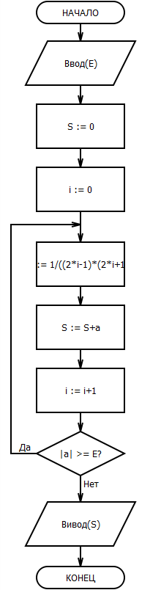
$$a=\frac{1}{(2i-1)∙(2i+1)}$$
алг Алгоритм обчислення суми ряду
нач
| Ввод(Е)
| S := 0
| i := 0
| a := 1/((2*i-1)*(2*i+1))
| S := S+a
| i := i+1
| нц пока |a| >= E
| a := 1/((2*i-1)*(2*i+1))
| S := S+a
| i := i+1
| кц
| Вивод(S)
кон

Задача №2: Скласти схему алгоритму визначення значень функції y = x + sin(x) на відрізку [-2;2] із кроком 0.25.

Алгоритм рішення задачі – словесний засіб:
  - Введення вихідних даних – числа a, b, h;
  - Завдання параметрів циклу, де х - змінна циклу, a – початкове значення змінної циклу х, b – кінцеве значення змінної циклу х;
  - Перевірка умови роботи циклу – якщо поточне значення х≥ b, то цикл працює ще один прогін, інакше цикл припиняє роботу і виконує перехід до пункту 7);
  - Розрахувати поточне значення величини у для поточного значення х за формулою:
;
$$y=x+sin⁡(x)$$
  - Виведення поточного значення х та відповідного йому значення у;
  - Визначення наступного значення змінної циклу х шляхом нарощування величини кроку циклу h до поточного значення х; Перехід до виконання пункту 3);
  - Кінець алгоритму.

Алгоритм рішення задачі:
Графічний засіб – блок-схема: Псевдокод алгоритмічною мовою:
алг Алгоритм
нач
| Ввод(a,b,h)
| нц для x от a до b
| | y := x+sin(x)
| | Вивод(x,y)
| | X := x+h
| кц
кон

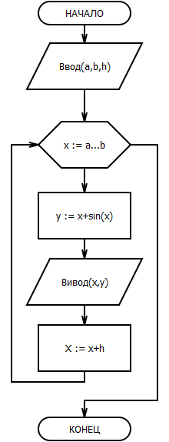

Порядок виконання роботи:
- Розробити алгоритм рішення задачі словесним методом та записати його в звіті;
- Побудувати блок-схему в редакторі AFCE;
- Ввести команди в символи блок-схеми;
- Замалювати блок-схему в звіті;
- Записати псевдокод програми рішення задачі;
- Представити рішення задачі в програмі AFCE викладачу.

Завдання №1: Скласти схему алгоритму визначення ступеню дійсного числа а - у= а^{n} , з натуральним показником n.
Для обчислення використовуйте формулу a^{n}=a · a · a · a · a · a · . . . · a
n разів
Алгоритм рішення задачі – словесний засіб:

Алгоритм рішення задачі:
Графічний засіб – блок-схема: Псевдокод алгоритмічною мовою:

Позначка про виконання завдання: _______________________________________________________________________________________________________________________________________________________________________________________________________________________________________________________________

Завдання №2: Скласти схему алгоритму обчислення: :

Алгоритм рішення задачі – словесний засіб:

Алгоритм рішення задачі:
Графічний засіб – блок-схема: Псевдокод алгоритмічною мовою:
Позначка про виконання завдання: _______________________________________________________________________________________________________________________________________________________________________________________________________________________________________________________________

Завдання №3: Скласти схему алгоритму визначення значень функції y=F(х) на відрізку [А,В] з кроком Н, де F(х)= sin²x+1, А=1,2; В=3,6; Н=0,2:

Алгоритм рішення задачі – словесний засіб:

Алгоритм рішення задачі:
Графічний засіб – блок-схема: Псевдокод алгоритмічною мовою:
Позначка про виконання завдання: _______________________________________________________________________________________________________________________________________________________________________________________________________________________________________________________________
Завдання №4: Скласти схему алгоритму обчислення суми членів ряду: S=,
де F₁= i²cos^{i}x, F₂= i²+2i+3, x= 2,6, N=24:

Алгоритм рішення задачі – словесний засіб:

Алгоритм рішення задачі:
Графічний засіб – блок-схема: Псевдокод алгоритмічною мовою:

Позначка про виконання завдання: _______________________________________________________________________________________________________________________________________________________________________________________________________________________________________________________________

Контрольні питання:

- Дайте визначення поняттю «цикл»?
- Які типи циклів алгоритму Ви знаєте?
- Надайте їм характеристики.
- Дайте визначення команді повторення в алгоритмі?
- Які конструкції в псевдокоді описують цикл?
- Яка базова алгоритмічна структура називається циклічною?
- Яким символом зображується в блок-схемі команда повторення?
- Назвіть типові фрагменти циклу.
- Дайте визначення поняттю «тіло циклу» в циклічному алгоритмі?
- Дайте визначення поняттю «крок циклу» в циклічному алгоритмі?
- Надайте визначення поняттю «змінна циклу» в циклічному алгоритмі?
- Що значіть «нарощування кроку циклу» і для чого воно використовується?

Висновок: ____________________________________________________________________________________________________________________________________________________________________________________________________________________________________________________________________________________________________________________________________________________________________________________________________________________________________________________________________________________________________________________________________________________________________________________________________________________________________________________________________________________________________________________________________________________________________________________________________________________________________________________________________________________________________________________________________________________________________________________________________________________________________________________________

Лабораторну роботу виконав студент____________________________________________________
Підпис. Прізвище, ініціали

Лабораторну роботу перевірив і прийняв викладач ________________________________________
Підпис. Прізвище, ініціали

________________________ _______________________________
^{Дата} ^{Оцінка}

Заходи безпеки:
ПРОЧИТАТИ ІНСТРУКЦІЮ ПО ТЕХНІЦІ БЕЗПЕКИ РОБОТИ НА ПК (стор. 9)
Форма звіту:
- Роздрукувати звіт з лабораторної роботи за методичними вказівками:
- тема;
- мета;
- теоретичні відомості;
- порядок виконання роботи;
- контрольні питання;
- лист висновку по роботі.
- заповнити всі необхідні місця в звіті виконання завдань лабораторної роботи:
- відповісти на контрольні питання;
- написати висновок по роботі;
- здати звіт викладачу.

ЛАБОРАТОРНА РОБОТА № 10.5

Тема: Базові алгоритми розрахунку суми, кількості елементів
масивів інформації
Мета: визначити основні правила та принципи побудови алгоритмів по обробці елементів масивів інформації графічним способом та набути практичні навички роботи з редактором блок-схем AFCE.
Обладнання: комп’ютери типа Pentium з ОС Windows (XP, Seven), програма-редактор блок-схем AFCE.
Теоретичні основи:
Основні характеристики масиву
Масив характеризується ім'ям, розмірністю і розміром.
Ім'я масиву
- Ім'я масиву утворюється за загальним правилом утворення імен перемінних ( тобто являє собою ідентифікатор).
- Воно не повинно збігатися з ім'ям ні однієї перемінної, використовуваної в тій же програмі.
- Елементи масиву позначаються перемінною з індексом і складаються з імені масиву і наступного за ним у круглих дужках списку індексів - А(1), В(8), С(3,5).
А(1)
А(3)
А(і)
А(9)
- В якості індексів можуть використовуватися константи – А(1), В(8), С(3,5); перемінні – F(і), MAS(і,j); а також арифметичні вираження (індексні) – MAS(і+4).
- Якщо як індекси використовуються перемінні або індексні вираження, то значення всіх зазначених перемінних повинні бути визначені до звертання до елементів масиву.
- В одному масиві можуть бути елементи тільки одного типу. – А%(14), В#(8), С$(3,5); Базовий тип елемента масиву називається базовим типом всього масиву.
Розмірність масиву
Індекси визначають положення елементів у масиві, а кількість індексів в імені елемента масиву визначає розмірність цього масиву - тобто форму його компонування:
- Одномірний масив - відповідає лінійній таблиці, його елемент позначається перемінною з одним індексом А(1), А(і)
А(1,1)
А(і,j)
А(3,2)
А(4,4)
А(5,7)
- Двовимірний масив - відповідає прямокутній таблиці, його елемент позначається перемінної з двома індексами А(3,4), А(і,j), де перший індекс відповідає номерові рядка, а другий - номерові стовпця прямокутної таблиці.
- Тривимірний масив можна уявити в вигляді кубічної таблиці:
В(1,1,1)
В(2,2,1)
В(3,4,2)
Індекс - це список числових виражень, розділених комами.
Розмір масиву
Для запису елементів масиву в пам'ять комп'ютера потрібно виділити для їхнього збереження необхідну кількість (масив) комірок пам'яті, що визначається розміром масиву.
Розмір масиву задається верхніми границями зміни індексів (останніми) по кожнім вимірі:
- Для одномірного масиву – наприклад, якщо масив має останній елемент А(19), то його розмір дорівнює 19.
- Для двовимірного масиву (n-мірних масивів) – добуток значень верхніх границь індексів. Наприклад, якщо масив має останній елемент А(5,7), то його розмір дорівнює 5*7=35; для масиву В(3,4,2) – розмір дорівнює 3*4*2=24
Доступ до елементів масиву
- Ми повинні звертатися до окремих елементів масиву, щоб привласнити їм значення, вивести їх на друк, використовувати у відповідних операціях, тобто по всім тим причинам, з яких ми звертаємося до окремої змінної;
- Для звертання до окремого елементу масиву, ми повинні вказати ім'я масиву і після нього в дужках (можна в круглих, можна в квадратних) номер цього елемента в масиві. Значення в дужках називається індексом масиву. Максимальне значення індексу - це значення, задане при об'яві масиву;
- Таким чином, перший елемент масиву А ми описуємо як А(1). Другий елемент масиву описується як А(2); 53-й – як А(53);
- Найбільш могутній засіб при роботі з масивами - можливість представлення індексу перемінною або складним вираженням – А(і,j), MAS(і+1). Треба тільки передбачити, щоб значення індексу завжди задовольняло заданому розміру масиву;
- Програма не повинна намагатися звернутися до елементів, номер яких менше 0 або більше заданого в описі розміру масиву. Це вважається помилкою і називається порушенням границь масиву.
Завантаження багатомірних масивів:
Значення елементам багатомірних масивів можуть бути привласнені кожним зі способів, що використовуються для присвоєння значень звичайним перемінним.
Ці способи включають:
- команда присвоювання (х:=1),
- команда введення значень (ввод х),
Найбільш природний шлях присвоювання значень елементам масивів - використання цих команд у тілі циклу. Для двомірних масивів звичайно використовуються два вкладених цикли , найчастіше з параметрами. Лічильник (або змінна циклу) одного циклу пробігає по рядках масиву; лічильник іншого - по стовпцях. Нижче наведені приклади введення значень елементів двовимірного масиву, наприклад, А(8,7) (загальний вигляд A(i,j)):

Блок-схема алгоритму введення Блок-схема алгоритму введення
даних по рядках (схема А) даних по стовпцях (схема Б)

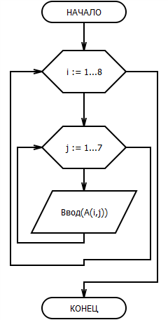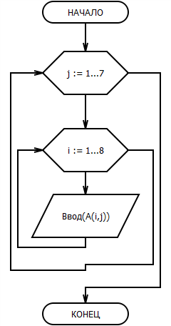

На псевдокоді алгоритми мають наступний вигляд:
алг Алгоритм А
нач
| нц для i от 1 до 8
| | нц для j от 1 до 7
| | | Ввод(A(i,j))
| | кц
| кц
кон
алг Алгоритм Б
нач
| нц для j от 1 до 7
| | нц для i от 1 до 8
| | | Ввод(A(i,j))
| | кц
| кц
кон

Приклади виконання завдання:

Задача №1: Скласти схему алгоритму розрахунку суми елементів в одномірному масиві А(17)

Пояснення до розробки алгоритму рішення задачі:
Перш ніж почати які-небудь операції з елементами масиву необхідно ввести їх значення. Введення елементів масиву, як і сам процес обчислення суми, носить циклічний характер. Тому введення чергового елементу А(і) масиву А и додавання його до перемінної суми S складають тіло того самого циклу. Чому підрахунок суми ми помістили в тіло циклу? Давайте розглянемо схему підрахунку суми:
Спочатку перемінна суми не повинна мати ніякого значення, але якщо ви (або інший користувач) у попередній програмі використовували перемінну S то, щоб захистити себе від випадкового значення перемінної суми ми повинні її обнулити, тобто привласнити їй значення 0:
S=0.
У циклі нарощування значень зміною суми (фактично підрахунок поточного значення перемінної S) відбувається по наступному алгоритмі - до попереднього значення перемінної S додається поточне значення елемента A(і), схематично це виглядає в такий спосіб:

Перший прохід циклу:
S=[0]+A(1),де [0] – початкове значення перемінної S привласнене їй до початку роботи циклу.

Другий прохід циклу:
S=[0+A(1)]+A(2), де [0+A(1)] – попереднє значення перемінної S привласнене їй при першому проході циклу.

Третій прохід циклу:
S=[0+A(1)+A(2)]+A(3), де [0+A(1)+A(2)] – попереднє значення перемінної S привласнене їй при другому проході циклу.

Четвертий прохід циклу:
S=[0+A(1)+A(2)+A(3)]+A(4), де [0+A(1)+A(2)+A(3)] – попереднє значення перемінної S привласнене їй при третьому проході циклу.
І т.д. - узагальнимо весь процес нарощування суми в загальну формулу:
S=S+A(I)

Висновок значення перемінної суми оформлюється за циклом, тому що нам необхідно довідатися кінцеве значення перемінної суми S. Якщо дію виводу значення перемінної S помістити в циклі, то на екран будуть виводитися всі проміжні значення перемінної суми S при кожнім проході циклу.

Алгоритм рішення задачі:
Графічний засіб – блок-схема: Псевдокод алгоритмічною мовою:

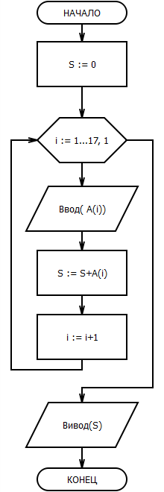
алг Сума_елементів
нач
| S := 0
| нц для i от 1 до 17
| | ввод A(i)
| | S:=S+A(i)
| | i:=i+1
| кц
| вивід S
кон

Задача №2: Скласти схему алгоритму розрахунку суми елементів в одномірному масиві А(17) з умовою

Пояснення до розробки алгоритму рішення задачі:
Нехай необхідно підрахувати окремо суму, тільки позитивних елементів масиву А, для цього в тіло циклу ми помістимо команду розгалуження (умовного переходу), у якому і задамо умову за якою буде вестися підрахунок суми, наприклад, тільки позитивних елементів масиву. У цьому випадку ми скористалися командою неповного умовного переходу, тому якщо при перевірки умова дасть значення «негативне» (значення поточного елемента негативне), то дія цієї гілки розгалуження не виконується, а поточний елемент просто буде пропущений.

Алгоритм рішення задачі:
Графічний засіб – блок-схема: Псевдокод алгоритмічною мовою:
алг Сума_позитивних_чисел
нач
| S := 0
| нц для i от 1 до 17
| | Ввести А(і)
| | если А(і) > 0
| | | то
| | | S := S+A(i)
| | | иначе
| | все
| | i := i+1
| кц
| Вивод S
кон

̶-
+
Початок

S=0
I=1,17,1
І ≤ 17
Ввести
А(І)

S=S+A(I)

І=І+1
Вивод
S
Кінець
A(I)>0

Задача №3: Скласти схему алгоритму розрахунку кількості елементів в одномірному масиві А(17)

Пояснення до розробки алгоритму рішення задачі:
Принцип підрахунку кількості елементів у масиві А аналогічний принципові підрахунку суми елементів масиву, але при підрахунку кількості елементів при кожнім проході циклу ми додаємо до попереднього значення перемінної кількості N одиницю (1) (фактично як би загинаємо пальці, тобто вважаємо).
Як і перемінну S при підрахунку суми, так і перемінну N при підрахунку кількості ми обнуляемо, щоб не спотворився результат підрахунку.
Схематично алгоритм підрахунку кількості виглядає в такий спосіб:
N=0
У циклі підрахунок значень зміною кількості (фактично підрахунок поточного значення перемінної N) відбувається по наступному алгоритмі - до попереднього значення перемінної N додається одиниця, схематично це виглядає в такий спосіб:
Перший прохід циклу:
N=[0]+1,де [0] – початкове значення перемінної N привласнене їй до початку роботи циклу.
Другий прохід циклу:
N=[0+1]+1, де [0+1] – попереднє значення перемінної N привласнене їй при першому проході циклу.
Третій прохід циклу:
N=[0+1+1]+1, де [0+1+1] – попереднє значення перемінної N привласнене їй при другому проході циклу.
Четвертий прохід циклу:
N=[0+1+1+1]+1, де [0+1+1+1] – попереднє значення перемінної N привласнене їй при третьому проході циклу.
І т.д. - узагальнимо весь процес підрахунку кількості елементів у загальну формулу:
N=N +1
Якщо необхідно підрахувати кількість елементів по якійсь ознаці, то як і в попередньому пункті ми використовуємо команду умовного переходу (повний або не повний у залежності від умови), де і задаємо умову підрахунку.

Алгоритм рішення задачі:
Графічний засіб – блок-схема: Псевдокод алгоритмічною мовою:
алг Алгоритм визначення кількості
нач
| N := 0
| M := 0
| нц для i от 1 до 17
| | ввести A(i)
| | якщо A(i)> 0
| | | то
| | | N := N+1
| | | інакше
| | | якщо A(i) < 0
| | | | то
| | | | M := M+1
| | | | інакше
| | | все
| | все
| | i := i+1
| кц
| вивести N,M
кон

+
̶
+
̶
Початок

N=0 ; M=0
I=1,17,1
І ≤ 17
Ввести
А(І)

N=N+1

І=І+1
Вивести
N, M
Кінець
A(I)>0
A(I)<0

M=M+1

Порядок виконання роботи:
- Розробити алгоритм рішення задачі словесним методом та записати його в звіті;
- Побудувати блок-схему в редакторі AFCE;
- Ввести команди в символи блок-схеми;
- Замалювати блок-схему в звіті;
- Записати псевдокод програми рішення задачі;
- Представити рішення задачі в програмі AFCE викладачу.

Завдання №1: Скласти схему алгоритму визначення кількості позитивних і кількості негативних елементів в одномірному числовому масиві А(15):

Алгоритм рішення задачі – словесний засіб:

Алгоритм рішення задачі:
Графічний засіб – блок-схема: Псевдокод алгоритмічною мовою:

Позначка про виконання завдання: _______________________________________________________________________________________________________________________________________________________________________________________________________________________________________________________________
Завдання №2: Скласти схему алгоритму обчислення суми елементів рядків двовимірного масиву MАС(9,5):

Алгоритм рішення задачі – словесний засіб:

Алгоритм рішення задачі:
Графічний засіб – блок-схема: Псевдокод алгоритмічною мовою:

Позначка про виконання завдання: _______________________________________________________________________________________________________________________________________________________________________________________________________________________________________________________________

Контрольні питання:

- Дайте визначення поняттю «масив»?
- Які типи масивів Ви знаєте?
- Назвіть основні характеристики масивів.
- Дайте визначення характеристиці «ім'я масиву»?
- Дайте визначення характеристиці «розмірність масиву»?
- Дайте визначення характеристиці «розмір масиву»?
- Для чого використовуються команди розгалуження (умовного переходу) в циклі при роботі з елементами масиву?
- Які конструкції в блок-схемі описують операції по введені/виведенні елементів одновимірного масиву? На псевдокоді?
- Які конструкції в блок-схемі описують операції по опису дій з елементами масиву за якоюсь умовою? На псевдокоді?
- Які конструкції в блок-схемі описують операції по введені/виведенні елементів двовимірного масиву? На псевдокоді?
- Як задаються операції по рядках, стовпцях двовимірних масивів?
- Дайте визначення поняттю «вкладені цикли» в алгоритмі?

Висновок: ____________________________________________________________________________________________________________________________________________________________________________________________________________________________________________________________________________________________________________________________________________________________________________________________________________________________________________________________________________________________________________________________________________________________________________________________________________________________________________________________________________________________________________________________________________________________________________________________________________________________________________________________________________________________________________________________________________________________________________________________________________________________________________________________

Лабораторну роботу виконав студент____________________________________________________
Підпис. Прізвище, ініціали

Лабораторну роботу перевірив і прийняв викладач ________________________________________
Підпис. Прізвище, ініціали

________________________ _______________________________
^{Дата} ^{Оцінка}

Заходи безпеки:
ПРОЧИТАТИ ІНСТРУКЦІЮ ПО ТЕХНІЦІ БЕЗПЕКИ РОБОТИ НА ПК (стор. 9)
Форма звіту:
- Роздрукувати звіт з лабораторної роботи за методичними вказівками:
- тема;
- мета;
- теоретичні відомості;
- порядок виконання роботи;
- контрольні питання;
- лист висновку по роботі.
- заповнити всі необхідні місця в звіті виконання завдань лабораторної роботи:
- відповісти на контрольні питання;
- написати висновок по роботі;
- здати звіт викладачу.

ЛАБОРАТОРНА РОБОТА № 10.6

Тема: Допоміжні алгоритми
Мета: визначити основні правила та принципи побудови алгоритмів по обробці елементів масивів інформації графічним способом та набути практичні навички роботи з редактором блок-схем AFCE.
Обладнання: комп’ютери типа Pentium з ОС Windows (XP, Seven), програма-редактор блок-схем AFCE.
Теоретичні основи:
Допоміжні (підлеглі) алгоритми
Часто при побудові алгоритму виявляється можливим використовувати вже розроблені раніше алгоритми. Так, при побудові алгоритму за принципом «зверху вниз» звичайно намагаються всю задачу розбити на більш прості під задачі, і якщо для якоїсь під задачі вже побудований алгоритм, то він може бути включений до складу знову розроблювального алгоритму. Це дозволяє не повторювати вже пророблену роботу, заощадити час на розробку нового алгоритму, а також уникнути при записі нового алгоритму повторення тексту в тій його частині, що вже описана в готовому алгоритмі.
Готові алгоритми, що включаються цілком у склад розроблювального алгоритму, називають допоміжними або підлеглими алгоритмами на відміну від головного або основного алгоритму, до складу якого вони включаються.
Використання допоміжних алгоритмів викликає необхідність оформляти їх спеціальним образом, щоб мати можливість надалі посилатися на них в основному алгоритмі. Формальні способи оформлення таких алгоритмів широко застосовуються в мовах програмування, а самі допоміжні алгоритми, записані на мовах програмування, називають підпрограмами або процедурами.
При використанні псевдокоду або схем повна формалізація в оформленні підлеглих алгоритмів, як правило, не виробляється. Однак і тут використовуються деякі загальні принципи оформлення.
У заголовку підлеглого алгоритму слідом за ім'ям може вказуватися в круглих дужках список формальних параметрів. Такий підлеглий алгоритм називають алгоритмом з параметрами. У списку формальних параметрів вказуються імена вхідних і вихідних величин (аргументів і результатів) алгоритму. Це необхідно для того, щоб при посиланні на підлеглий алгоритм в основному алгоритмі можна було задати значення аргументів, а після виконання підлеглого алгоритму — скористатися результатами – значеннями відповідних перемінних.
Посилання на допоміжний алгоритм в основному алгоритмі здійснюються за допомогою спеціальної команди, виклику допоміжного алгоритму, у якій вказуються ім'я підлеглого алгоритму і список фактичних параметрів, що повинні бути підставлені замість формальних параметрів при виконанні допоміжного алгоритму. Таким чином, команда виклику допоміжного алгоритму має вигляд: <ім'я допоміжного алгоритму> (список фактичних параметрів)
Виконання такої команди еквівалентно виконанню допоміжного алгоритму.

Приклади виконання завдання:

Задача №1: Скласти схему алгоритму визначення частки і залишку від розподілу двох натуральних чисел.

Пояснення до розробки алгоритму рішення задачі:
  - Для виконавця, що має в системі команд команду розподілу націло (позначимо її ÷), алгоритм визначення частки q і залишку r при розподілі двох натуральних чисел може бути представлений у такому вигляді:

Допоміжний алгоритм – визначення частки q і залишку r в задачі:
Графічний засіб – блок-схема: Псевдокод алгоритмічною мовою:
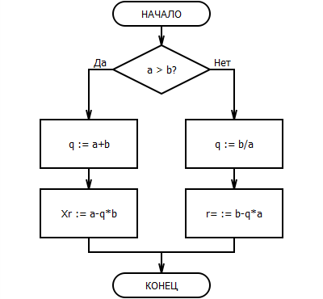
b÷a
алг Алгоритм частка_залишок(a,b,q,r)
нач
| если a > b
| | то
| | q := a+b
| | r := a-q*b
| | иначе
| | q := b/a
| | r= := b-q*a
| все
кон

Цей алгоритм оформлений як допоміжний алгоритм із параметрами, де a,b,q,r – формальні параметри.

1.2. Припустимо тепер, що задано дві послідовності натуральних чисел однакової довжини: x1, x2, …, x10 і y1, y2, …, y10. Необхідно підрахувати число N пар (хi ;уi), 1≤i≤10, що відповідають один одному кратних чисел цих послідовностей і знайти суму часток від розподілу більшого числа кожної такої пари на менше. Очевидно, що ця задача може бути вирішена послідовним перебором усіх пар відповідних чисел цих послідовностей і застосуванням до кожної пари підлеглого алгоритму «частка_залишок», який ми назвемо FFF.
В основному алгоритмі задається виклик допоміжного алгоритму (FFF(xi,yi,q,r)) та вказуються фактичні параметри.
Основний алгоритм, що назвемо «кратні_пари», у записі на псевдокоді буде мати такий вид:
алг Алгоритм кратні_пари
нач
| N := 0
| сума := 0
| i := 1
| нц пока i <= 10
| | ввод(xi,yi)
| | FFF(xi,yi,q,r)
| | если X > 0
| | | то
| | | N := N+1
| | | сума := сума+q
| | | иначе
| | все
| | i := i+1
| кц
| вивод(N,сума)
кон

Основний алгоритм задачі:

Графічний засіб – блок-схема:

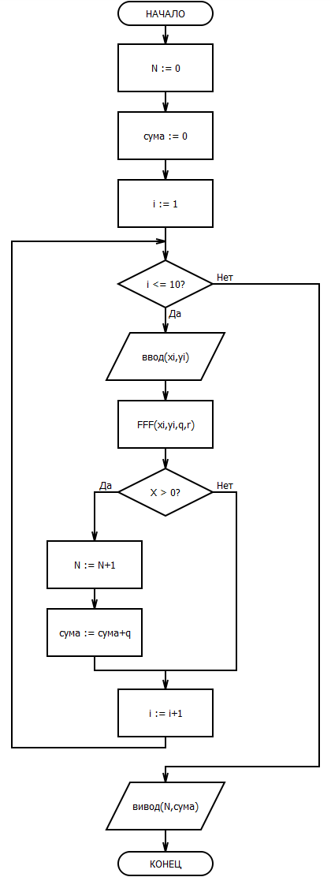
Виклик допоміжного алгоритму

На схемах виклики допоміжних алгоритмів позначаються у виді спеціальної геометричної фігури символу «визначений процес» або «процес», усередині якої записується команда ім'я та фактичні параметри допоміжного алгоритму.
Порядок виконання роботи:
- Розробити алгоритм рішення задачі словесним методом та записати його в звіті;
- Побудувати блок-схему в редакторі AFCE;
- Ввести команди в символи блок-схеми;
- Замалювати блок-схему в звіті;
- Записати псевдокод програми рішення задачі;
- Представити рішення задачі в програмі AFCE викладачу.

Завдання №1: Скласти схеми алгоритмів для обчислення виразу y(5, -5, 0)+2⋅y(x,4⋅x,8)+y(4⋅x,m,3) за основним алгоритмом, а визначення y(a,d,c)=a²+b²+4⋅c²-sin(a⋅b) за допоміжнім алгоритмом:

Алгоритм рішення задачі – словесний засіб:

Допоміжній алгоритм задачі:
Графічний засіб – блок-схема: Псевдокод алгоритмічною мовою:

Основний алгоритм задачі:
Графічний засіб – блок-схема: Псевдокод алгоритмічною мовою:
Позначка про виконання завдання: _______________________________________________________________________________________________________________________________________________________________________________________________________________________________________________________________

Завдання №2: Скласти схеми допоміжного та основного алгоритмів для обчислення виразу:
$$А=\frac{\max\left(r,q+2,p\right)+max⁡(r+p,q/{2, 3)}}{0,9+max⁡(r∙q,3∙p, 0,5)}$$
де r, q, p – дійсні числа:

Алгоритм рішення задачі – словесний засіб:

Допоміжній алгоритм задачі:
Графічний засіб – блок-схема: Псевдокод алгоритмічною мовою:
Основний алгоритм задачі:
Графічний засіб – блок-схема: Псевдокод алгоритмічною мовою:
Позначка про виконання завдання: _______________________________________________________________________________________________________________________________________________________________________________________________________________________________________________________________
Контрольні питання:

- Дайте визначення поняттю «алгоритм»?
- Якими засобами можна задати алгоритм?
- Які базові структури алгоритмів Ви знаєте?
- Дайте визначення поняттю «допоміжний алгоритм»?
- Дайте визначення поняттю «основний алгоритм»?
- Дайте визначення поняттю «формальних параметрів»?
- Дайте визначення поняттю «фактичних параметрів»?
- Як виконується звернення до підлеглого алгоритму з основного алгоритму?
- Які типи «зборки» комбінацій базових алгоритмічний конструкцій Ви знаєте?
- Наведіть приклади комбінацій базових алгоритмічний конструкцій.

Відповідь на тест-опитування: Перездача Перездача

Варіант №_____
_____________________
_____________________
_____________________
_____________________
_____________________
_____________________
_____________________
_____________________
_____________________
_____________________
_____________________
_____________________
_____________________
_____________________
Варіант №_____
_____________________
_____________________
_____________________
_____________________
_____________________
_____________________
_____________________
_____________________
_____________________
_____________________
_____________________
_____________________
_____________________
_____________________
Варіант №_____
_____________________
_____________________
_____________________
_____________________
_____________________
_____________________
_____________________
_____________________
_____________________
_____________________
_____________________
_____________________
_____________________
_____________________

Висновок: __________________________________________________________________________________________________________________________________________________________________________________________________________________________________________________________________________________________________________________________________________________________________________________________________________________________________________________________________________________________________________________________________________________________________________________________________________________________________________________________________________________________________________________________________________________________________________________________________________________________________________________________________________________

Лабораторну роботу виконав студент____________________________________________________
Підпис. Прізвище, ініціали

Лабораторну роботу перевірив і прийняв викладач ________________________________________
Підпис. Прізвище, ініціали

________________________ _______________________________
^{Дата} ^{Оцінка}

Заходи безпеки:
ПРОЧИТАТИ ІНСТРУКЦІЮ ПО ТЕХНІЦІ БЕЗПЕКИ РОБОТИ НА ПК (стор. 9)
Форма звіту:
- Роздрукувати звіт з лабораторної роботи за методичними вказівками:
- тема;
- мета;
- теоретичні відомості;
- порядок виконання роботи;
- контрольні питання;
- лист висновку по роботі.
- заповнити всі необхідні місця в звіті виконання завдань лабораторної роботи:
- відповісти на контрольні питання;
- написати висновок по роботі;
- здати звіт викладачу.

ЛІТЕРАТУРА:

- Інформатика. Комп'ютерна техніка. Комп'ютерні технології:Підручник. – К.:Каравела, 2004.
- Г.И. Хубаев, С.М. Патрушина, Н.Г. Савельева, Е.Г. Веретенникова Информатика: учеб. пособие – Ростов н/Д: Издательский центр «МарТ»; Феникс, 2010 – 288 с.
- Ю.Д. Романова, И.Г. Лесничая Информатика и информационные технологии. Конспект лекций: учеб. пособие – М.: Эксмо, 2009 – 320 с.
- В.А. Острейковский, И.В. Полякова Информатика. Теория и практика: Учеб. пособие – М.; Издательство Оникс, 2008 – 608 с.: ил.
- А.В. Терехов Информатика: Учеб. пособие – Тамбов: Изд-во Тамб. гос. техн. ун-та., 2007 – 128 с.
- Вєтров С. І. Пакет доданків Microsoft Office XP для операційної системи Microsoft Windows XP – М.: Солон-Р, 2002. – 544 с.
- Воройский Ф.С. Информатика: Энциклопедический словарь-справочник: введение в современные информационные и телекоммуникационные технологии в терминах и фактах. – М.: ФИЗМАТЛИТ, 2006. – 768 с.
- Холмогоров В. Быстрая компьютерная помощь. − Харьков: Книжный клуб «Клуб семейного досуга»; Белгород: ООО «Книжный клуб “Клуб семейного досуга”», 2008. −352 с.: ил.
- Леонтьев В.П. Новейший самоучитель. Компьютер + Интернет 2012. – М.: ОЛМА Медиа Группа. 2012. – 640 с.
- Пасько В.,. Колесников А. Самоучитель работы на персональном компьютере, - К.: Издательская группа BHV, 2000, – 656 с.
- Мирошниченко П.П., Голицын А.И., Прокди Р.Г. Word 2010. Создание и редактирование текстовых документов. Изд.: Наука и техника, 2010 –192 с..
- Волков В. Понятный самоучитель Excel 2010 изд:Питер, 2010 –252 с.
- Кардашев Г.А. Цифровая электроника на персональном компьютере Electronics Work bench и Micro-Cap - М.: Горячая линия-Телеком, 2003 – 311 с.
- Карлащук В.И. Электронная лаборатория на IBM PC. Программа Electronics Workbench и ее применение – М.: «Солон-Р», 1999 – 506 с.
- Кардашев Г.А. Радиоэлектроника – с компьютером и паяльником – М.: Горячая линия-Телеком, 2007 – 334 с.

